ỦY BAN NHÂN DÂN THÀNH PHỐ HỒ CHÍ MINH

**TRƯỜNG ĐẠI HỌC SÀI GÒN**

**KHOA CÔNG NGHỆ THÔNG TIN**



**BÁO CÁO ĐỒ ÁN HỌC PHẦN KIỂM THỬ PHẦN MỀM**

**KIỂM THỬ WEBSITE THƯƠNG MẠI ĐIỆN TỬ FAHASA**

Thành viên:

Nguyễn Hoàng Hiếu - 3122411054

Lâm Diệu Quang – 3122411163

Giảng viên hướng dẫn: TS. Đỗ Như Tài

**TP. HỒ CHÍ MINH, 2025 - 2026**

# **LỜI CAM ĐOAN**

Em xin cam đoan rằng đồ án môn học với đề tài kiểm thử “Website thương mại điện tử Fahasa” là kết quả nghiên cứu và thực hiện của nhóm e, dưới sự hướng dẫn của giảng viên phụ trách môn học. Toàn bộ nội dung trong đồ án này được em tìm hiểu, tổng hợp, phân tích và triển khai dựa trên kiến thức đã học cùng với các tài liệu, nguồn tham khảo có độ tin cậy.

Các số liệu, kết quả và hình ảnh trình bày trong đồ án đều trung thực, được thực hiện trong quá trình làm bài và chưa từng được sử dụng hoặc công bố trong bất kỳ công trình nào khác. Nếu phát hiện có sự sao chép, gian lận hay vi phạm bản quyền, nhóm em in hoàn toàn chịu trách nhiệm trước nhà trường và giảng viên hướng dẫn.

Đồ án này được thực hiện với mục tiêu vận dụng các kiến thức về kiểm thử phần mềm, phân tích yêu cầu và kỹ thuật kiểm thử chức năng để đánh giá chất lượng của website thương mại điện tử bán sách. Qua quá trình thực hiện, nhóm em đã cố gắng tìm hiểu, thử nghiệm các công cụ kiểm thử, phân tích kết quả và rút ra nhận xét thực tế nhằm nâng cao hiểu biết về quy trình đảm bảo chất lượng phần mềm.

Em xin gửi lời cảm ơn chân thành đến giảng viên hướng dẫn TS. Đỗ Như Tài trong bộ môn đã tận tình giúp đỡ, tạo điều kiện thuận lợi để em hoàn thành đồ án này.

# **MỤC LỤC**

LỜI CAM ĐOAN i

MỤC LỤC ii

CÁC THUẬT NGỮ ĐỊNH NGHĨA VÀ VIẾT TẮT vi

LỜI MỞ ĐẦU 1

CHƯƠNG 1. TỔNG QUAN ĐỀ TÀI 2

1.1. Mô tả dự án 2

1.2. Khảo sát hiện trạng 2

1.2.1. Các quy trình nghiệp vụ 2

1.3. Kế hoạch triển khai 4

1.3.1. Phạm vi 4

1.3.2. Chiến lược kiểm thử 4

1.4. Yêu cầu nghiệp vụ 6

1.4.1. Yêu chức năng 6

1.4.2. Yêu cầu phi chức năng 8

1.5. Mục tiêu 9

CHƯƠNG 2. THIẾT KẾ PHẦN MỀM VÀ KIẾN TRÚC 10

2.1. Thiết kế phần mềm 10

2.1.1. Bối cảnh kinh doanh (Business context) 10

2.1.2. Sơ đồ quy nghiệp vụ (Business process) 12

2.1.3. Các tác nhân tham gia hệ thống 16

2.1.4. Sơ đồ ngữ cảnh (Context diagram) 17

2.1.5. Use case 18

2.1.6. User story 25

2.1.7. Domain driven design 27

2.1.8. Data model 30

2.1.9. Wireflow 33

2.1.10. Giao diện 35

2.2. Thiết kế kiến trúc 50

2.2.1. Sơ đồ khối (Block diagram) 50

2.2.2. Kiến trúc C4 51

2.2.3. Sơ đồ luồng giao tiếp (Communication view) 61

2.2.4. Sơ đồ triển khai (Deployment view) 62

CHƯƠNG 3. KẾ HOẠCH KIỂM THỬ 63

3.1. Giới thiệu 63

3.1.1. Mục đích 63

3.1.2. Phạm vi 63

3.2. Hạng mục được kiểm thử 63

3.2.1. Chức năng 63

3.2.2. Khả năng sử dụng 66

3.2.3. Tương thích 66

3.2.4. Giao diện 66

3.2.5. Bảo mật 67

3.2.6. Cơ sở dữ liệu 67

3.2.7. Hiệu năng 67

3.2.8. Đám đông 68

3.2.9. Hồi quy 68

3.2.10. API 68

3.3. Hạng mục không được kiểm thử 69

3.3.1. Các chức năng thuộc hệ thống bên thứ ba 69

3.3.2. Kiểm thử bảo mật nâng cao 69

3.3.3. Kiểm thử khả năng sử dụng chuyên sâu 69

3.4. Tiêu chí kiểm thử chấp nhận 70

3.4.1. Độ bao phủ kiểm thử 70

3.4.2. Tỷ lệ trường hợp kiểm thử đạt 70

3.4.3. Số lượng trường hợp kiểm thử 70

3.4.4. Số lượng lỗi 70

3.4.5. Mật độ kiểm thử đơn vị 70

3.4.6. Độ bao phủ mã nguồn 70

3.4.7. Quy trình CI/CD 71

3.5. Chiến lược kiểm thử 71

3.5.1. Phương pháp kiểm thử 71

3.5.2. Loại kiểm thử 72

3.5.3. Cấp độ kiểm thử 75

3.6. Tài nguyên 77

3.6.1. Nguồn nhân lực 77

3.6.2. Lịch trình kiểm thử 78

3.7. Môi trường 79

3.7.1. Phần cứng 79

3.7.2. Phần mềm 79

3.7.3. Hạ tầng 80

3.8. Tài liệu bàn giao 80

CHƯƠNG 4. THIẾT KẾ KIỂM THỬ 81

4.1. Giới thiệu 81

4.2. Quy trình thiết kế kiểm thử theo V-Model 81

4.2.1. Phân tích yêu cầu - 1a 81

4.2.2. Thiết kế hệ thống - 2a 82

4.2.3. Thiết kế kiến trúc - 3a 82

4.2.4. Thiết kế module - 4a 82

4.2.5. Kiểm thử đơn vị - 1b 83

4.2.6. Kiểm thử tích hợp - 2b 84

4.2.7. Kiểm thử hệ thống - 3b 85

4.2.8. Kiểm thử chấp nhận - 4b 86

4.3. Kỹ thuật thiết kế kiểm thử 86

4.3.1. Kiểm thử hộp đen 86

4.3.2. Kiểm thử hộp trắng 92

4.4. Phương pháp thiết kế kiểm thử 98

4.4.1. Kiểm thử thủ công 98

4.4.2. Kiểm thử tự động 99

CHƯƠNG 5. BÁO CÁO KIỂM THỬ 101

5.1. Tổng quan về quá trình kiểm thử 101

5.2. Báo cáo trường hợp kiểm thử 101

5.2.1. Giới thiệu 101

5.2.2. Phạm vi bao phủ 103

5.2.3. Kết quả thực thi 103

5.3. Báo cáo lỗi 104

5.3.1. Phân loại lỗi theo mức độ nghiêm trọng 104

5.3.2. Thống kê lỗi 104

5.3.3. Quá trình xử lý lỗi 106

PHỤ LỤC 108

# **CÁC THUẬT NGỮ ĐỊNH NGHĨA VÀ VIẾT TẮT**

|  |  |  |
| --- | --- | --- |
| **Mục từ** | **Viết tắt** | **Giải nghĩa** |
| BR | Business requirement | Hoạnh định tài nguyên doanh nghiệp |
| UC | Use case | Chức năng |
| US | User story | Yêu cầu từ người dùng |
| HTTP | Hypertext Transfer Protocol | Giao thức truyển tải siêu văn bản |
| HTML | HyperText Markup Language | Ngôn ngữ đánh dấu siêu văn bản |
| COD | Cash On Delivery | Thanh toán khi nhận hàng |

# **LỜI MỞ ĐẦU**

Trong bối cảnh công nghệ thông tin phát triển mạnh mẽ như hiện nay, các hoạt động kinh doanh, buôn bán trực tuyến ngày càng trở nên phổ biến và đóng vai trò quan trọng trong đời sống hiện đại. Thương mại điện tử đã mang lại nhiều tiện ích vượt trội, giúp người tiêu dùng có thể dễ dàng tìm kiếm, mua sắm và thanh toán chỉ với vài thao tác đơn giản. Trong đó, website Fahasa bán sách giấy trực tuyến góp phần thúc đẩy văn hóa đọc, giúp việc tiếp cận tri thức trở nên thuận tiện và nhanh chóng hơn.

Tuy nhiên, để một website thương mại điện tử hoạt động ổn định, hiệu quả và mang lại trải nghiệm tốt cho người dùng, việc kiểm thử phần mềm đóng vai trò vô cùng quan trọng. Kiểm thử giúp phát hiện và khắc phục lỗi, đảm bảo các chức năng của hệ thống vận hành đúng yêu cầu, từ đó nâng cao chất lượng và độ tin cậy của sản phẩm phần mềm.

Xuất phát từ tầm quan trọng đó, em chọn thực hiện đề tài “Kiểm thử website thương mại điện tử Fahasa” với mục tiêu tìm hiểu, áp dụng các kỹ thuật và công cụ kiểm thử để đánh giá chất lượng website. Đề tài tập trung vào việc phân tích yêu cầu, xây dựng các trường hợp kiểm thử, thực hiện kiểm thử chức năng và ghi nhận kết quả kiểm thử.

Thông qua quá trình thực hiện đồ án, em mong muốn củng cố và mở rộng kiến thức về kiểm thử phần mềm, đồng thời rèn luyện kỹ năng làm việc thực tế, góp phần nâng cao năng lực chuyên môn trong lĩnh vực phát triển và đảm bảo chất lượng phần mềm.

Em xin chân thành cảm ơn thầy TS. Đỗ Như Tài đã tận tình hướng dẫn và tạo điều kiện giúp em hoàn thành đồ án này.

# **CHƯƠNG 1. TỔNG QUAN ĐỀ TÀI**

## **1.1. Mô tả dự án**

Dự án kiểm thử “Website thương mại điện tử Fahasa” được thực hiện nhằm đánh giá mức độ đáp ứng các yêu cầu chức năng của hệ thống và phát hiện các lỗi phát sinh trong quá trình phát triển. Hoạt động kiểm thử tập trung vào việc xác minh tính đúng đắn của dữ liệu, sự ổn định trong quá trình vận hành và tính chính xác của các chức năng nghiệp vụ chính của website.

Quá trình kiểm thử bao gồm việc phân tích yêu cầu, xây dựng và thực thi các trường hợp kiểm thử, thực hiện kiểm thử đơn vị, kiểm thử tích hợp, kiểm thử hệ thống và kiểm thử chấp nhận nhằm đảm bảo hệ thống hoạt động đúng theo đặc tả trước khi triển khai sử dụng.

## **1.2. Khảo sát hiện trạng**

### **1.2.1. Các quy trình nghiệp vụ**

**Quy trình xử lý giỏ hàng**

Sau khi đăng nhập và đã chọn sách mong muốn, khách hàng có thể thêm sách vào giỏ hàng. Tại giao diện giỏ hàng, hệ thống hiển thị danh sách các sách đã thêm cùng hình ảnh, tiêu đề, giá bán, giảm giá, số lượng mua. Khách hàng có thể điều chỉnh số lượng hoặc xóa sách khỏi giỏ hàng bất kỳ lúc nào. Mỗi thay đổi sẽ được hệ thống tự động cập nhật lại tổng tiền, giúp người dùng dễ dàng kiểm soát chi phí trước khi tiến hành đặt hàng và thanh toán.

**Quy trình đặt hàng và thanh toán**

Sau khi khách hàng thêm sách vào giỏ hàng, hệ thống chuyển sang bước đặt hàng và yêu cầu cung cấp thông tin giao hàng (họ tên, số điện thoại, địa chỉ) và chọn phương thức thanh toán: COD hoặc Momo.

Nếu khách hàng chọn thanh toán qua Momo, hệ thống sẽ tạm thời lưu đơn hàng. Hệ thống sẽ gọi đến Momo để tạo mã QR thanh toán và hiển thị cho khách hàng quét để hoàn tất thanh toán.

Khi hệ thống nhận được phản hồi từ Momo, nếu thanh toán thành công và số lượng sách hiện có đủ, hệ thống sẽ tự động cập nhật trạng thái đơn hàng và giảm số lượng hiện có của các sản phẩm tương ứng, sau đó thông báo đặt hàng thành công.

Ngược lại, nếu thanh toán thành công nhưng số lượng hiện có không đủ, hệ thống sẽ tự động hoàn tiền cho khách hàng, hiển thị thông báo đặt hàng thất bại và nguyên nhân, đồng thời xóa đơn hàng để đảm bảo dữ liệu chính xác.

**Quy trình quản trị hệ thống**

Trang quản trị hệ thống được thiết kế dành cho quản trị viên hệ thống và nhân viên bán hàng, giúp theo dõi và điều hành hoạt động của website. Trong đó, quản trị viên hệ thống có toàn quyền thưc hiện tất cả chức năng và nhân viên bán hàng bị giới hạn quyền, không được thực hiện chức năng quản lý người dùng. Các chức năng chính bao gồm:

Quản lý sách: thêm mới, xóa hoặc cập nhật thông tin sách (tên sách, tác giả, nhà xuất bản, giá bán, mô tả, ảnh bìa, số lượng hiện có) để khách hàng có thể xem sách mong muốn mua.

Quản lý danh mục, tác giả và nhà xuất bản: thêm, cập nhật hoặc xóa danh mục sách, tác giả và nhà xuất bản. Đảm bảo thông tin được tổ chức hợp lý, hỗ trợ khách hàng dễ dàng tìm kiếm sách.

Quản lý đơn hàng: quản trị viên hệ thống và nhân viên bán hàng có thể theo dõi danh sách đơn hàng, cập nhật trạng thái đơn hàng thủ công. Với đơn hàng được thanh toán bằng Momo, nếu trạng thái đơn hàng bị hủy hoặc trả hàng sẽ gọi đến Momo để hoàn tiền cho khách hàng.

Quản lý thanh toán: hiển thị danh sách các giao dịch thanh toán thành công và hoàn tiền của khách hàng qua cổng thanh toán Momo.

Quản lý người dùng: chỉ có quản trị viên hệ thống mới thêm, xóa, cập nhật hoặc khóa tài khoản quản trị viên và khách hàng.

## **1.3. Kế hoạch triển khai**

### **1.3.1. Phạm vi**

Tài liệu này là cơ sở để kiểm thử, nghiệm thu và đánh giá dự án “Website thương mại điện tử Fahasa”. Kiểm tra các chức năng và tính năng của website, giao diện và tính hợp lệ của dữ liệu và cơ sở dữ liệu.

### **1.3.2. Chiến lược kiểm thử**

**Nhân lực**

|  |  |  |  |
| --- | --- | --- | --- |
| **STT** | **Người thực hiện** | **Vai trò** | **Công việc cụ thể** |
| 1 | Lâm Diệu Quang | Kiểm thử viên/Lập trình viên | Lập kế hoạch kiểm thử  Thực hiện kiểm thử hệ thống  Viết mã CI/CD trong GitHub Actions  Ghi chép tài kiểm thử |
| 2 | Nguyễn Hoàng Hiếu | Kiểm thử viên/Lập trình viên | Thiết kế Test Case  Thực hiện kiểm thử đơn vị và kiểm thử tích hợp  Lập review checklist  Ghi chép tài liệu kiểm thử |

**Môi trường và công cụ**

|  |  |
| --- | --- |
| **Mục đích** | **Thành phần** |
| Ghi chép tài liệu kiểm thử | Microsoft Word, Microsoft Excel |
| Môi trường trình duyệt | Chrome, Firefox, Safari |
| Phát triển Frontend | Vite, ReactJS, TypeScript |
| Phát triển Backend | Spring Boot, Maven |
| Quản lý mã nguồn | GitHub |
| CI/CD | GitHub Actions |
| Triển khai trên môi trường Production | Frontend và Backend sẽ deploy trên Render  Database MySQL sẽ host trên Aiven |

## **1.4. Yêu cầu nghiệp vụ**

### **1.4.1. Yêu chức năng**

|  |  |  |
| --- | --- | --- |
| **Mã yêu cầu** | **Người yêu cầu** | **Nội dung yêu cầu** |
| **BR1** | **Quản lý sản phẩm** | |
| BR1.1 | Khách hàng | Tìm kiếm, lọc và sắp xếp sách theo các tiêu chí như giá, tiêu đề, danh mục, tác giả và nhà xuất bản  Xem thông tin chi tiết của từng sách |
| BR1.2 | Nhân viên bán hàng, quản trị viên hệ thống | Quản lý sách như thêm, xóa hoặc chỉnh sửa sách  Quản lý tác giả như thêm, xóa hoặc chỉnh sửa tác giả  Quản lý nhà xuất bản như thêm, xóa hoặc chỉnh sửa nhà xuất bản  Quản lý danh mục như thêm, xóa hoặc chỉnh sửa danh mục |
| **BR2** | **Quản lý giỏ hàng** | |
| BR2.1 | Khách hàng | Thêm sản phẩm vào giỏ hàng  Xem danh sách các sản phẩm đã thêm vào giỏ hàng  Chỉnh sửa số lượng sản phẩm hoặc xóa sản phẩm khỏi giỏ hàng |
| **BR3** | **Quản lý thanh toán** | |
| BR3.1 | Khách hàng | Nhận thông báo kết quả thanh toán (thành công hoặc thất bại) |
| BR3.2 | Nhân viên bán hàng, quản trị viên hệ thống | Theo dõi danh sách các giao dịch thanh toán thành công hoặc đã hoàn tiền |
| **BR4** | **Quản lý đơn hàng** | |
| BR4.1 | Khách hàng | Xem danh sách đơn hàng đã đặt và chi tiết từng đơn hàng  Đặt đơn hàng mới |
| BR4.2 | Nhân viên bán hàng, quản trị viên hệ thống | Cập nhật trạng thái đơn hàng thủ công  Theo dõi tất cả danh sách đơn hàng |
| **BR5** | **Quản lý sổ địa chỉ** | |
| BR5.1 | Khách hàng | Thêm mới, chỉnh sửa hoặc xóa địa chỉ giao hàng |
| **BR6** | **Kiểm soát truy cập** | |
| BR6.1 | Quản trị viên hệ thống | Thêm, xóa, cập nhật hoặc khóa tài khoản tất cả của người dùng trong hệ thống (không được khóa hoặc xóa chính tài khoản của mình) |
| BR6.1 | Khách hàng nhân viên bán hàng, quản trị viên hệ thống | Đăng nhập, đăng ký hoặc đăng xuất |

### **1.4.2. Yêu cầu phi chức năng**

|  |  |
| --- | --- |
| **BR7** | **Triển khai hệ thống** |
| BR7.1 | Phần mềm hoạt động trên môi trường Internet, cho phép nhiều người dùng cùng truy cập vào sử dụng cùng một lúc |
| **BR8** | **Giao diện** |
| BR8.1 | Giao diện được trình bày khoa học, thẩm mỹ và hài hòa phù hợp với mục đích của phần mềm, tuần thủ các chuẩn về web |
| **BR9** | **Bảo mật** |
| BR9.1 | Toàn bộ các dữ liệu đều có ràng buộc tèn vẹn và dữ liệu nhạy cảm phải được mã hóa |

## **1.5. Mục tiêu**

Mục tiêu của hoạt động kiểm thử website Fahasa là xác nhận rằng hệ thống hoạt động đúng theo các yêu cầu đã được đặc tả, phát hiện sớm các lỗi trong quá trình phát triển và đảm bảo chất lượng phần mềm trước khi triển khai.

Quá trình kiểm thử tập trung vào việc kiểm tra các chức năng nghiệp vụ chính, tính ổn định cơ bản của hệ thống và khả năng tương thích trên các trình duyệt, thiết bị phổ biến.

Kết quả kiểm thử sẽ là cơ sở để đánh giá mức độ hoàn thiện của hệ thống và hỗ trợ cho việc triển khai, vận hành và bảo trì phần mềm.

# **CHƯƠNG 2. THIẾT KẾ PHẦN MỀM VÀ KIẾN TRÚC**

## **2.1. Thiết kế phần mềm**

### **2.1.1. Bối cảnh kinh doanh (Business context)**

Website thương mại điện tử Fahasa cung cấp các chức năng chính: quản lý sản phẩm, giỏ hàng, đơn hàng, thanh toán, sổ địa chỉ và kiểm soát truy cập.

Với quản lý sản phẩm, khách hàng có thể tìm kiếm và sắp xếp các đầu sách theo các tiêu chí tên sách, tác giả, nhà xuất bản và danh mục. Khi nhấp vào một cuốn sách bất kỳ, khách hàng sẽ được chuyển đến trang chi tiết sản phẩm, nơi hiển thị đầy đủ thông tin gồm tên sách, tác giả, nhà xuất bản, mô tả nội dung, thông tin chi tiết, cùng hình ảnh minh họa của sách.

Quản trị viên hệ thống hoặc nhân viên bán hàng có thể thêm, sửa, xóa sách cũng như quản lý tác giả, danh mục và nhà xuất bản.

Với quản lý giỏ hàng, khách hàng cần phải đăng nhập mới có thể thêm bất kỳ cuốn sách nào vào giỏ hàng trong trang chi tiết sách. Sau khi thêm, khách hàng có thể xem toàn bộ danh sách sách trong giỏ, bao gồm tên sách, giá, giảm giá và số lượng. Hệ thống cho phép khách hàng thay đổi số lượng hoặc xóa sách khỏi giỏ hàng, đồng thời tự động cập nhật tổng tiền sau mỗi thao tác.

Với quản lý đơn hàng, khách hàng chọn đặt hàng, hệ thống sẽ tự động tạo đơn hàng, ghi nhận thông tin sản phẩm, thông tin giao hàng, phương thức thanh toán.

Quản trị viên hệ thống và nhân viên bán hàng có thể theo dõi và cập nhật trang thái đơn hàng. Nếu đơn hàng có phương thức thanh toán là Momo bị hủy hoặc trả hàng, hệ thống sẽ tự động hoàn tiền cho khách hàng.

Với quản lý thanh toán, hệ thống hỗ thanh toán khi nhận hàng và thanh toán trực tuyến qua cổng Momo. Sau khi thanh toán thành công, hệ thống ghi nhận giao dịch, cập nhật trạng thái đơn hàng, tự động trừ số lượng sách hiện có tương ứng với số lượng đặt mua và chuyển khách hàng đến trang thông báo đặt hàng thành công. Trong trường hợp thanh toán thành công nhưng số lượng sách không đủ để đáp ứng đơn hàng, hệ thống sẽ tự động hoàn tiền và chuyển khách hàng đến trang thông báo đặt hàng thất bại.

Quản trị viên hệ thống và nhân viên bán hàng có thể theo dõi, tra cứu các giao dịch thanh toán thành công hoặc hoàn tiền.

Với quản lý sổ địa chỉ, khách hàng có thể lưu trữ nhiều địa chỉ giao hàng hoặc có thể nhập thông tin địa chỉ trực tiếp trong quá trình thanh toán. Hệ thống cho phép người dùng thêm, sửa hoặc xóa địa chỉ để thuận tiện cho các lần đặt hàng.

Với kiểm soát truy cập, hệ thống cung cấp chức năng đăng nhập, đăng xuất và quản lý người dùng. Quản trị viên hệ thống có thể thêm, sửa, xóa hoặc khóa tài khoản các người dùng. Đảm bảo phân quyền rõ ràng, chỉ cho phép người dùng thực hiện các hành động phù hợp với chức vụ của họ.

### **2.1.2. Sơ đồ quy nghiệp vụ (Business process)**

**Quy trình xử lý giỏ hàng**

Sau khi đăng nhập và tìm/chọn sách, khách hàng có thể thêm sách vào giỏ hàng. Tại giao diện giỏ hàng, khách hàng có thể kiểm tra danh sách sách. Họ có thể điều chỉnh số lượng hoặc xóa sách khỏi giỏ hàng. Sau đó, khách hàng sẽ tiến hành đặt hàng.

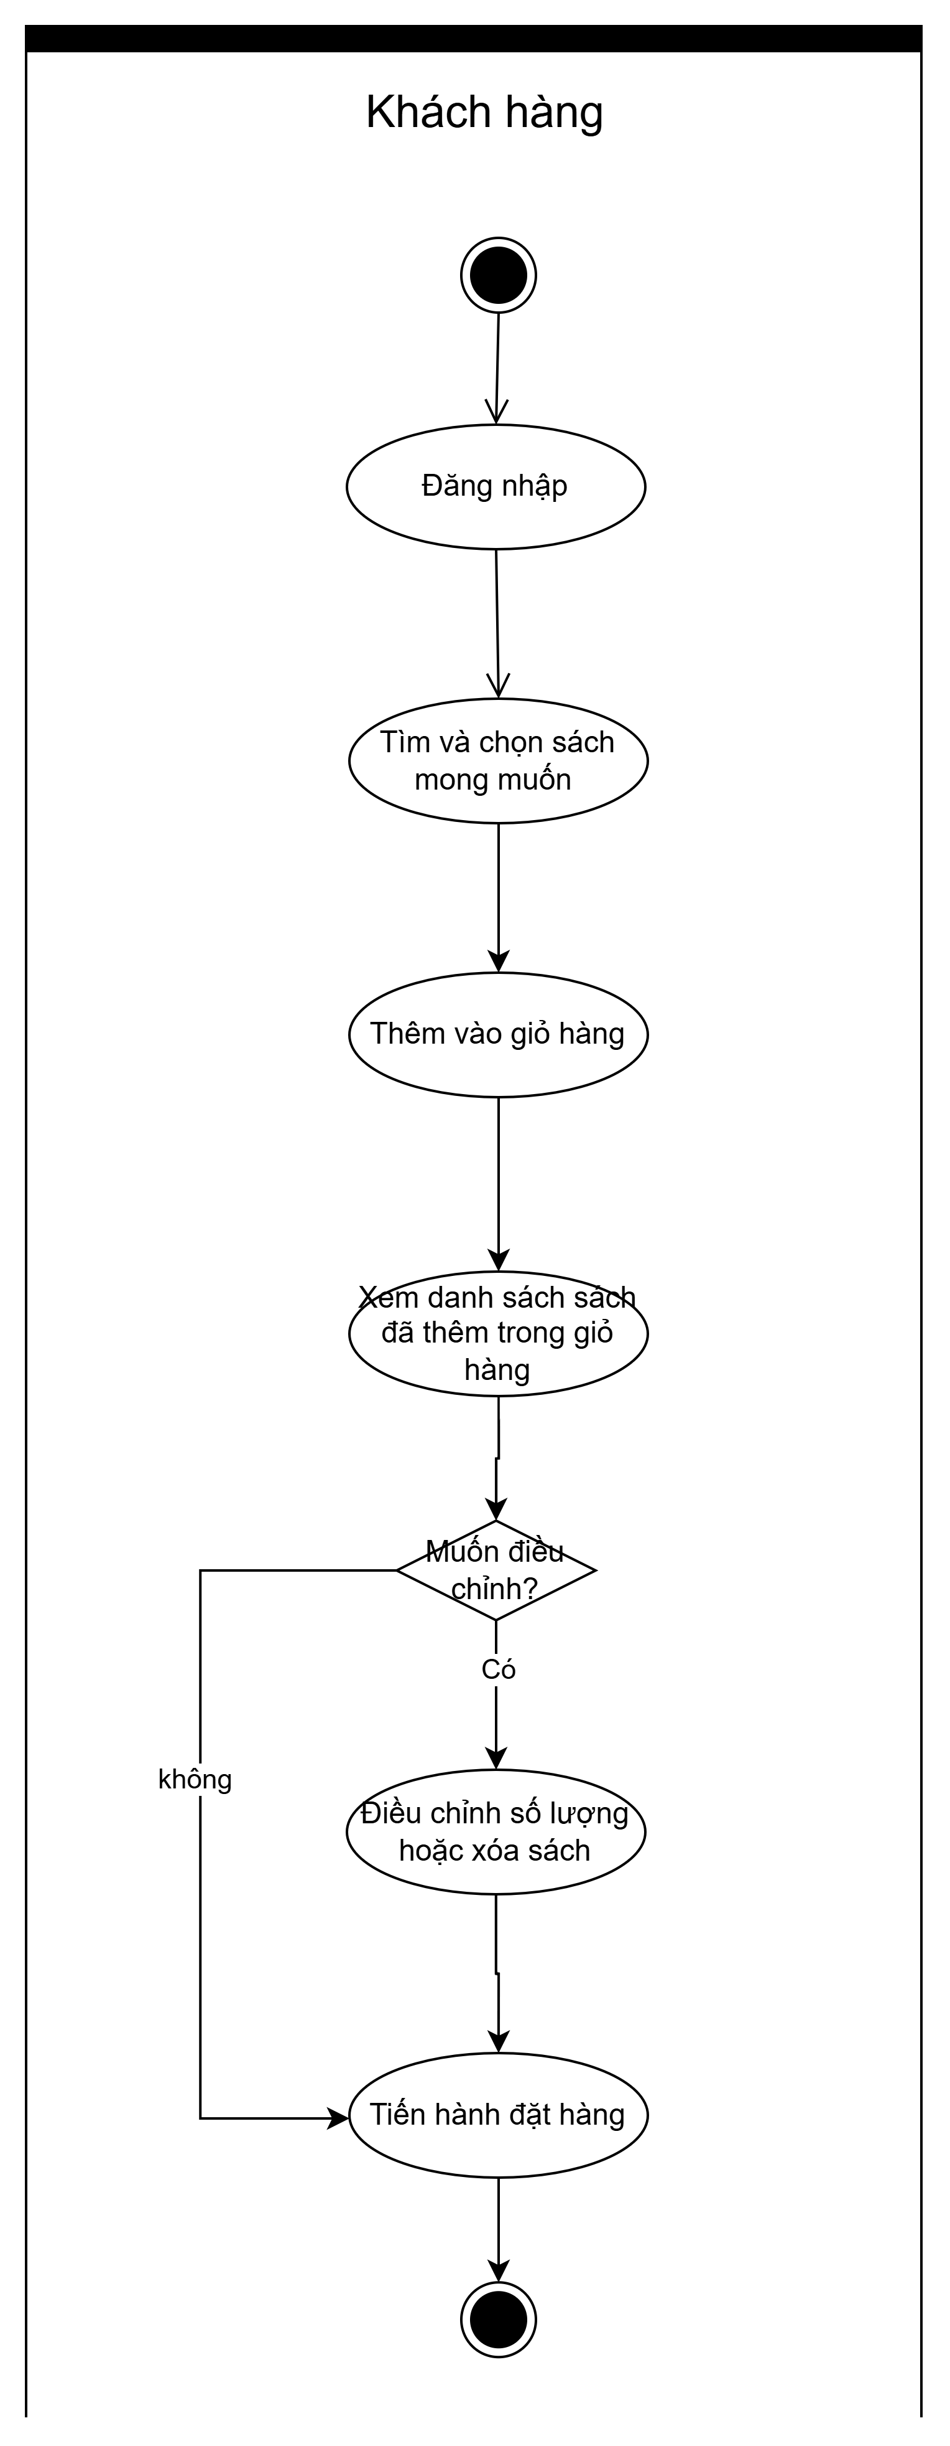

Hình 2.1. Sơ đồ quy trình xử lý giỏ hàng.

**Quy trình đặt hàng và thanh toán**

Sau khi nhập thông tin giao hàng, khách hàng chọn phương thức thanh toán COD hoặc Momo.

Thanh toán COD thì khách hàng chuyển thẳng đến bước kiểm tra số lượng sách hiện có. Nếu đủ số lượng thì đơn hàng đặt hàng thành công.

Thanh toán Momo thì Momo sẽ tạo mã QR để khách hàng quét.

* Nếu thanh toán thất bại, khách hàng quay lại chọn lại phương thức thanh toán.
* Nếu thanh toán thành công, hệ thống tiếp tục kiểm tra số lượng sách mua. Nếu đủ, đơn hàng đặt hàng thành công. Nếu không đủ, hệ thống tự động gọi đến Momo để hoàn tiền.

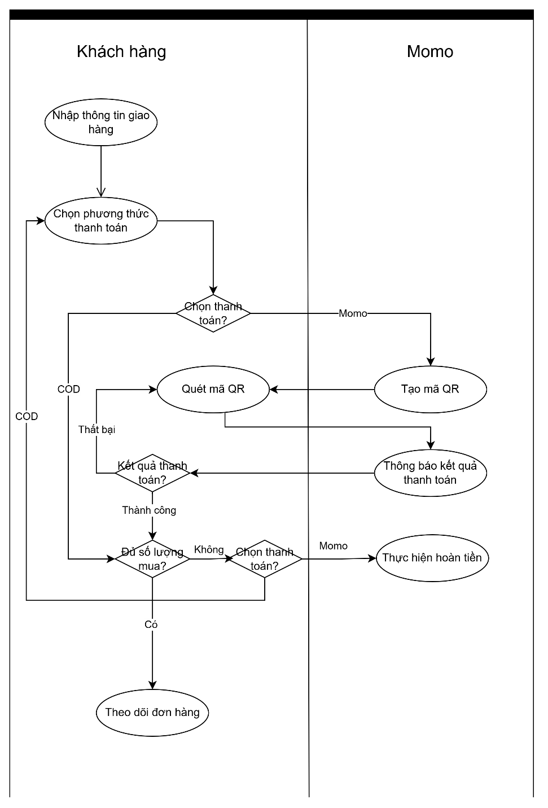

Hình 2.2. Sơ đồ quy trình đặt hàng và thanh toán.

**Quy trình quản trị hệ thống**

Sau khi đăng nhập, quản trị viên hệ thống và nhân viên bán hàng có thể thực hiện các chức năng quản lý danh mục, tác giả, nhà xuất bản, sách, đơn hàng và thanh toán. Riêng chức năng quản lý người dùng chỉ được phép thực hiện bởi quản trị viên hệ thống.

Trong quá trình quản lý đơn hàng, nếu cập nhật trạng thái đơn hàng thanh toán bằng Momo thành hủy hoặc trả hàng, hệ thống sẽ tự động gửi yêu cầu hoàn tiền đến Momo để xử lý giao dịch hoàn trả.

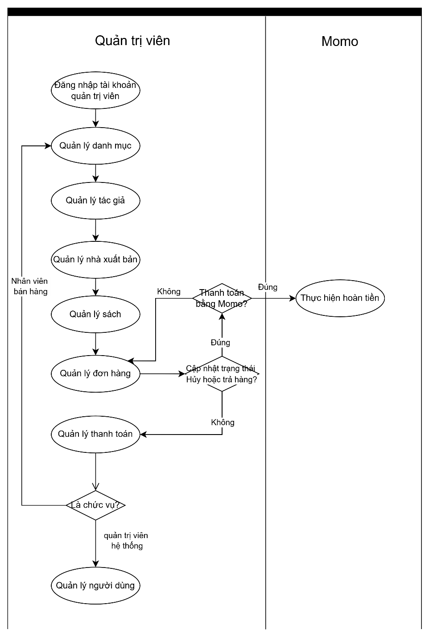

Hình 2.3. Sơ đồ quy trình quản trị hệ thống.

### **2.1.3. Các tác nhân tham gia hệ thống**

Khách hàng là người sử dụng hệ thống để mua hàng.

Quản trị viên hệ thống là quản trị viên có chức vụ cao nhất của hệ thống, có quyền thực hiện tất cả các chức năng quản trị.

Nhân viên bán hàng là quản trị viên có quyền hạn giới hạn hơn so với quản trị viên hệ thống và không có quyền thực hiện chức năng liên quan đến quản lý người dùng.

Momo là cổng thanh toán bên thứ ba được tích hợp vào hệ thống.

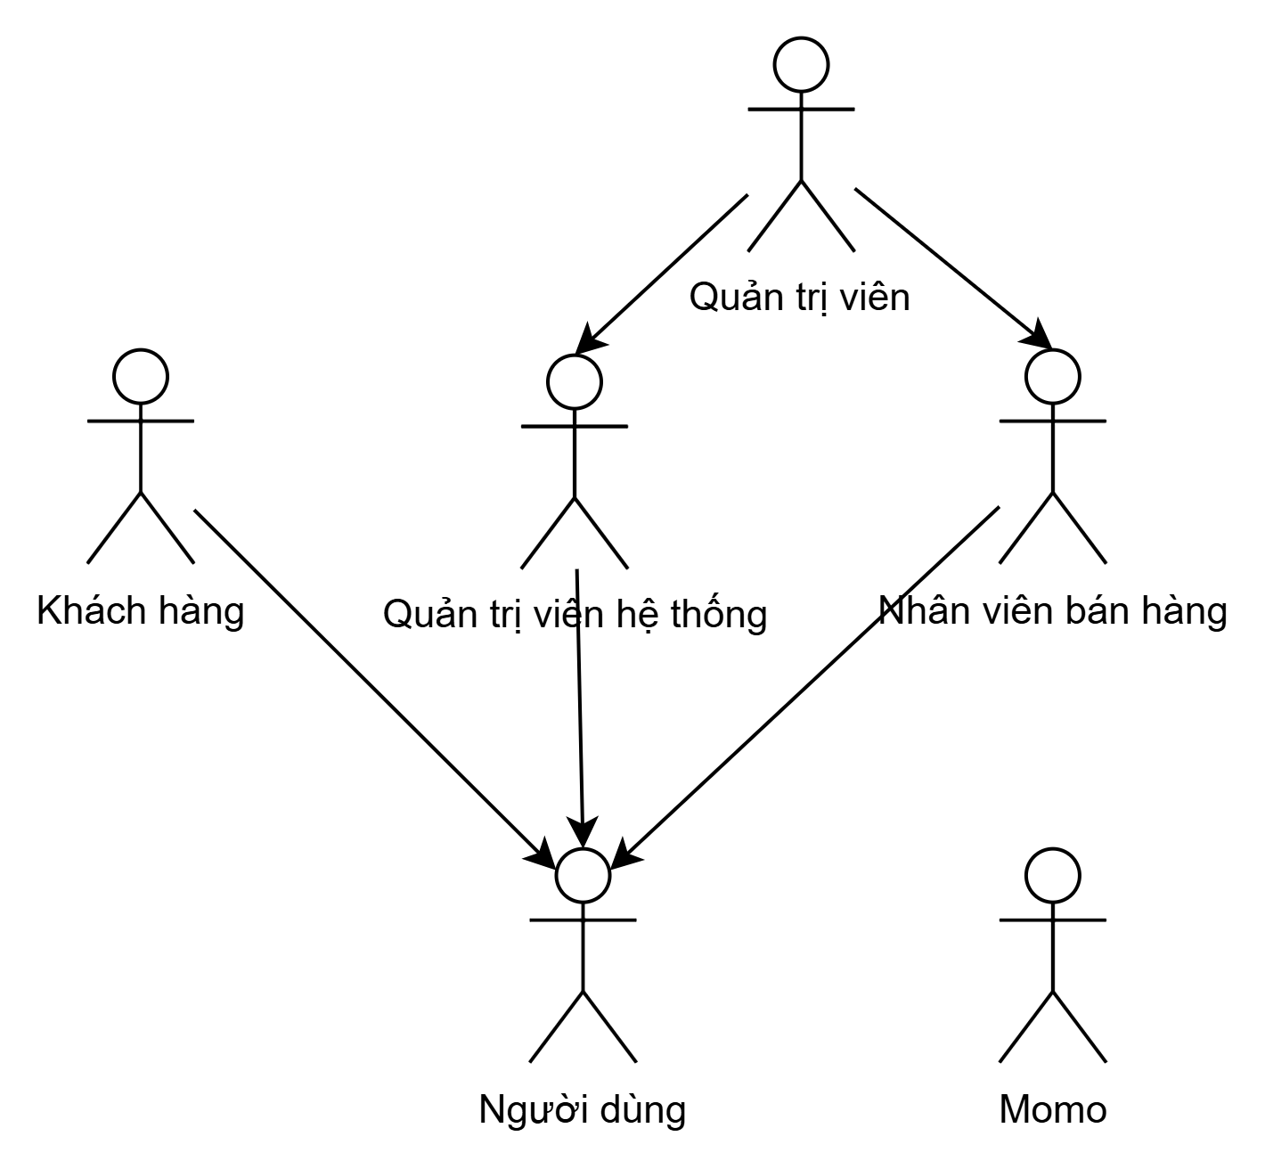

Hình 2.4. Sơ đồ các tác nhân tham gia hệ thống.

### **2.1.4. Sơ đồ ngữ cảnh (Context diagram)**

Khách hàng: Tương tác trực tiếp với Fahasa để nhận danh sách sản phẩm, đăng nhập, quản lý giỏ hàng, đặt hàng, quản lý sổ địa chỉ, thanh toán và xem danh sách đơn hàng.

Momo: Cổng thanh toán bên ngoài, tương tác với Fahasa để tạo mã QR, hoàn tiền và nhận kết quả giao dịch.

Quản trị viên hệ thống và nhân viên bán hàng: Quản lý hệ thống qua các chức năng như quản lý sách, danh mục, tác giả, đơn hàng, thanh toán; riêng quản trị viên hệ thống còn quản lý người dùng.

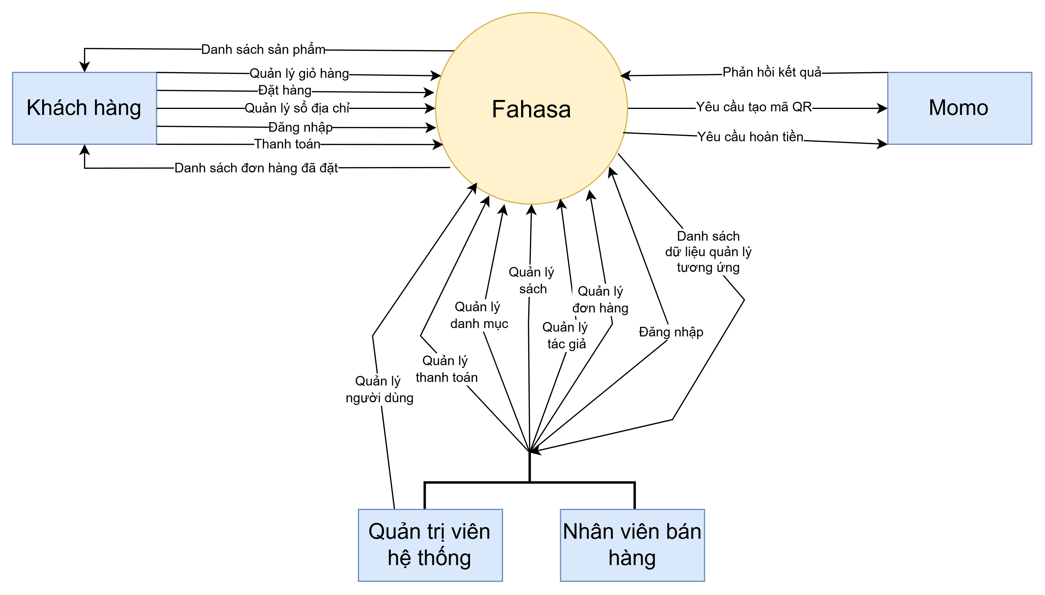Hình 2.5. Sơ đồ ngữ cảnh hệ thống.

### **2.1.5. Use case**

**Use case summary**

Khách hàng thực hiện chức năng: quản lý giỏ hàng, quản lý sổ địa chỉ, quản lý sản phẩm, kiểm soát truy cập.

Quản trị viên hệ thống thực chức năng: quản lý sản phẩm, quản lý thanh toán, quản lý đơn hàng,kiểm soát truy cập.

Nhân viên bán hàng thực hiện chức năng: quản lý sản phẩm, quản lý thanh toán, quản lý đơn hàng,kiểm soát truy cập.

Momo thực hiện chức năng: quản lý thanh toán.

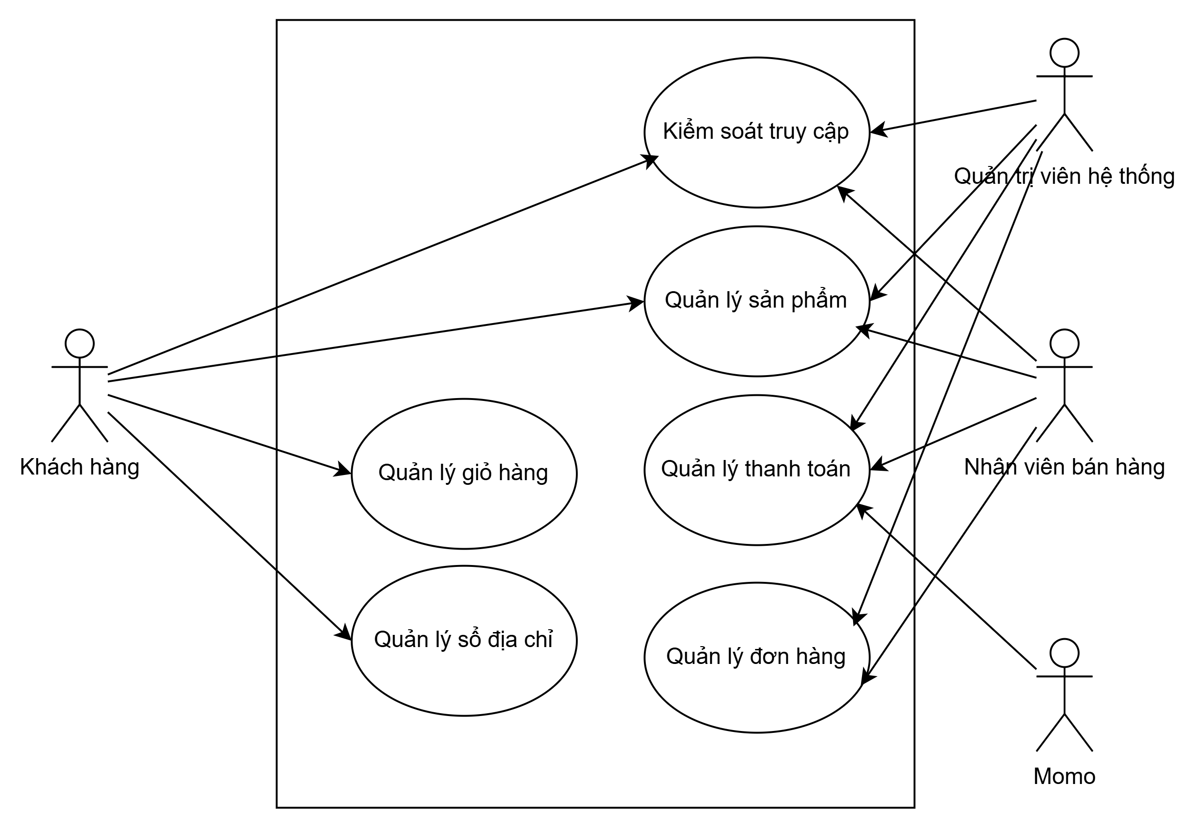Hình 2.6. Sơ đồ use case summary.

**UC1 Quản lý sản phẩm**

Khách hàng có thể tìm kiếm, lọc và sắp xếp sách và xem thông tin chi tiết sách.

Quản trị viên hệ thống và nhân viên bán hàng cùng nhau quản lý sản phẩm gồm quản lý sách, danh mục, tác giả và nhà xuất bản.

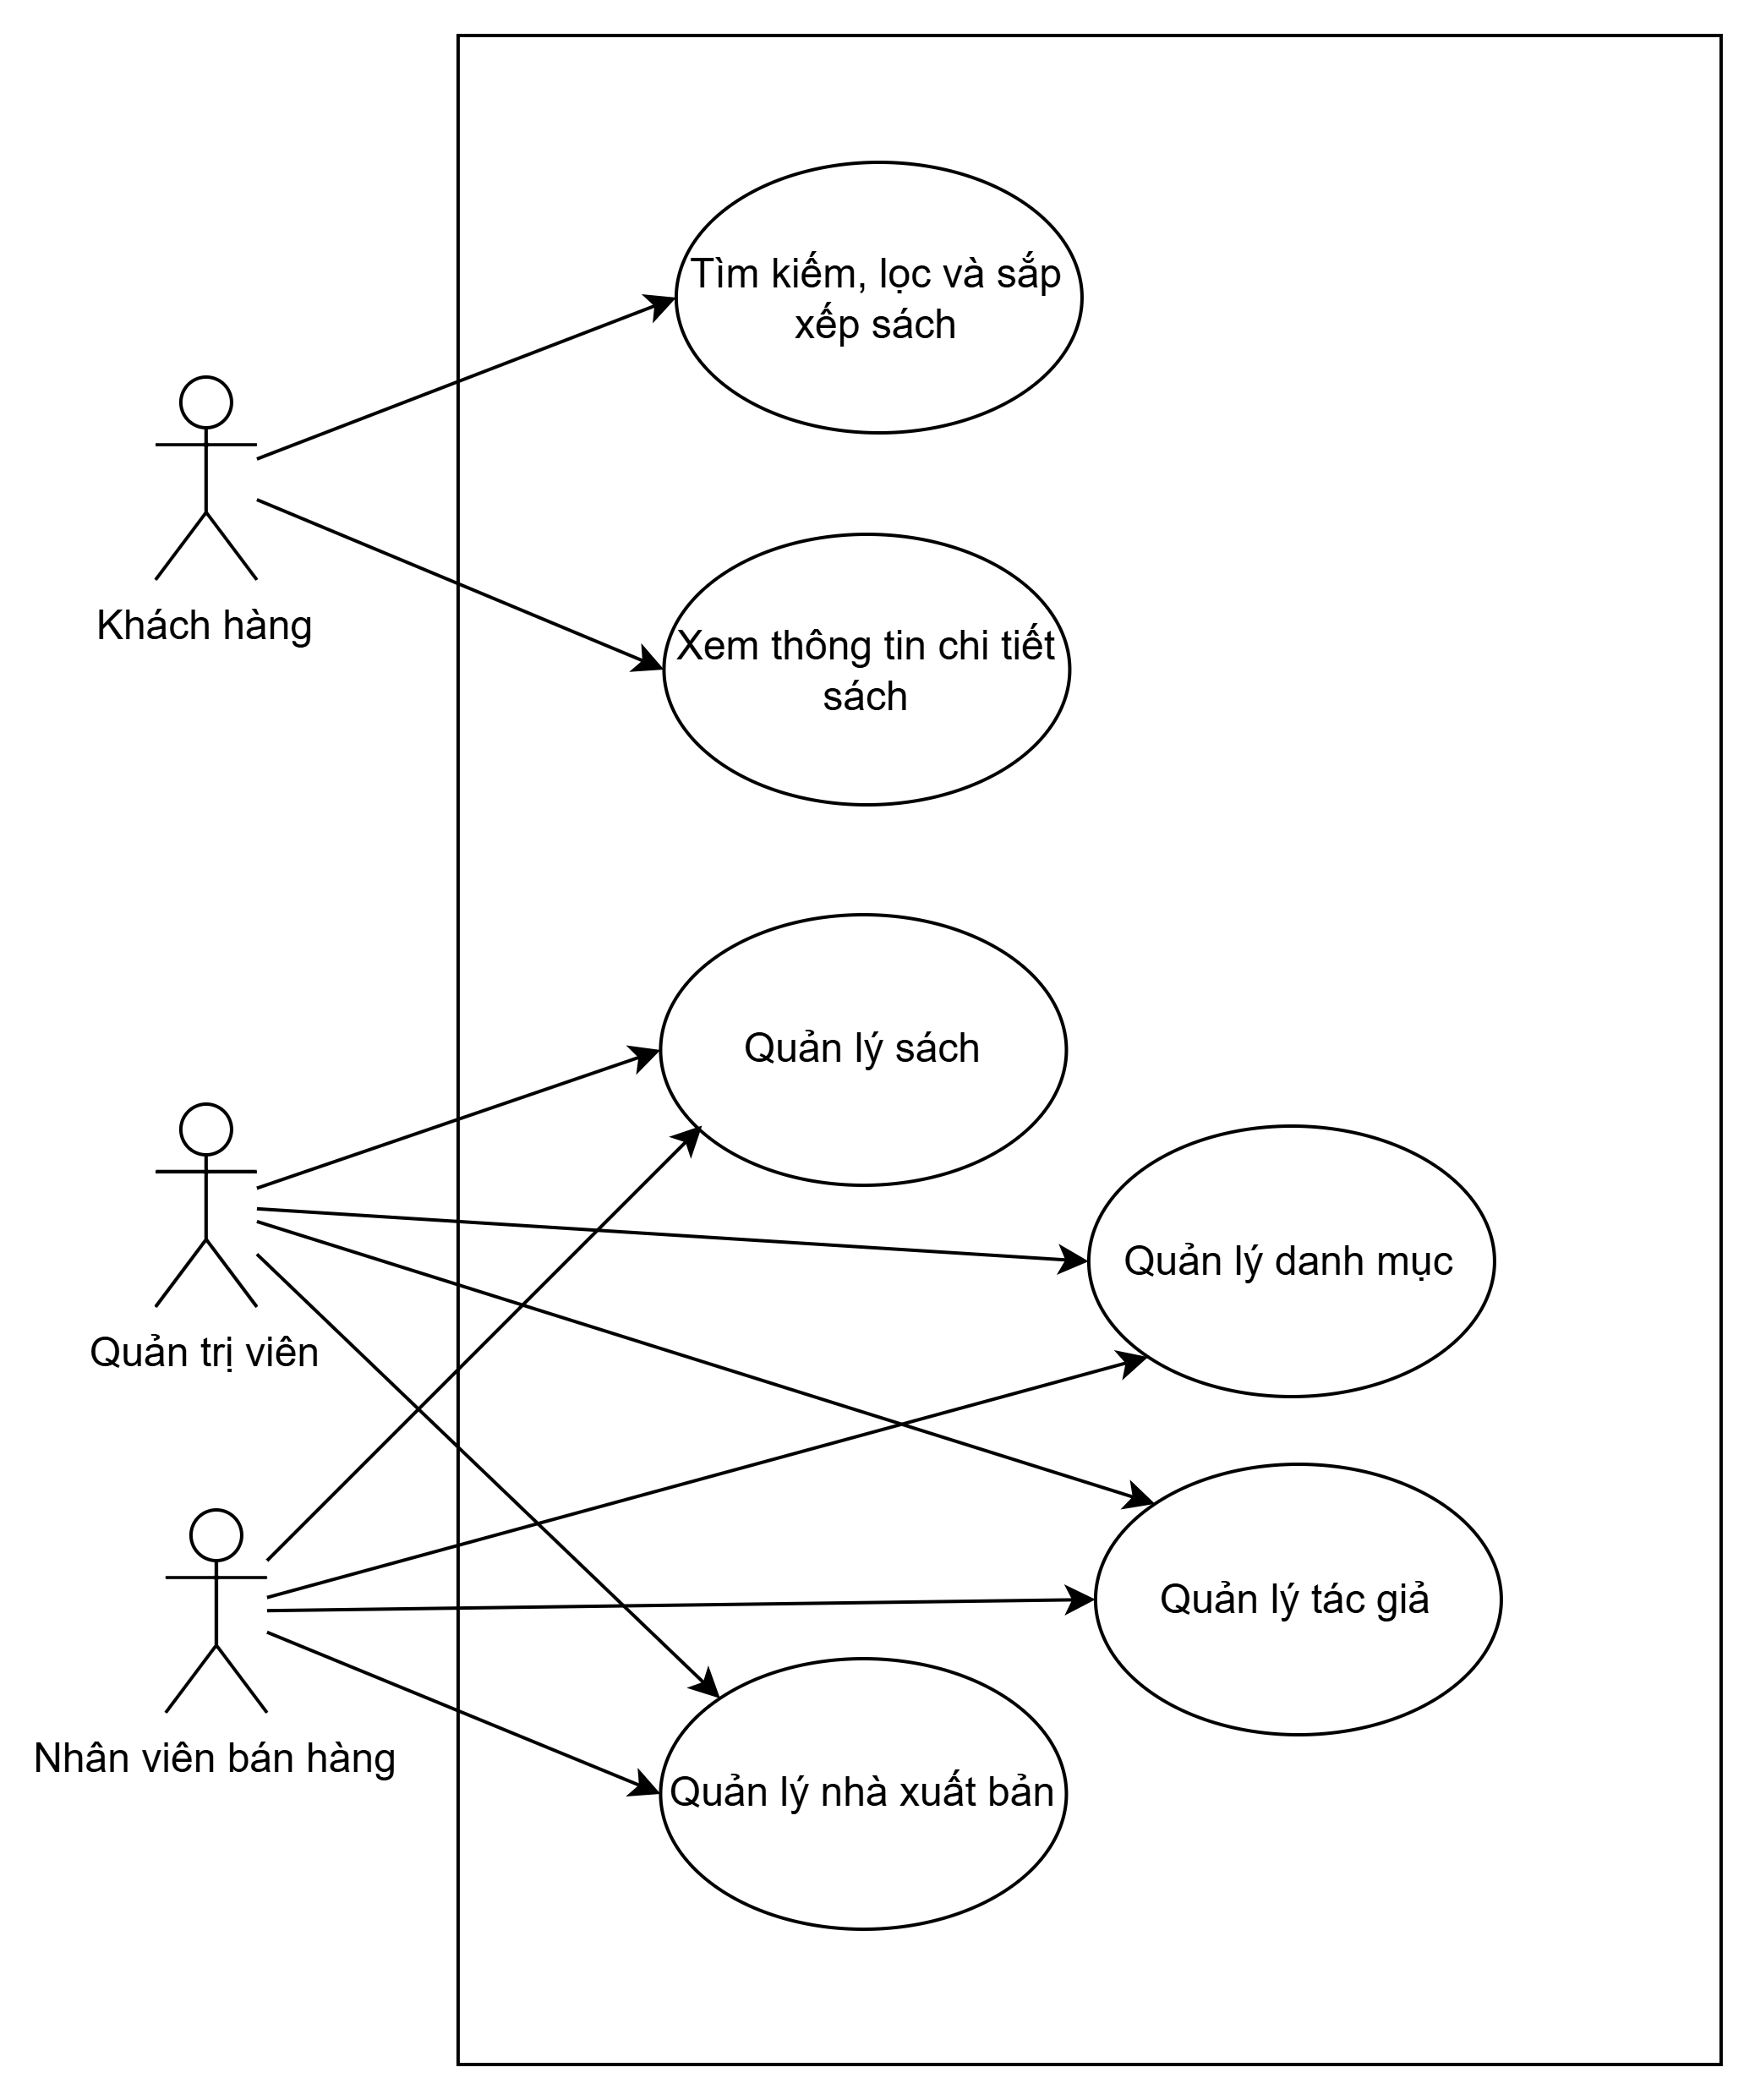

Hình 2.7. Sơ đồ use case quản lý sản phẩm.

**UC2 Quản lý giỏ hàng**

Khách hàng có thể thêm sách vào giỏ hàng, xem danh sách sách đã thêm vào giỏ, cập nhật số lượng mua trong giỏ và xóa sách khỏi giỏ.

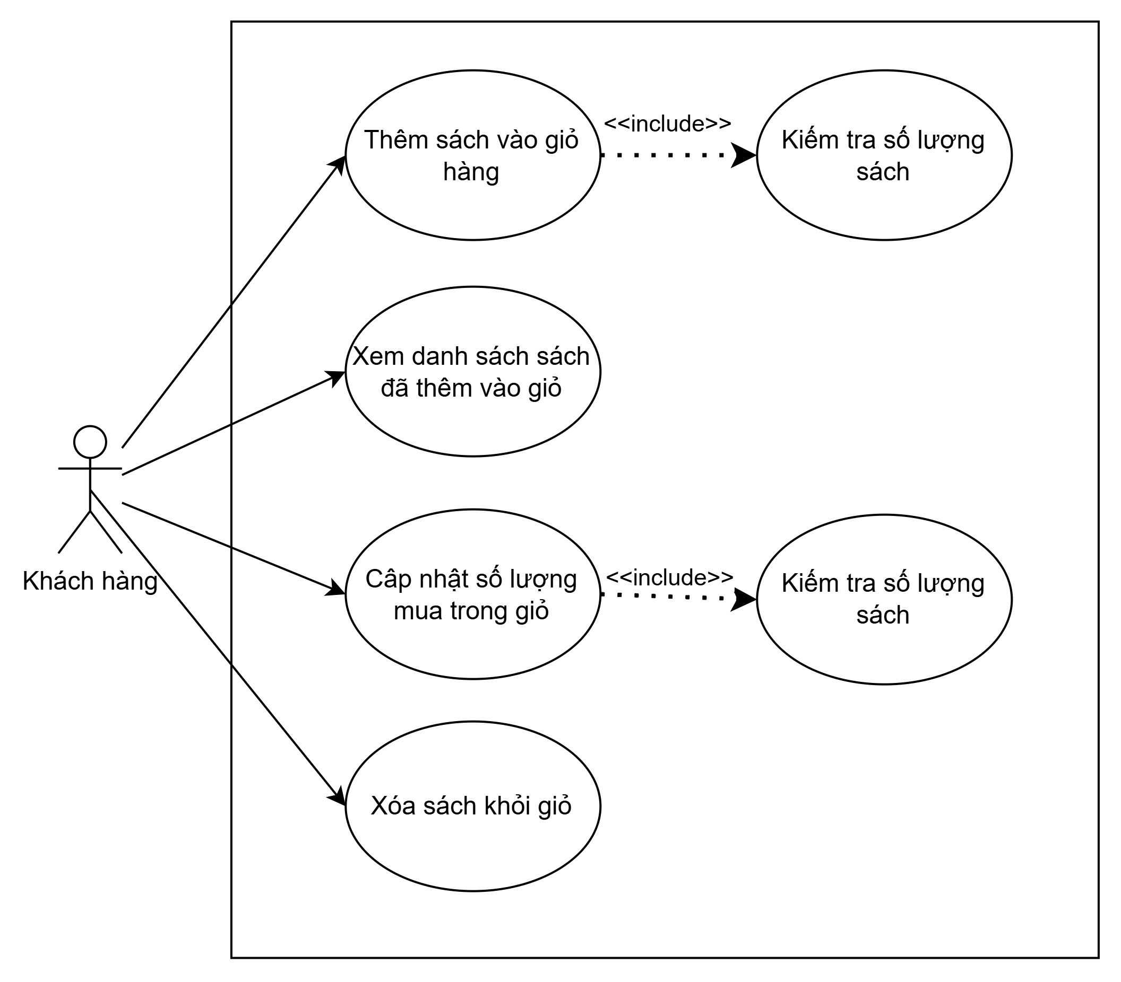Hình 2.8. Sơ đồ use case quản lý giỏ hàng.

**UC3 Quản lý đơn hàng**

Khách hàng có thể đặt hàng, xem chi tiết đơn hàng.

Quản trị viên hệ thống và nhân viên bán hàng cùng nhau quản lý đơn hàng gồm thao tác xem danh sách đơn hàng và cập nhật trạng thái đơn hàng.

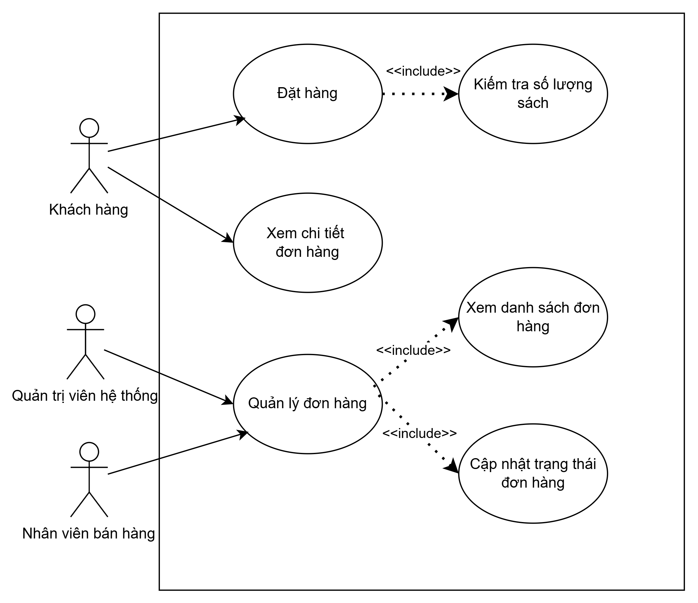Hình 2.9. Sơ đồ use case quản lý đơn hàng.

**UC4 Quản lý thanh toán**

Khách hàng chọn thanh toán Momo và quét mã QR của thanh toán Momo.

Quản trị viên hệ thống và nhân viên bán hàng cùng nhau xem danh sách các giao dịch từ Momo.

Momo được gọi đến để thực hiện hoàn tiền, phản hồi kết quả thanh toán và tạo mã QR thanh toán

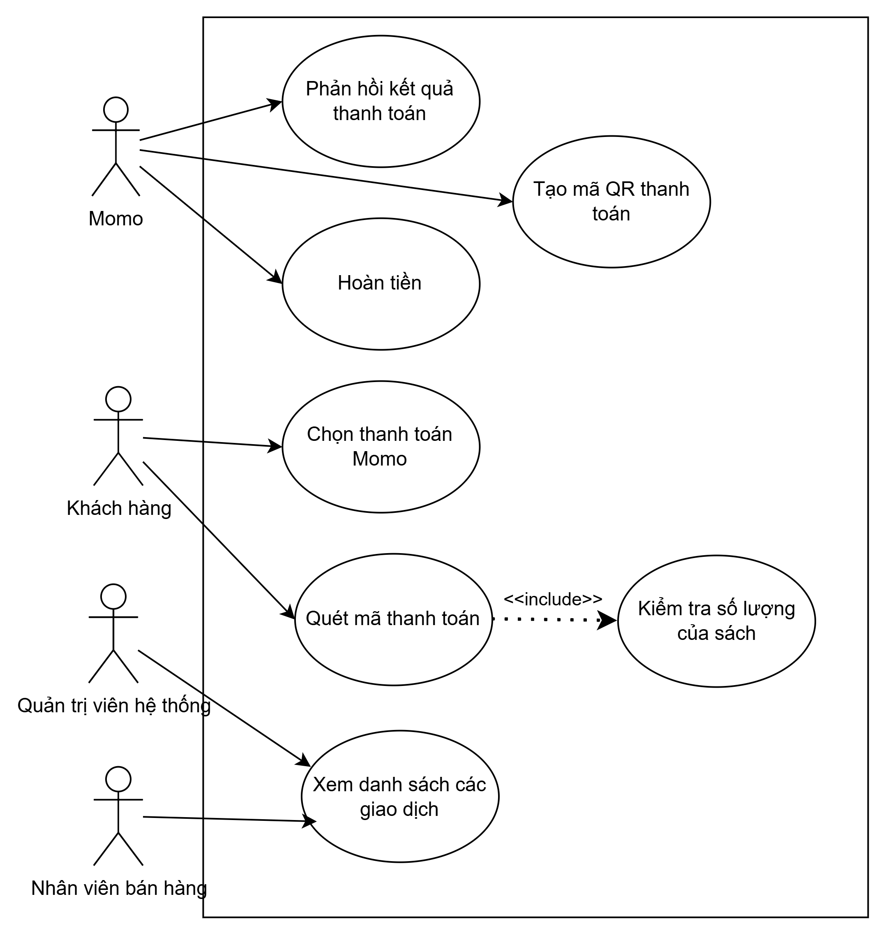

Hình 2.10. Sơ đồ use case quản lý thanh toán.

**UC5 Quản lý sổ địa chỉ**

Khách hàng thực hiện quản lý sổ địa chỉ gồm thao tác tạo địa chỉ, xóa địa chỉ và cập nhật địa chỉ.

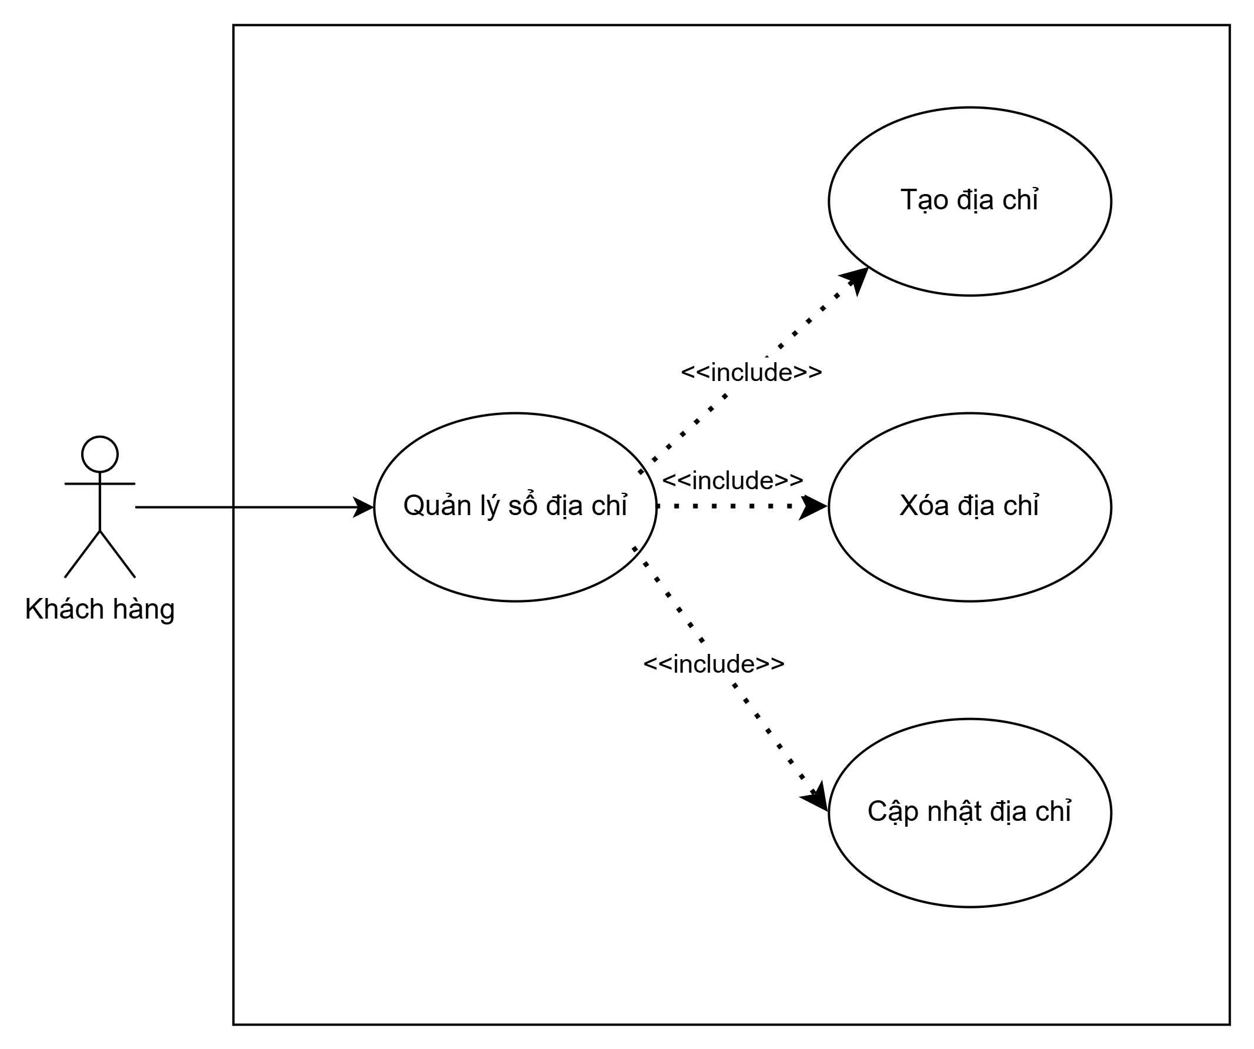Hình 2.11. Sơ đồ use case quản lý sổ địa chỉ.

**UC6 Kiểm soát truy cập**

Khách hàng, quản trị viên hệ thống và nhân viên bán hàng có thể đăng nhập vào hệ thống, đăng xuất khỏi hệ thống.

Quản trị viên hệ thống thực hiện quản lý người dùng gồm thao tác tạo người dùng, xóa người dùng, cập nhật người dùng.



Hình 2.12. Sơ đồ use case kiểm soát truy cập.

### **2.1.6. User story**

**US Quản lý sản phẩm**

Là một khách hàng, tôi muốn xem, tìm kiếm và lọc danh sách sách theo tên, tác giả, danh mục hoặc nhà xuất bản để dễ dàng tìm thấy cuốn sách tôi cần.

Là một khách hàng, tôi muốn xem thông tin chi tiết của một cuốn sách để biết rõ nội dung, giá, hình ảnh và thông tin sách khi quyết định mua.

Là một quản trị viên hệ thống hoặc nhân viên bán hàng, tôi muốn thêm mới, chỉnh sửa hoặc xóa sách để đảm bảo danh mục sản phẩm luôn chính xác và được cập nhật.

Là một quản trị viên hệ thống hoặc nhân viên bán hàng, tôi muốn quản lý danh mục, tác giả và nhà xuất bản để tổ chức sách theo hệ thống rõ ràng và dễ tra cứu.

**US Quản lý giỏ hàng**

Là một khách hàng đã đăng nhập, tôi muốn thêm sách vào giỏ hàng từ trang chi tiết sách để lưu lại những sách tôi muốn mua.

Là một khách hàng, tôi muốn xem lại toàn bộ các sách trong giỏ hàng trước khi thanh toán.

Là một khách hàng, tôi muốn thay đổi số lượng hoặc xóa sách trong giỏ hàng.

**US Quản lý thanh toán**

Là một khách hàng, tôi muốn lựa chọn phương thức thanh toán Momo hoặc COD để có thể thanh toán theo cách thuận tiện nhất cho mình.

Là một khách hàng, tôi muốn nhận được thông báo khi thanh toán thành công để biết rằng giao dịch của tôi đã được ghi nhận.

Là một quản trị viên hệ thống hoặc nhân viên bán hàng, tôi muốn xem và quản lý danh sách các giao dịch thành công hoặc đã hoàn tiền.

**US Quản lý đơn hàng**

Là một khách hàng, tôi muốn đặt đơn hàng sau khi đã thêm sách vào giỏ hàng, nhập thông tin giao hàng và chọn phương thức thanh toán để hoàn tất việc đặt hàng.

Là một khách hàng, tôi muốn xem danh sách đơn hàng và thông tin chi tiết đơn hàng của mình.

Là một quản trị viên hệ thống hoặc nhân viên bán hàng, tôi muốn cập nhật trạng thái đơn hàng để khách hàng có thể nắm được thông tin chính xác về đơn hàng của họ.

**US Quản lý sổ địa chỉ**

Là một khách hàng, tôi muốn thêm, sửa hoặc xóa địa chỉ giao hàng,

Là một khách hàng, tôi muốn chọn địa chỉ đã lưu hoặc nhập địa chỉ mới khi thanh toán để có thể giao hàng đến nơi mình mong muốn.

**US Kiểm soát truy cập**

Là một khách truy cập, tôi muốn đăng ký tài khoản mới để có thể đăng nhập và sử dụng các chức năng của hệ thống.

Là một quản trị viên hệ thống, tôi muốn thêm, chỉnh sửa hoặc xóa tài khoản người dùng.

Là một quản trị viên hệ thống, tôi muốn khóa hoặc mở khóa tài khoản người dùng để kiểm soát quyền truy cập của các tài khoản vi phạm hoặc không còn hoạt động.

### **2.1.7. Domain driven design**

**Mô tả miền nghiệp vụ**

Những lý do chính để chọn miền nghiệp vụ này:

1. Đã có hệ thống thực tế cho miền nghiệp vụ này, vì vậy mọi người có thể đối chiếu phần triển khai với một trang web đang hoạt động.
2. Miền nghiệp vụ cũng không quá đơn giản, vẫn có một số nghiệp vụ phức tạp và logic, không đơn thuần là các thao tác CRUD.
3. Miền nghiệp vụ không quá phức tạp nên dễ hiểu và không quá lớn và dễ triển khai.

Sản phẩm có các thực thể chính gồm Sách, Tác giả, Danh mục và Nhà xuất bản. Khách hàng có thể xem, tìm kiếm và lọc danh sách Sách. Quản trị viên hệ thống và nhân viên bán hàng có thể CRUD đối với Sách, Danh mục, Tác giả và Nhà xuất bản.

Giỏ hàng chỉ khách hàng đã đăng nhập mới có thể thêm Sách vào Giỏ hàng. Khách hàng có thể xem lại, thay đổi số lượng hoặc xóa sách khỏi Giỏ hàng và sau đó tiến hành đặt hàng và thanh toán.

Đơn hàng có thực thể chính là Đơn hàng và Chi tiết đơn hàng. Sau khi đã thêm sản phẩm vào giỏ hàng, khách hàng nhập thông tin giao hàng và phương thức thanh toán sẽ tạo đơn hàng. Quản trị viên hệ thống và nhân viên bán hàng có thể cập nhật trạng thái Đơn hàng.

Thanh toán có thực thể chính là Thanh toán, Phương thức thanh toán, Tình trạng thanh toán. Khách hàng có thể lựa chọn thanh toán bằng Momo. Quản trị viên hệ thống và nhân viên bán hàng có thể xem danh sách các giao dịch Thanh toán.

Sổ địa chỉ có thưc thể chính là Địa chỉ. Khách hàng có thể thêm, sửa hoặc xóa Địa chỉ.

Kiểm soát truy cập có thực thể chính là Người dùng và Chức vụ. Người dùng gồm Khách hàng, Quản trị viên hệ thống và Nhân viên bán hàng. Mỗi người dùng có thể đăng nhập vào hệ thống, đăng xuất khỏi hệ thống. Quản trị viên hệ thống có quyền quản lý các tài khoản người dùng.

**Mô hình khái niệm**

Sản phẩm: gồm Sách, Tác giả, Danh mục, Nhà xuất bản; khách hàng xem, tìm kiếm, lọc; quản trị viên hệ thống và nhân viên bán hàng CRUD dữ liệu.

Giỏ hàng: khách hàng đăng nhập thêm, sửa, xóa sản phẩm và đặt hàng.

Đơn hàng: gồm Đơn hàng và Chi tiết đơn hàng; khách hàng tạo đơn khi đặt hàng, nhân viên bán hàng/quản trị viên hệ thống cập nhật trạng thái.

Thanh toán: gồm Thanh toán, Phương thức thanh toán và Tình trạng thanh toán; khách hàng có thể thanh toán bằng Momo, nhân viên bán hàng/quản trị viên hệ thống xem giao dịch.

Sổ địa chỉ: khách hàng quản lý địa chỉ của mình.

Kiểm soát truy cập: gồm Người dùng (khách hàng, nhân viên bán hàng, quản trị viên hệ thống) và Chức vụ; quản trị viên hệ thống quản lý tài khoản, người dùng đăng nhập/đăng xuất.

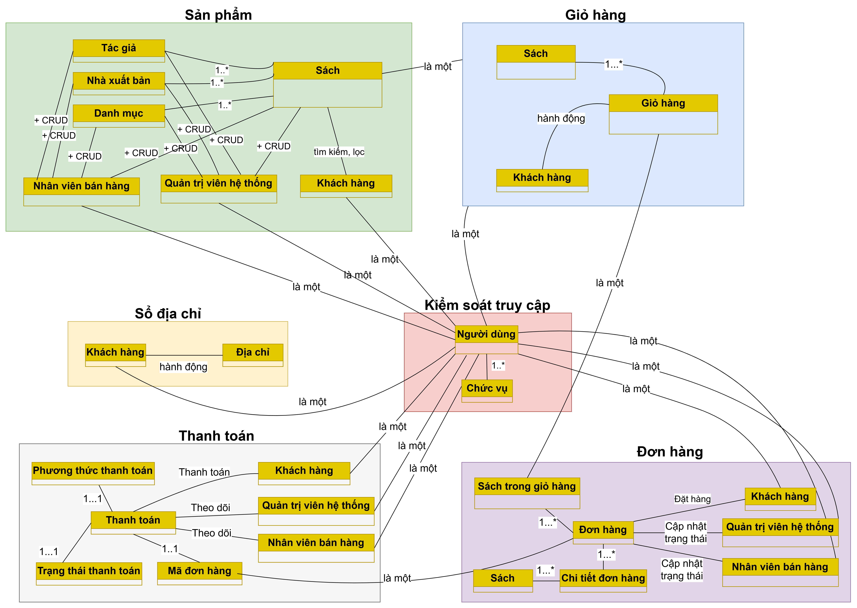

Hình 2.13. Sơ đồ mô hình khái niệm.

### **2.1.8. Data model**

**Mô hình thực thể kết hợp mức khái niệm** mô tả các thực thể chính gồm Book, ImageBook, Publisher, Category, Author, Cart, Order, Address, User, Payment và mối quan hệ giữa các thực thể gồm belong to và have.

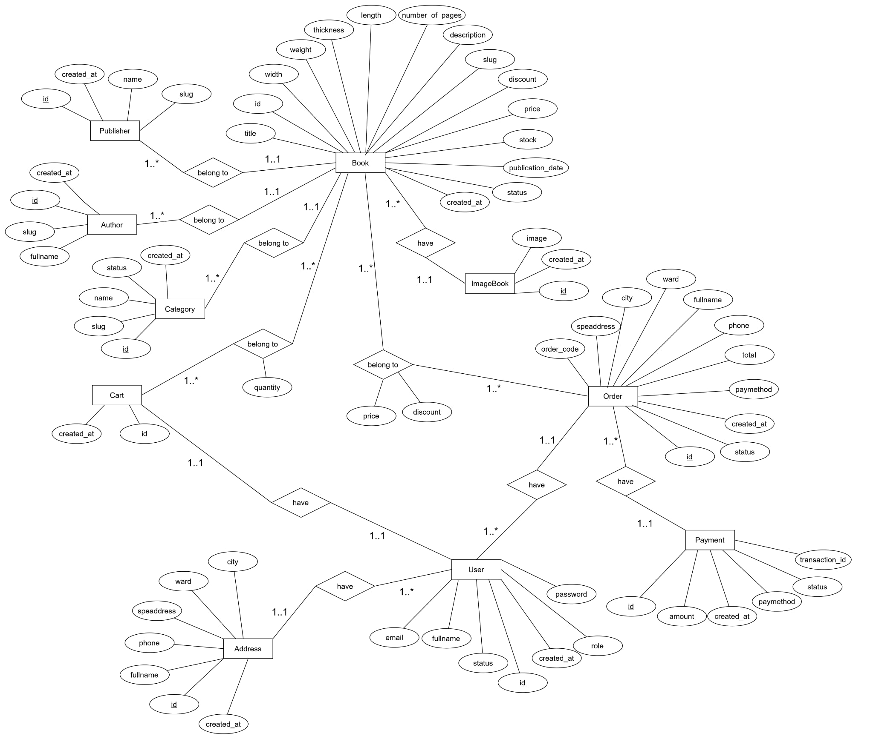Hình 2.14. Mô hình thực thể kết hợp mức khái niệm.

**Mô hình thực thể kết hợp mức logic** được xây dựng từ mô hình khái niệm, trong đó mỗi thực thể được cụ thể hóa thành bảng dữ liệu với các khóa chính (PK), khóa ngoại (FK), thuộc tính và quan hệ giữa các bảng.

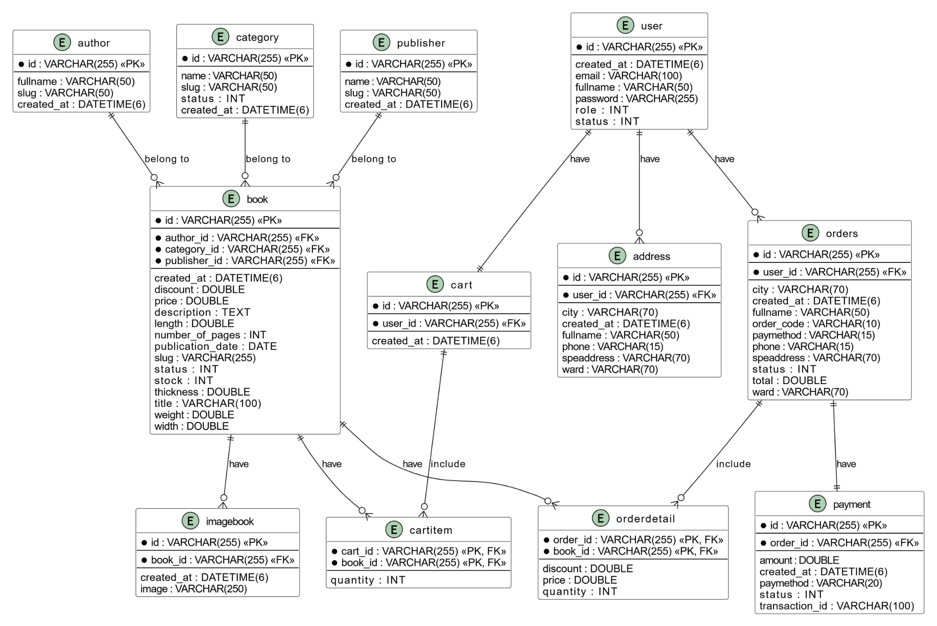Hình 2.15. Mô hình thực thể kết hợp mức logic.

**Mô hình thực thể kết hợp mức vật lý** thể hiện cấu trúc lưu trữ dữ liệu thực tế trong cơ sở dữ liệu, được xây dựng từ mô hình logic. Mô hình bao gồm các bảng với các thuộc tính, kiểu dữ liệu và ràng buộc như khóa chính, khóa ngoại, được liên kết chặt chẽ để đảm bảo toàn vẹn dữ liệu và hỗ trợ truy vấn.

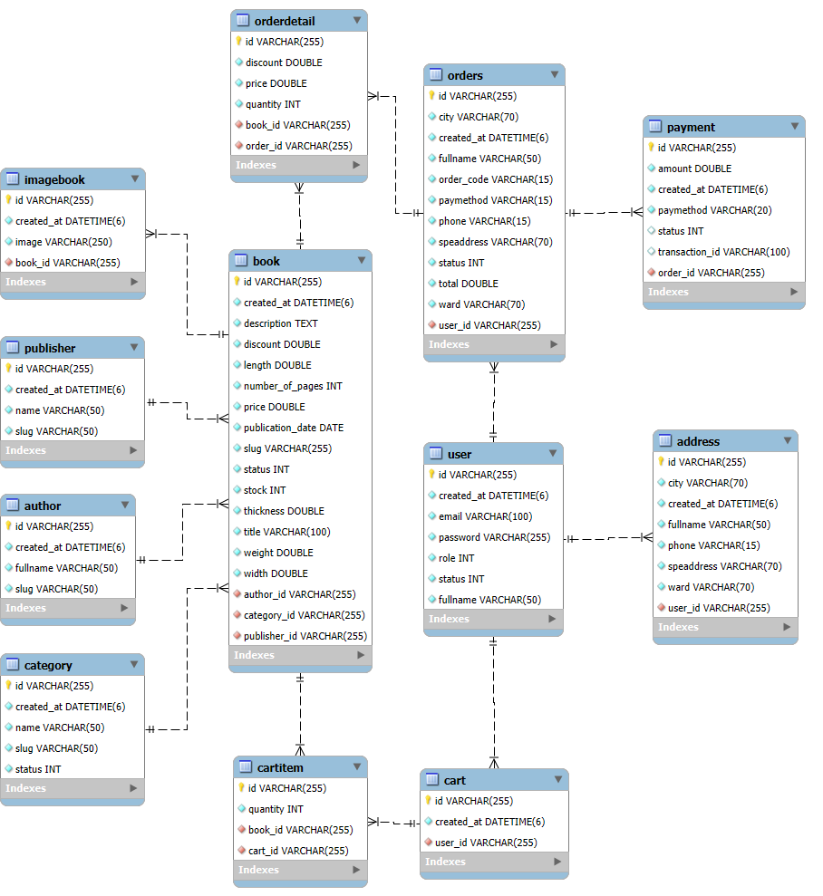

Hình 2.16. Mô hình thực thể kết hợp mức vật lý.

### **2.1.9. Wireflow**

Khách hàng truy cập trang chính Fahasa để xem các danh mục và sản phẩm nổi bật, đồng thời có thể tìm kiếm và chọn sách mong muốn. Khi bấm vào sản phẩm, hệ thống hiển thị thông tin chi tiết sách, giá, mô tả, tác giả và nhà xuất bản.

Nếu muốn mua, khách hàng chọn “Thêm vào giỏ”. Nếu chưa đăng nhập, hệ thống sẽ yêu cầu đăng nhập trước khi tiếp tục. Sau khi đăng nhập, khách hàng có thể thêm sách vào giỏ và kiểm tra lại các mặt hàng đã chọn, thay đổi số lượng nếu cần.

Khách hàng vào giỏ hàng để xem các sách đã thêm, điều chỉnh số lượng nếu cần, rồi bấm nút “Thanh toán” để chuyển sang bước tiếp theo. Ở trang thanh toán, khách hàng cần nhập thông tin giao hàng, chọn phương thức thanh toán (COD hoặc Momo), sau đó tiến hành đặt hàng và thanh toán.

Hệ thống sẽ hiển thị kết quả đặt hàng ở trang kết quả đặt hàng. Khách hàng có thể theo dõi đơn hàng bằng cách truy cập vào mục “Đơn hàng”. Khi bấm nút “Xem chi tiết”, khách hàng có thể xem toàn bộ thông tin chi tiết về đơn hàng.

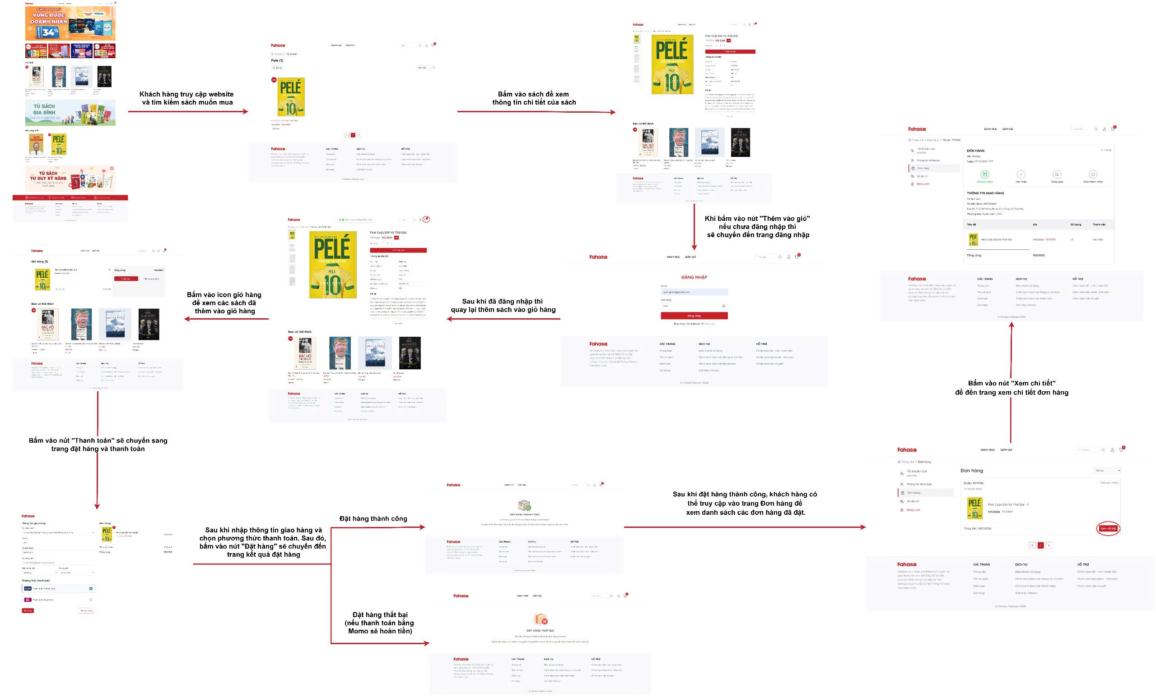Hình 2.17. Sơ đồ Wireflow.

### **2.1.10. Giao diện**

**Giao diện các trang khách hàng**

Trang chính là trang xuất hiện đầu tiên khi khách hàng truy cập vào website Fahasa.

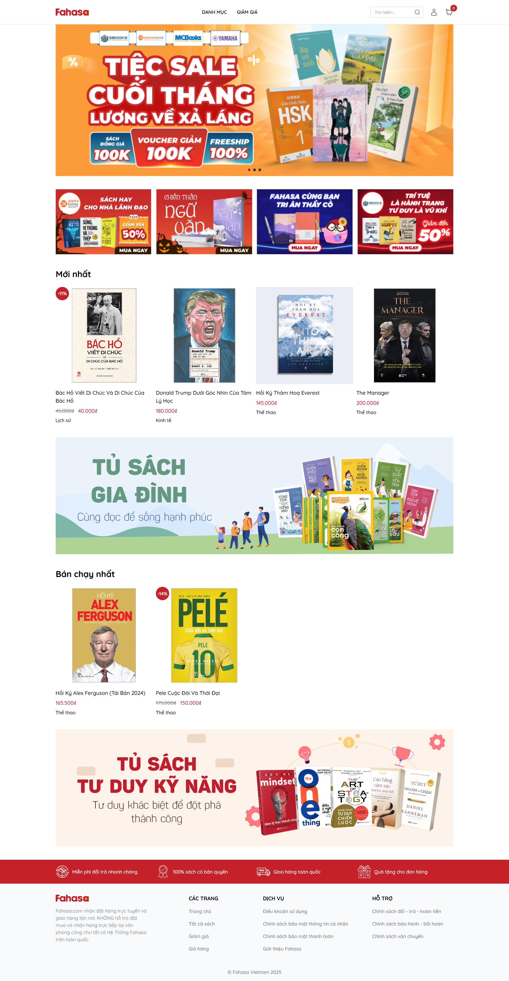

Hình 2.18. Trang chính.

Trang đăng nhập khách hàng là trang yêu cầu khách hàng phải nhập email và mật khẩu đăng nhập thì mới được mua hàng trong website Fahasa (chỉ khách hàng mới đăng nhập ở trang này).

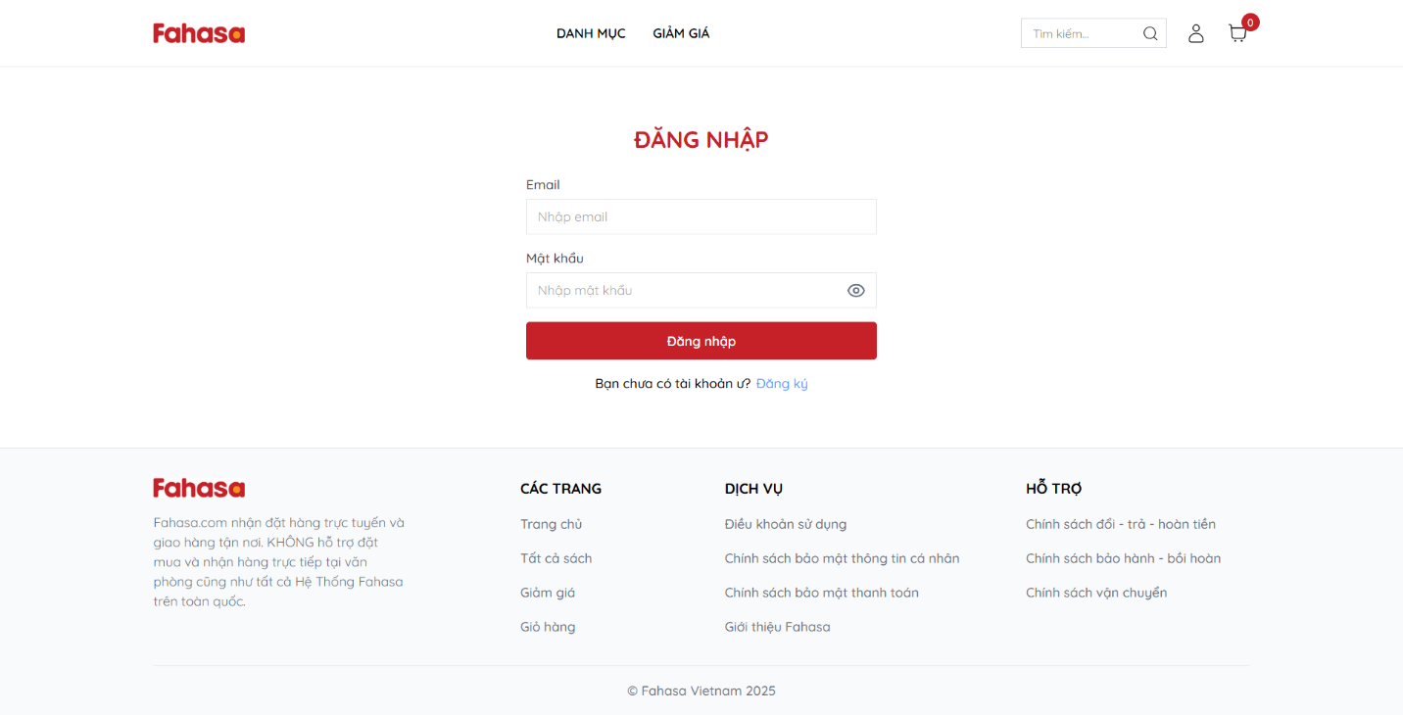Hình 2.19. Trang đăng nhập khách hàng.

Trang danh sách sách là trang khách hàng tìm kiếm sách bằng thanh tìm kiếm, chọn danh mục sách hoặc bấm vào mục “Giảm giá” sẽ đến trang danh sách sách hiển thị các sách tương ứng.

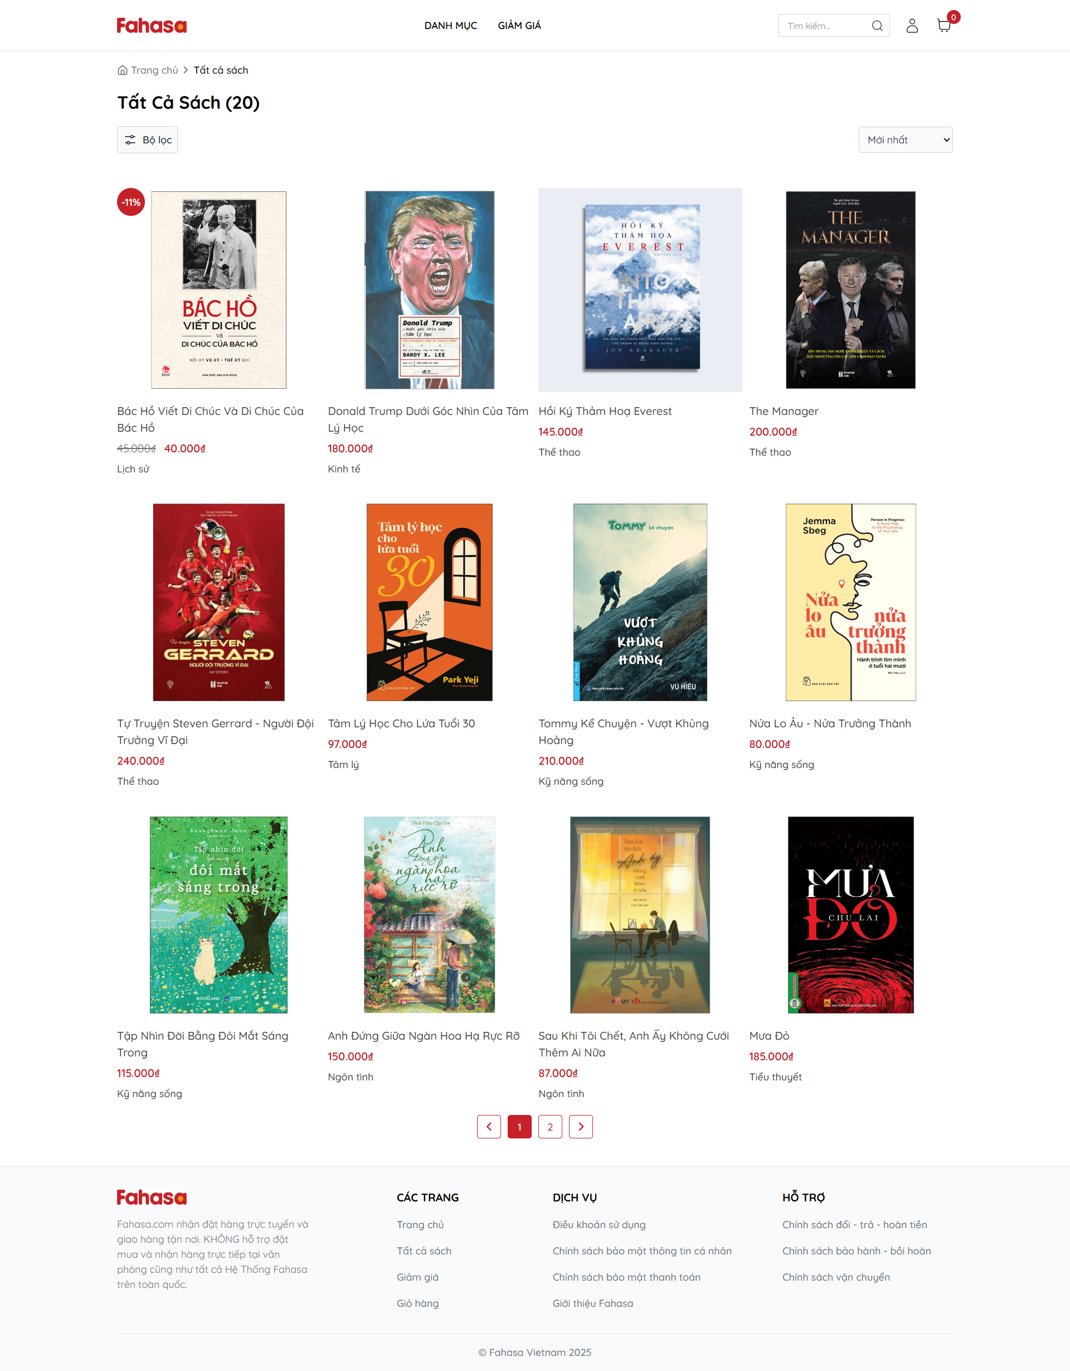

Hình 2.20. Trang danh sách sách.

Trang chi tiết sách là trang khách hàng có thể xem các thông tin chi tiết của cuốn sách và chọn số lượng mua để thêm sách vào giỏ hàng.

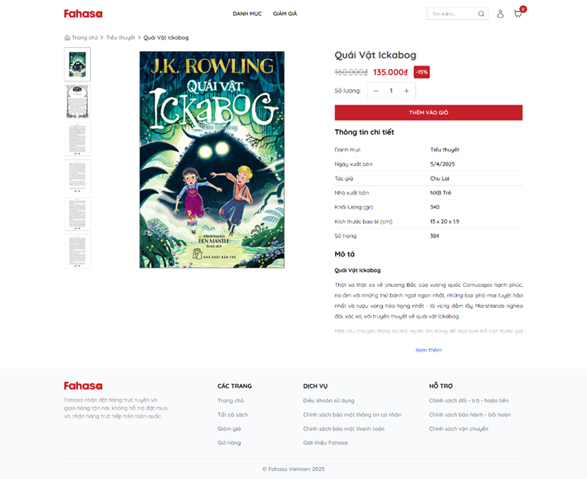

Hình 2.21. Trang chi tiết sách.

Trang giỏ hàng là trang khách hàng sau khi đăng nhập có thể thêm sách vào giỏ hàng, điều chỉnh số lượng mua, hoặc xóa sách khỏi giỏ. Khi đã hoàn tất việc chọn sách, khách hàng nhấn vào nút “Thanh toán” để đặt hàng và thanh toán.

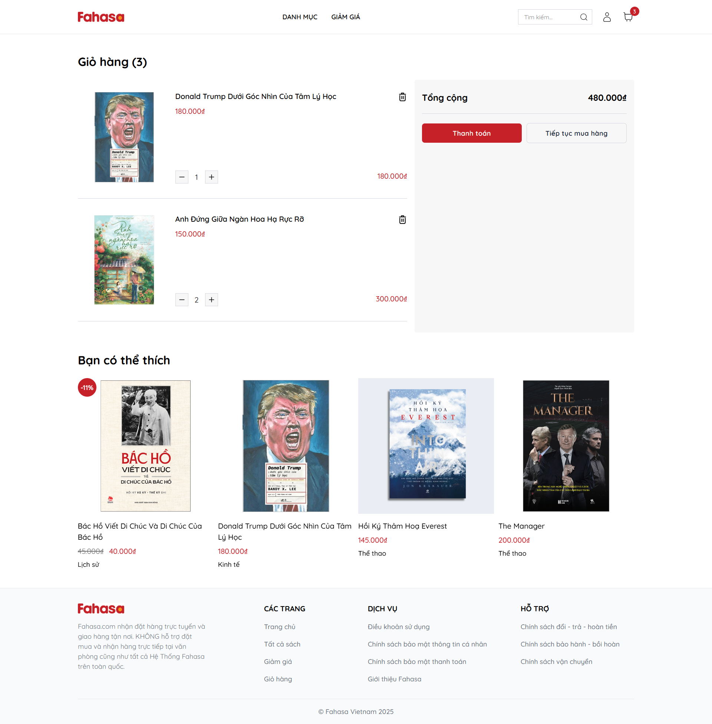Hình 2.22. Trang giỏ hàng.

Trang thanh toán là trang khách hàng đã thêm sản phẩm vào giỏ hàng và tiến thành đặt hàng và hoàn tất thanh toán.

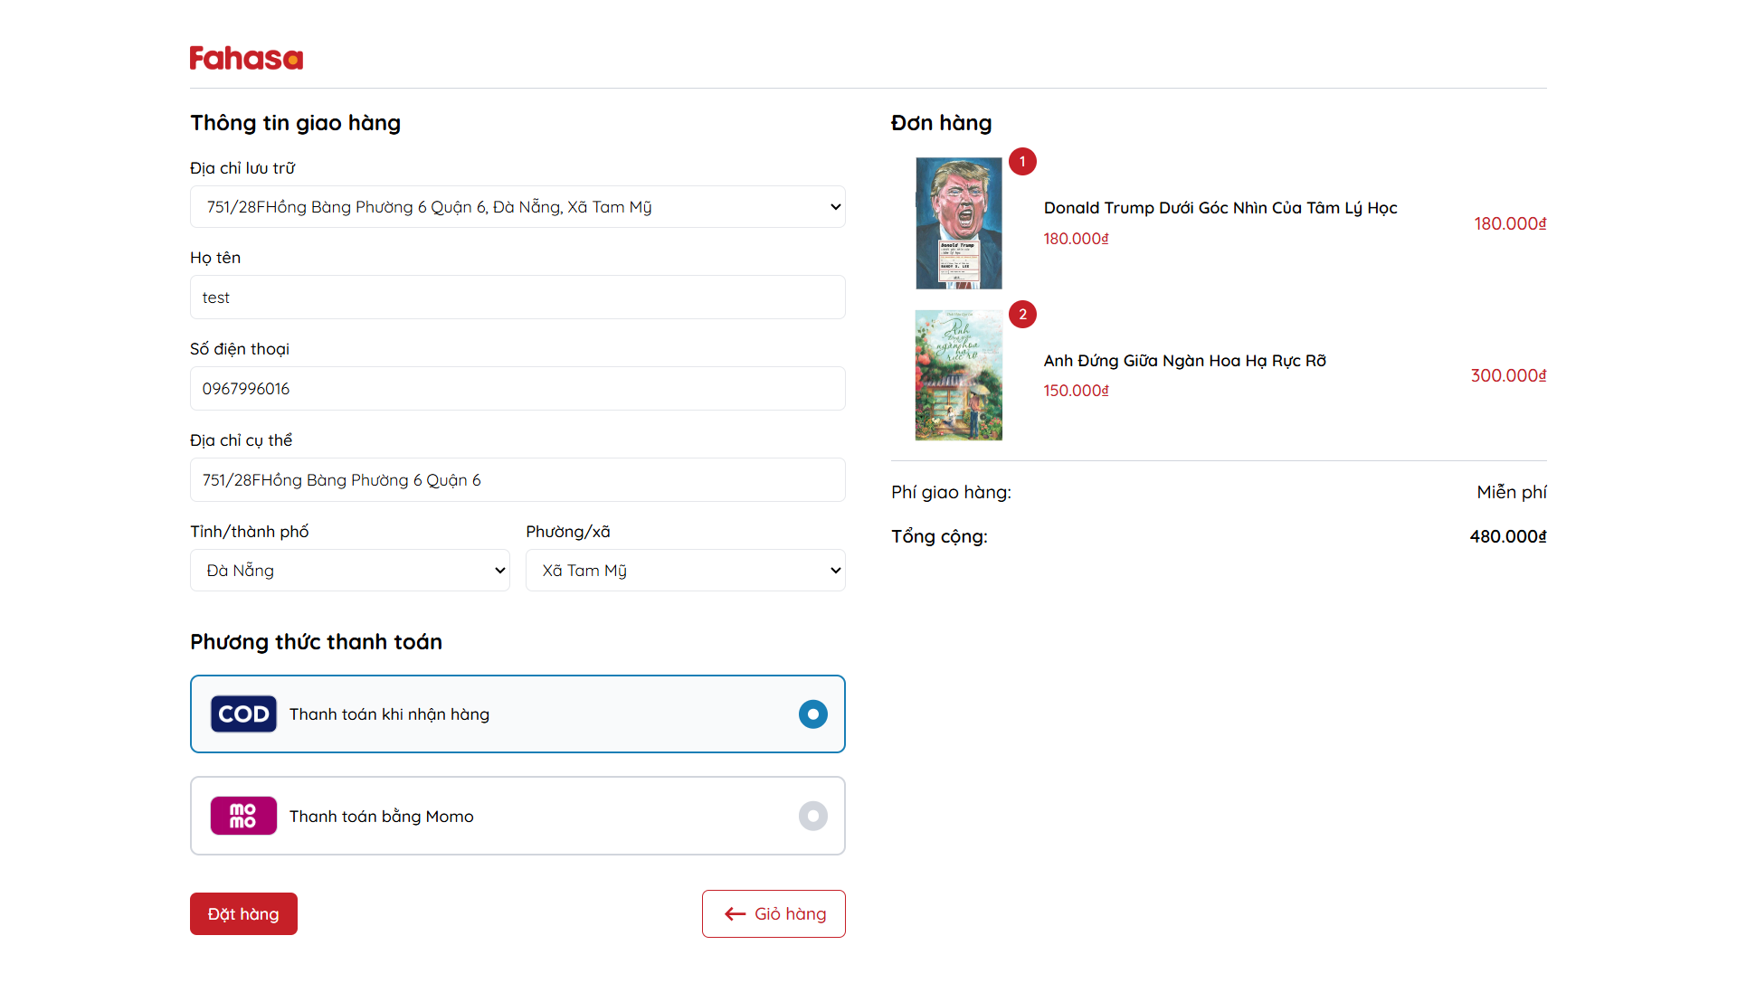Hình 2.23. Trang thanh toán.

Trang kết quả đặt hàng là trang khách hàng sau khi hoàn tất quá trình đặt hàng và thanh toán, hệ thống sẽ chuyển đến trang kết quả đặt hàng. Trang này hiển thị kết quả gồm đặt hàng thành công hoặc đặt hàng thất bại.

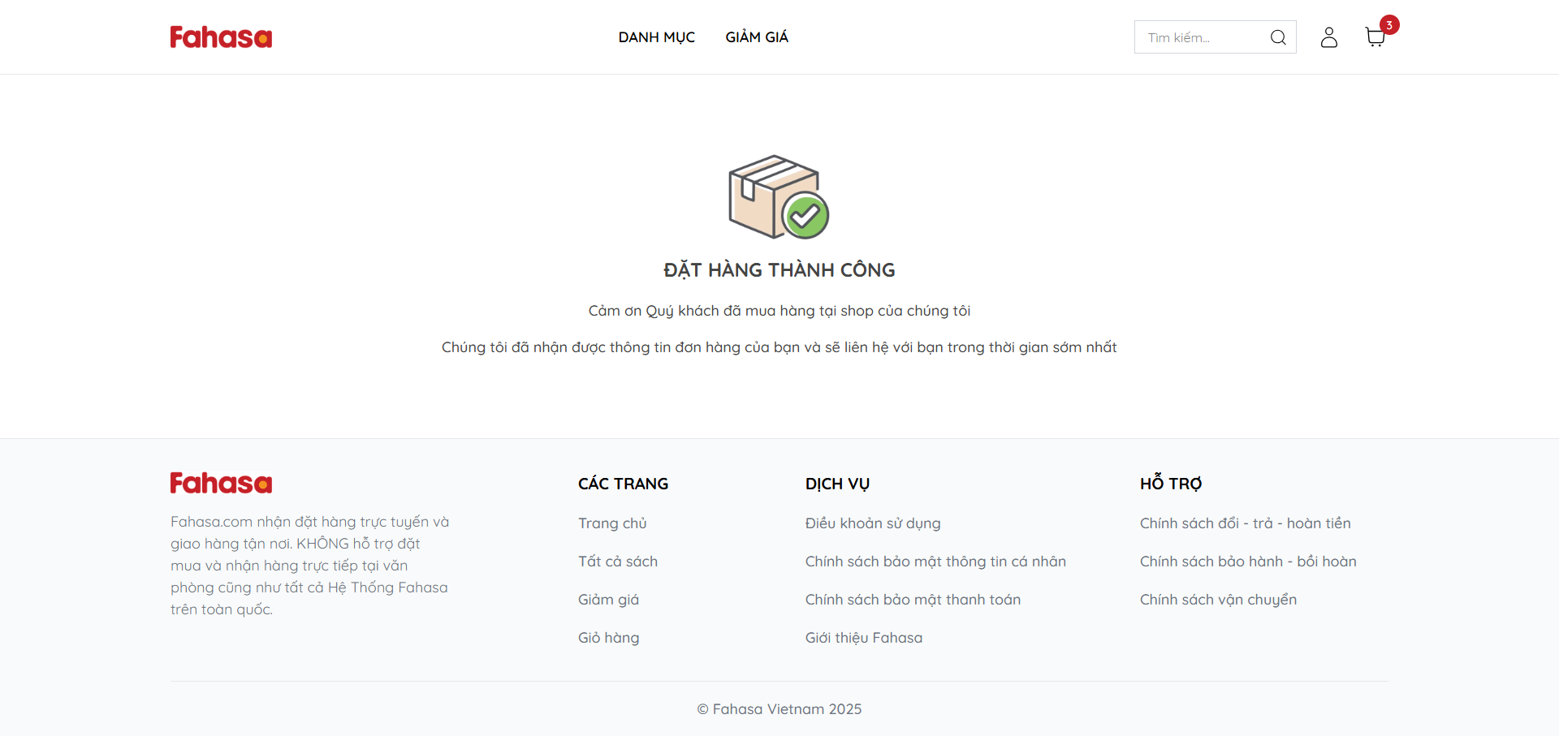Hình 2.24. Trang kết quả đặt hàng thành công.

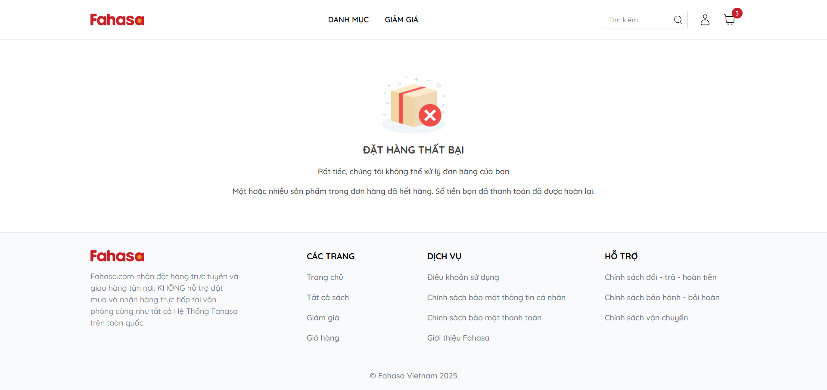Hình 2.25. Trang kết quả đặt hàng thất bại.

Trang danh sách đơn hàng là trang khách hàng đặt hàng thành công thì đơn hàng sẽ xuất hiện ở giao diện trang danh sách đơn hàng.

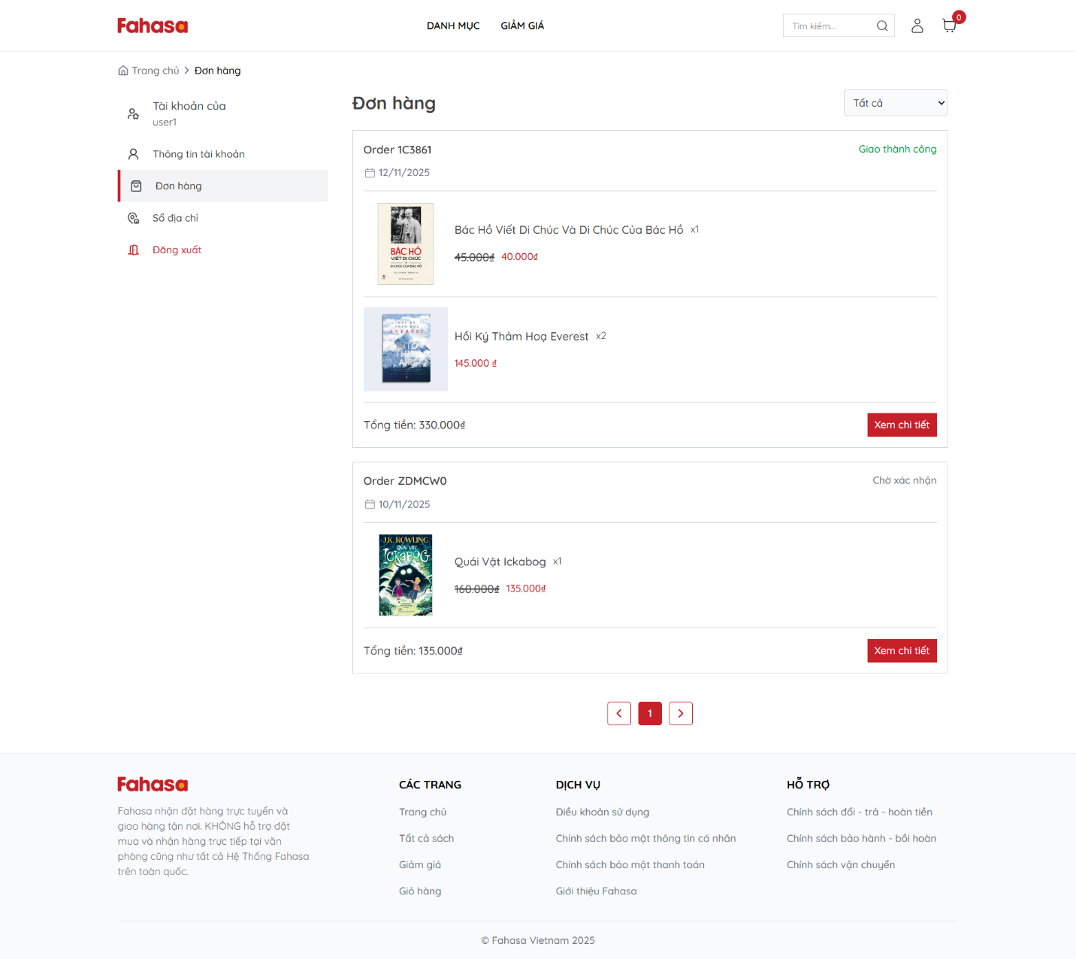Hình 2.26. Trang danh sách các đơn hàng.

Trang chi tiết đơn hàng là trang khi khách hàng bấm vào nút “Xem chi tiết” ở trang danh sách đơn hàng thì sẽ chuyển đến trang chi tiết đơn hàng chứa đầy đủ thông tin chi tiết của đơn hàng.

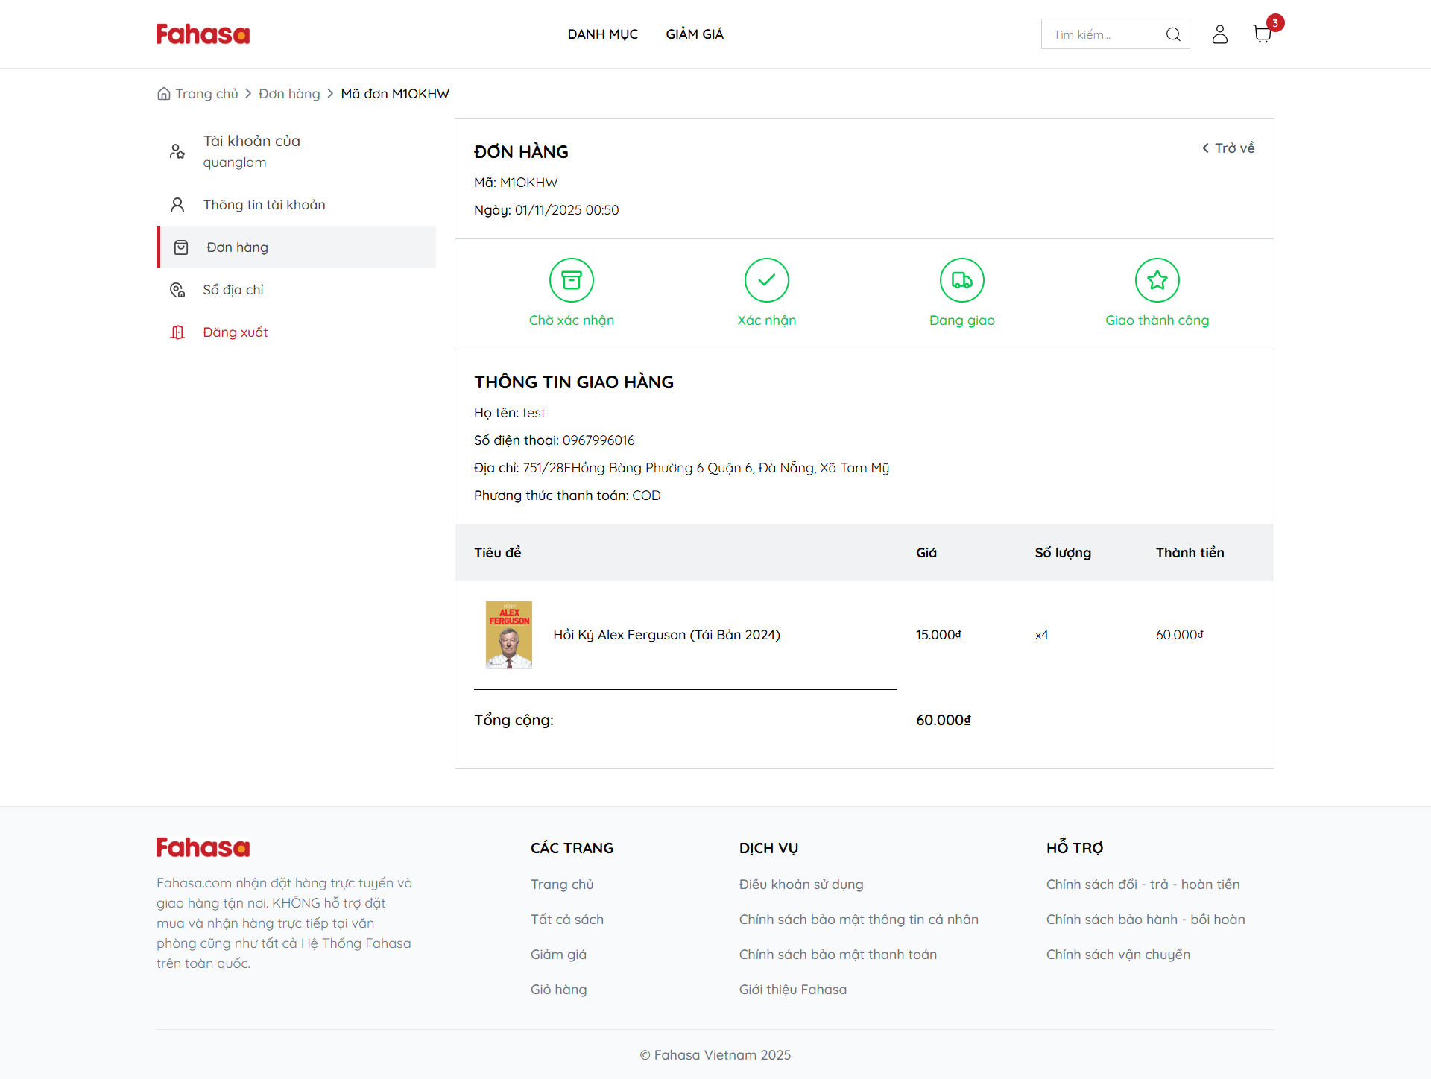

Hình 2.27. Trang chi tiết đơn hàng.

**Giao diện các trang quản trị viên**

Trang đăng nhập quản trị viên yêu cầu quản trị viên (quản trị viên hệ thống và nhân viên bán hàng) phải nhập email và mật khẩu để đăng nhập thì mới được vào quản trị hệ thống website Fahasa (chỉ quản trị viên mới được đăng nhập trang này).

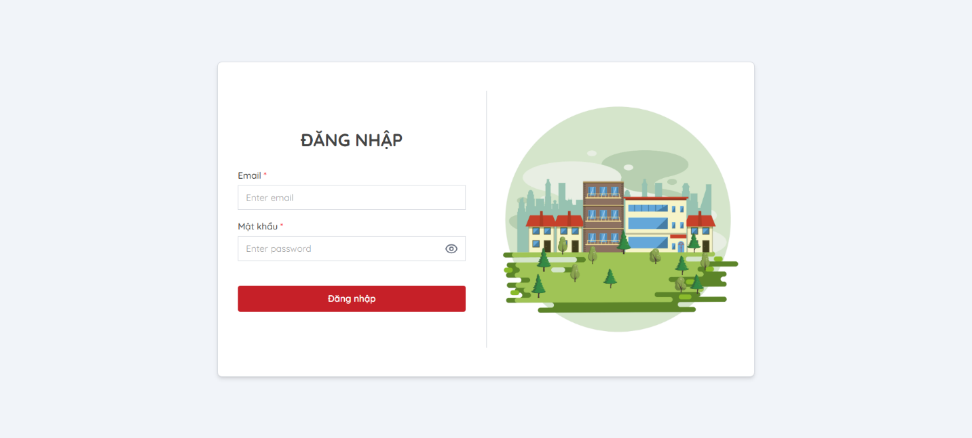Hình 2.28. Trang đăng nhập quản trị viên.

Trang danh sách sách là trang cho phép quản trị viên hệ thống hoặc nhân viên bán hàng xem danh sách các sách, đồng thời cập nhật trạng thái hoặc xóa sách.

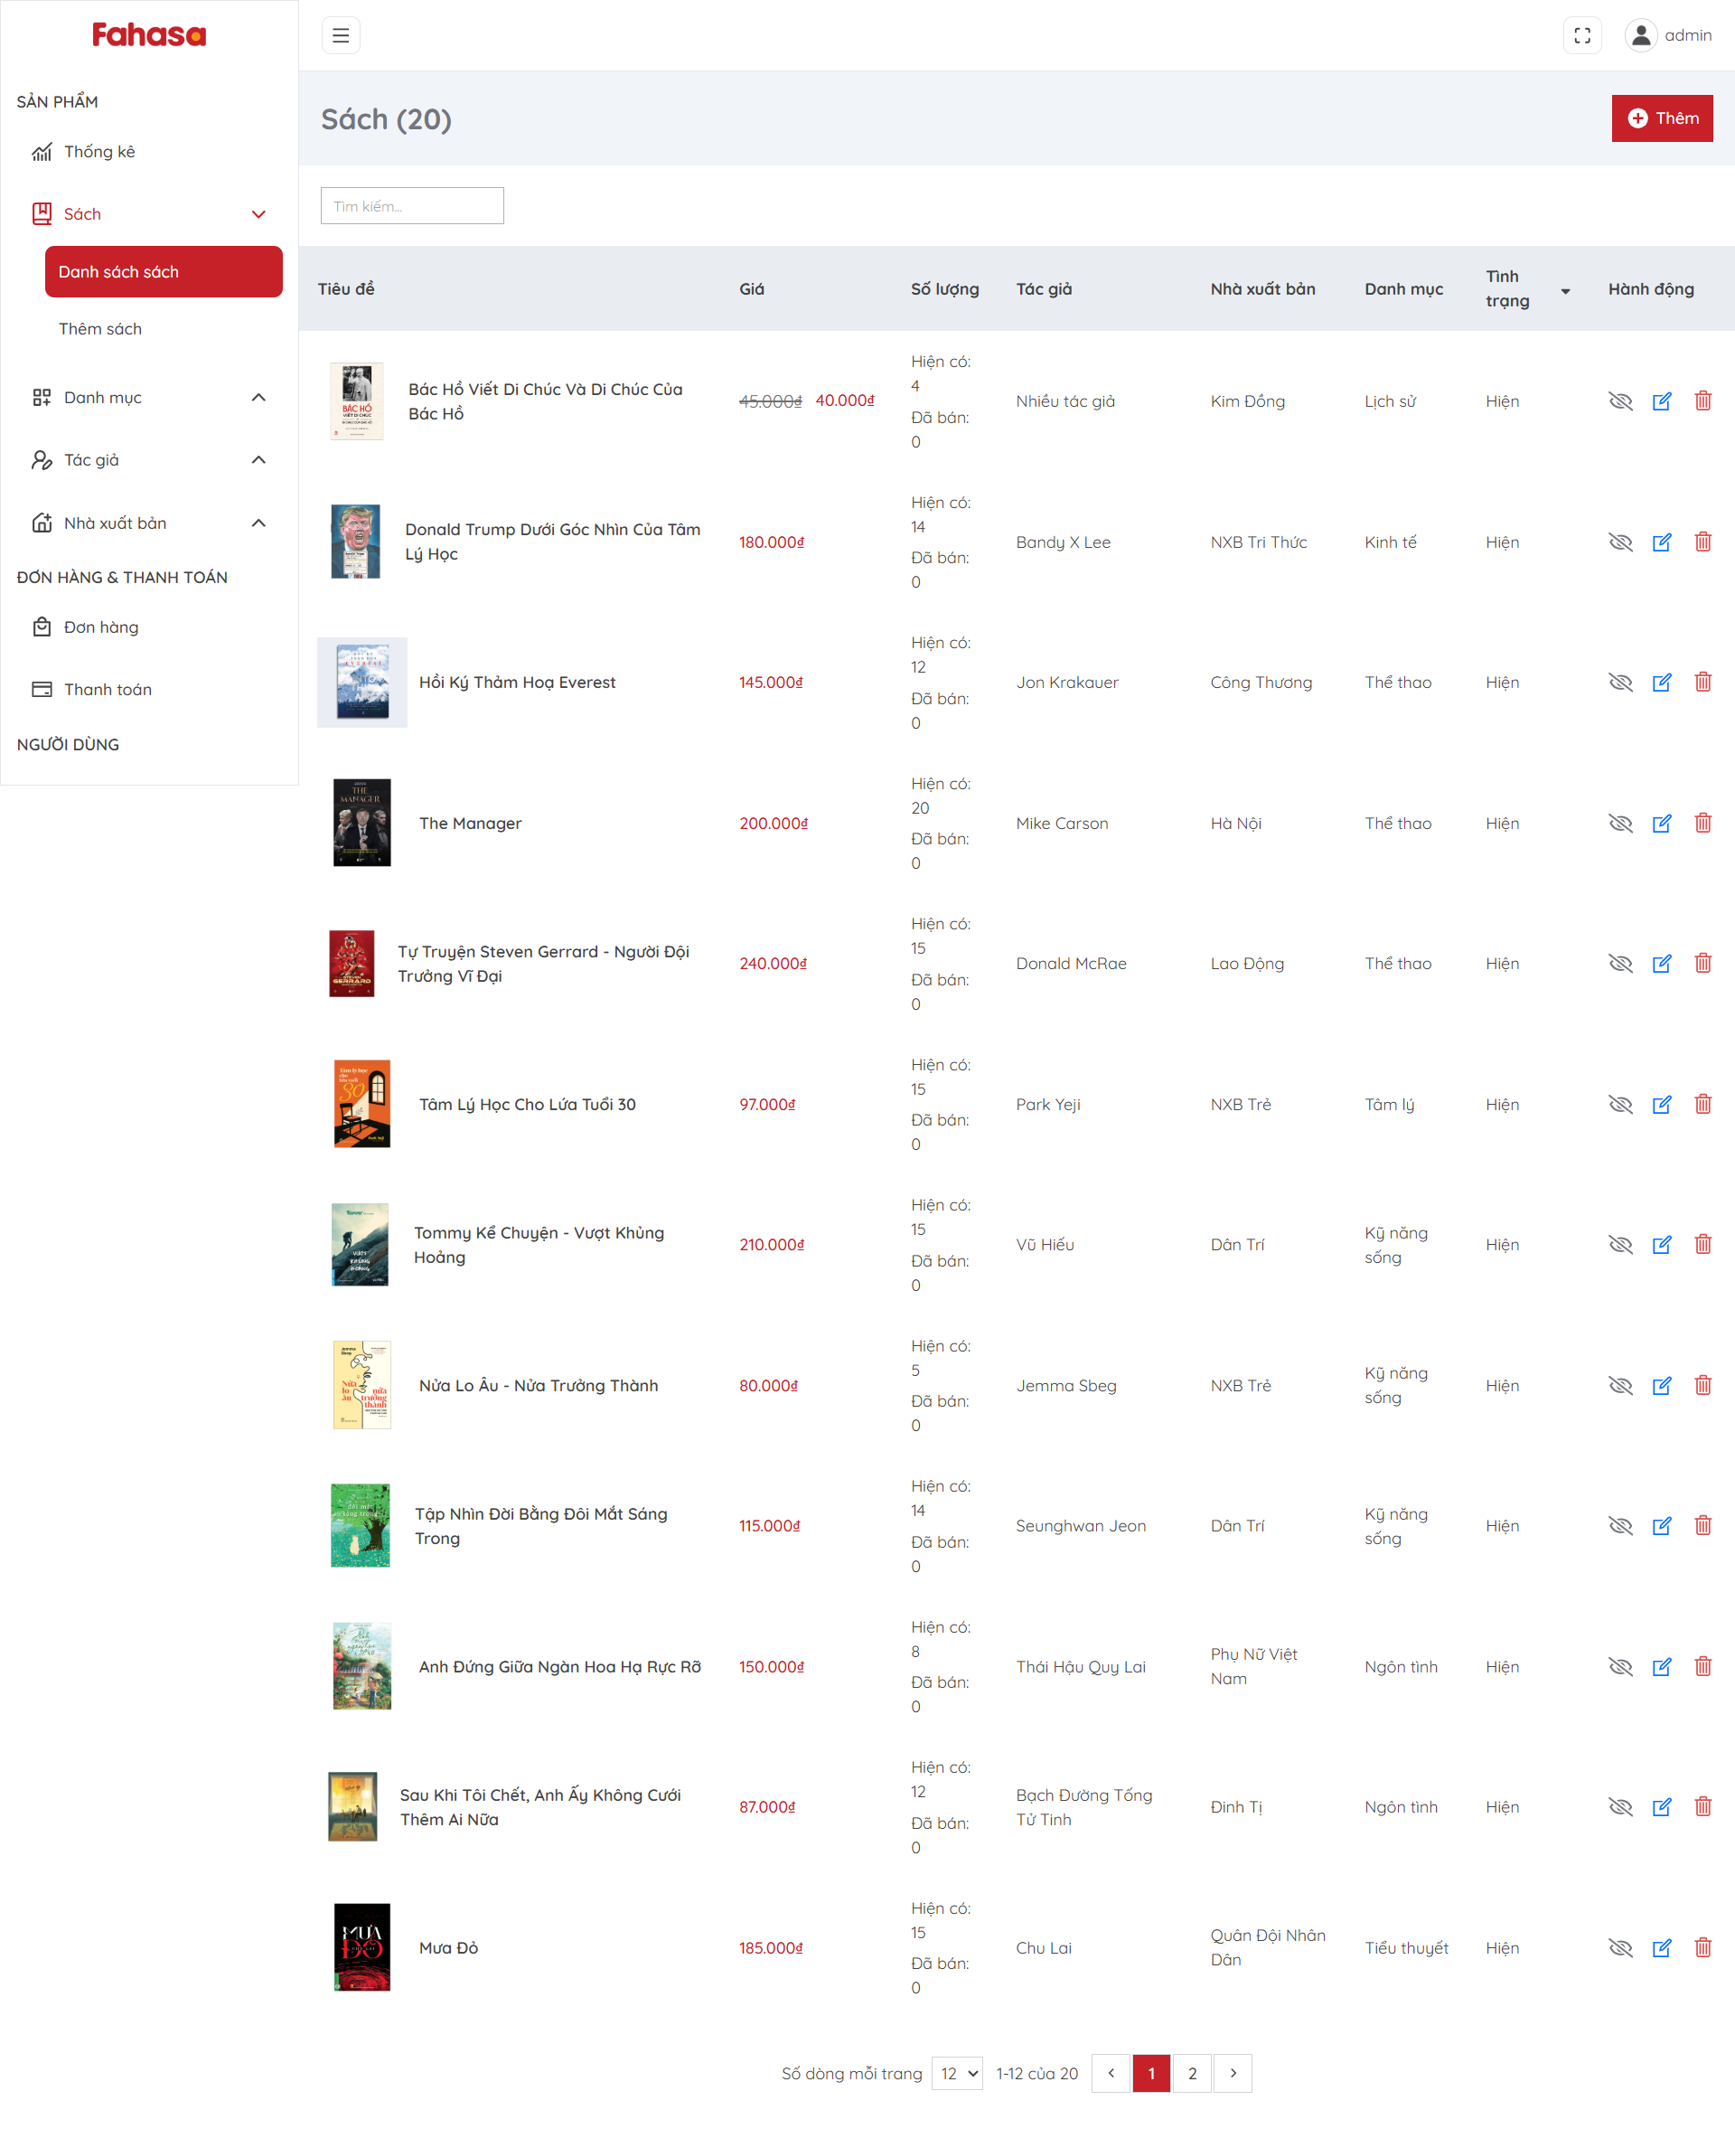

Hình 2.29. Giao diện trang danh sách sách.

Trang danh sách đơn hàng là trang quản trị viên hệ thống hoặc nhân viên bán hàng xem danh sách các đơn hàng, đồng thời cập nhật trạng thái đơn hàng.

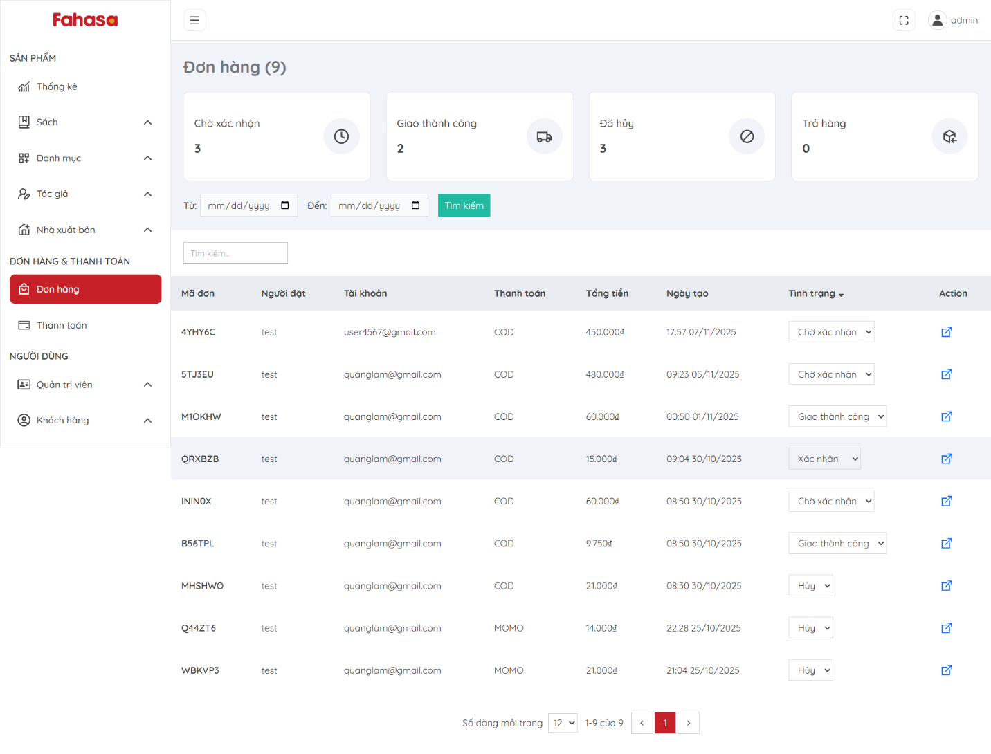Hình 2.30. Giao diện trang danh sách đơn hàng.

Trang chi tiết đơn hàng là trang quản trị viên hệ thống hoặc nhân viên bán hàng xem đầy đủ chi tiết đơn hàng.

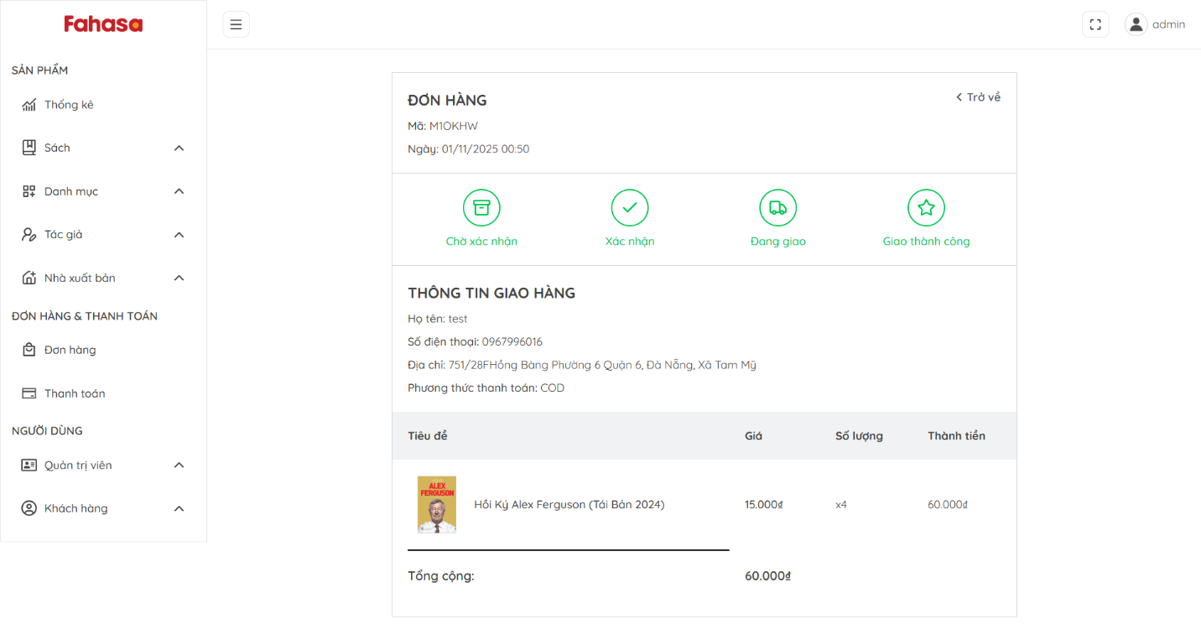Hình 2.31. Trang chi tiết đơn hàng.

Trang danh sách thanh toán là trang quản trị viên hệ thống hoặc nhân viên bán hàng xem danh sách các giao dịch thanh toán.

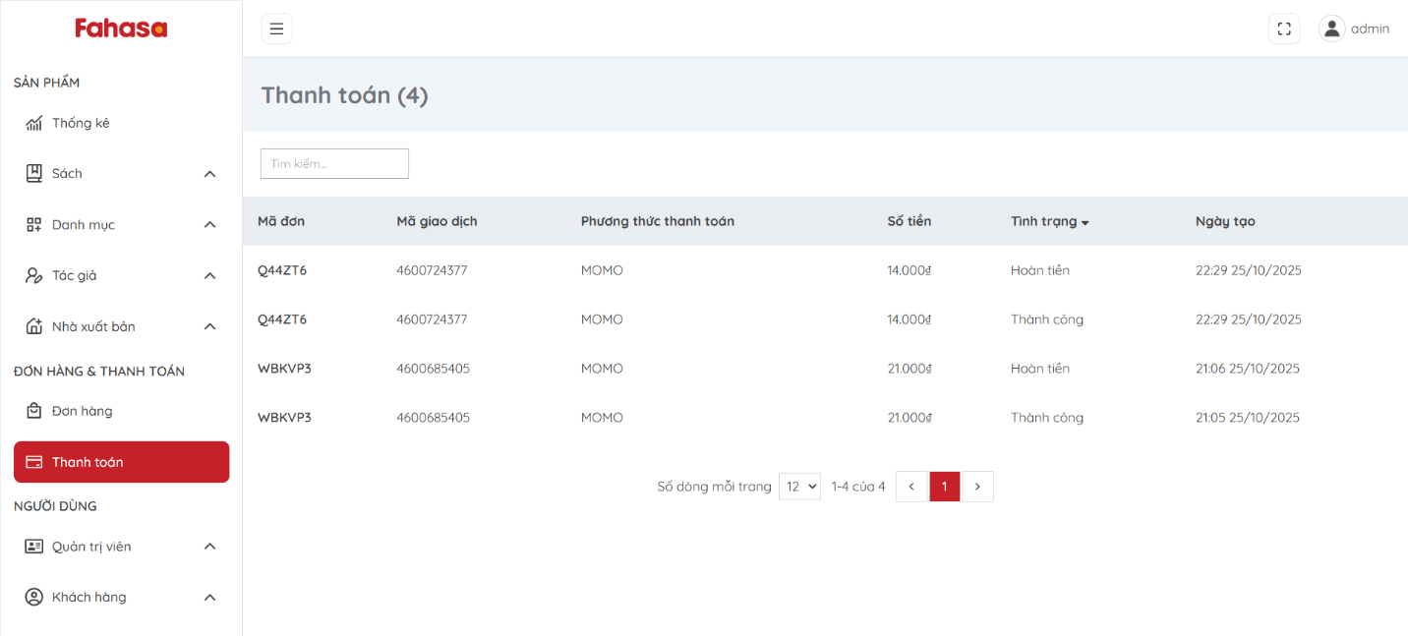Hình 2.32. Trang danh sách thanh toán.

Trang danh sách người dùng là trang quản trị viên hệ thống xem danh sách các tài khoản quản trị viên và khách hàng, đồng thời có thể khóa, mở khóa hoặc xóa tài khoản người dùng.

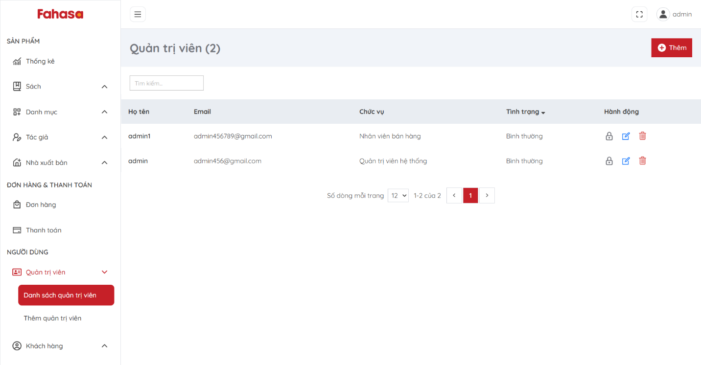Hình 2.33. Trang danh sách quản trị viên.

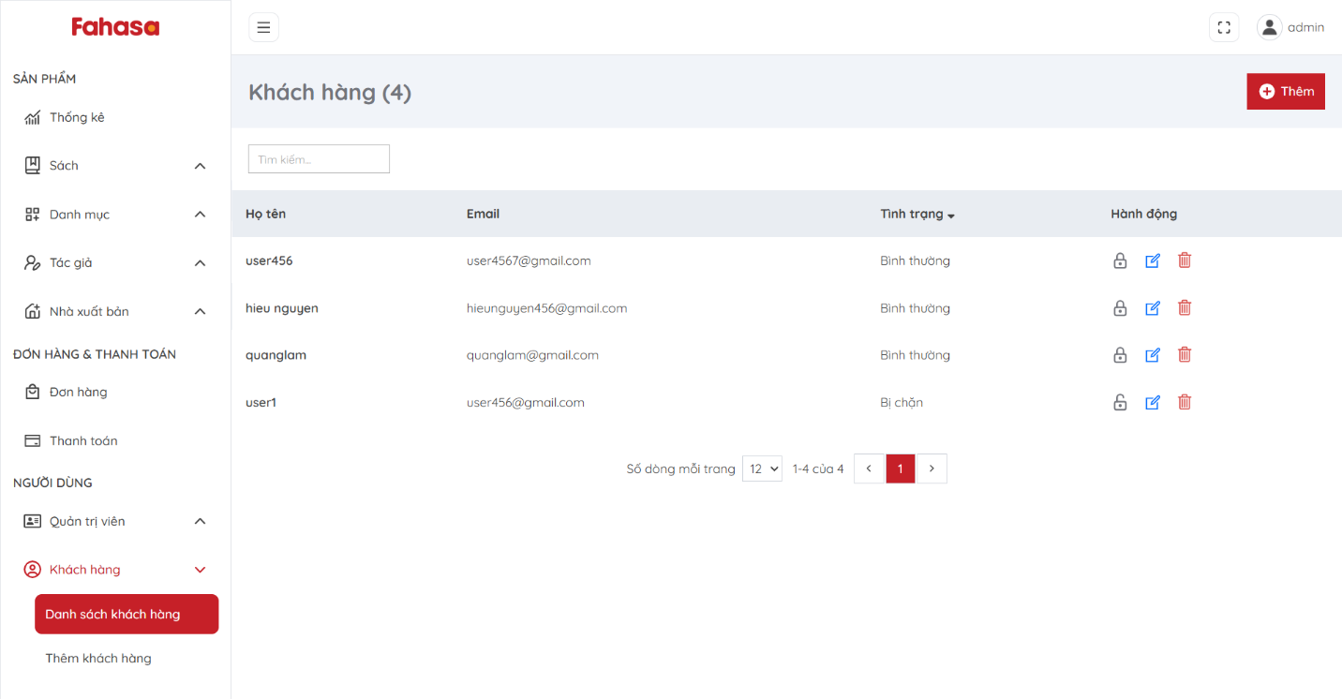Hình 2.34. Trang danh sách khách hàng.

## **2.2. Thiết kế kiến trúc**

### **2.2.1. Sơ đồ khối (Block diagram)**

Hệ thống có Frontend xây dựng bằng ReactJS theo mô hình SPA, tiếp nhận yêu cầu từ người dùng và được phân phối thông qua Reverse Proxy. Backend phát triển bằng Spring Boot theo kiến trúc ba lớp, được tách thành các module chức năng và giao tiếp với cơ sở dữ liệu MySQL để lưu trữ và truy xuất dữ liệu.

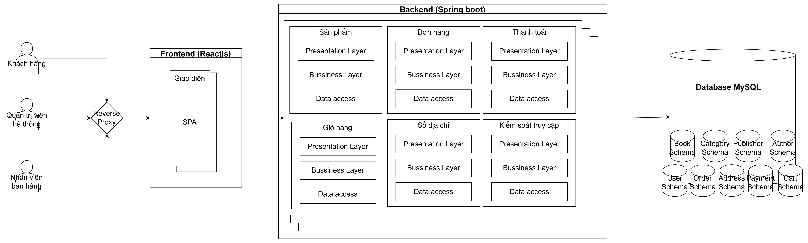Hình 2.35. Sơ đồ khối.

### **2.2.2. Kiến trúc C4**

**C1 - System context**

Khách hàng sử dụng hệ thống để đăng nhập/đăng ký, tìm kiếm, xem chi tiết và đặt hàng và thanh toán.

Quản trị viên hệ thống và nhân viên bán hàng đăng nhập vào hệ thống để quản lý sách, danh mục, tác giả, nhà xuất bản, đơn hàng và thanh toán; riêng quản trị viên có thể quản lý người dùng.

Hệ thống kết nối với cổng thanh toán Momo để xử lý giao dịch, nhận kết quả thanh toán và hiển thị giao diện thanh toán cho Khách hàng.

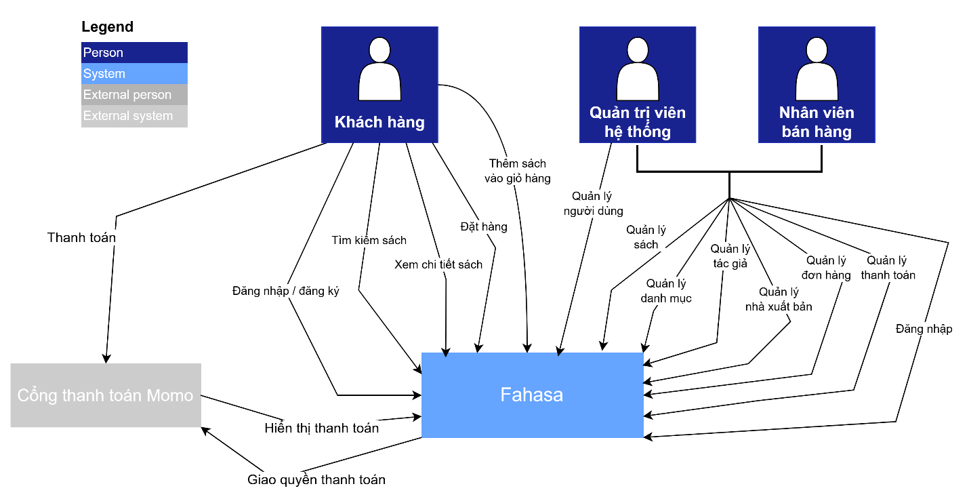Hình 2.36. Sơ đồ ngữ cảnh hệ thống C1.

**C2 – Container**

Container SPA ReactJS là giao diện người dùng, nơi khách hàng, quản trị viên và nhân viên bán hàng truy cập qua HTTP. Container này gửi yêu cầu đến Fahasa System API (Spring Boot) để xử lý nghiệp vụ.

Container Backend Spring Boot là nơi tương tác và chịu trách nhiệm truy vấn dữ liệu từ container MySQL, nơi lưu trữ thông tin của bảng Book, Order, Category...

Backend cũng giao tiếp hai chiều qua HTTP với Cổng thanh toán Momo để thực hiện thanh toán và nhận kết quả giao dịch.

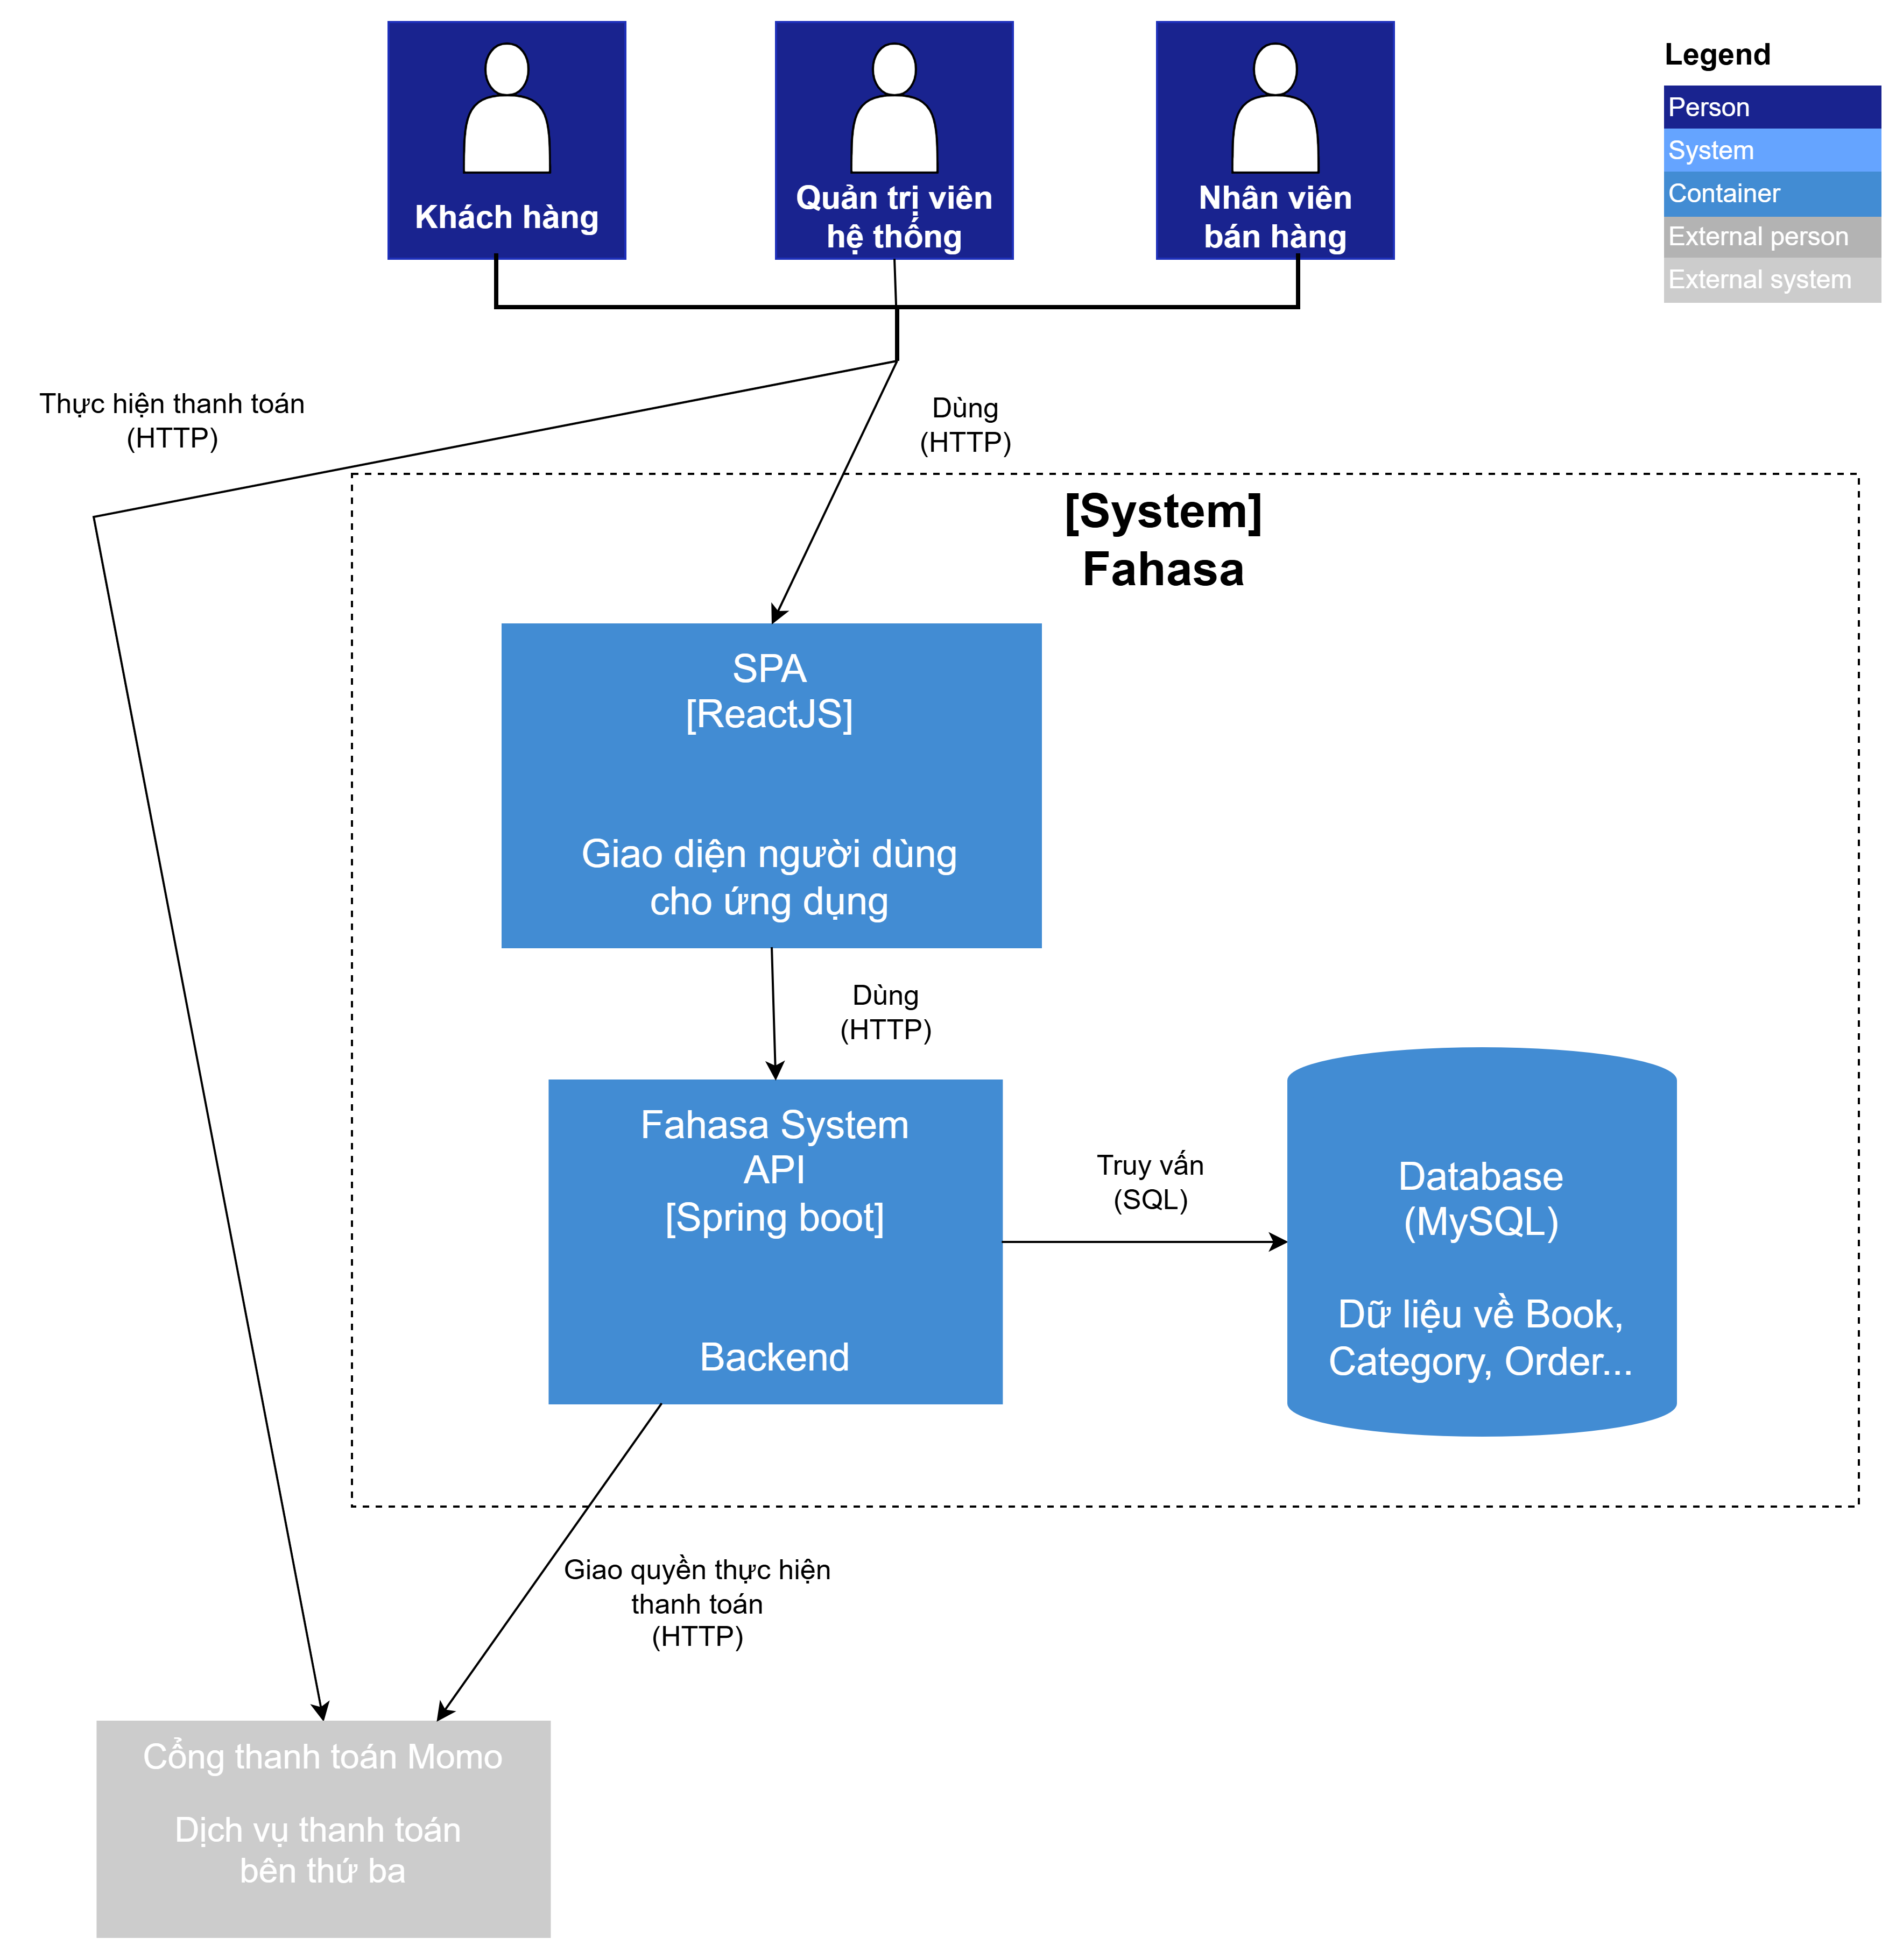

Hình 2.37. Sơ đồ container C2.

**C3 – Component (high-level)**

Giao diện người dùng (ReactJS) kết nối với tầng API do Spring Boot triển khai. Tầng API được chia thành các module riêng biệt theo nghiệp vụ: Sản phẩm, Giỏ hàng, Đơn hàng, Thanh toán, Sổ địa chỉ và Kiểm soát truy cập.

Mỗi module sử dụng bảng dữ liệu riêng trong Database. Hệ thống còn dùng Event Bus (in-memory) để các module giao tiếp phi đồng bộ, giảm sự phụ thuộc trực tiếp và giúp hệ thống dễ mở rộng hơn.

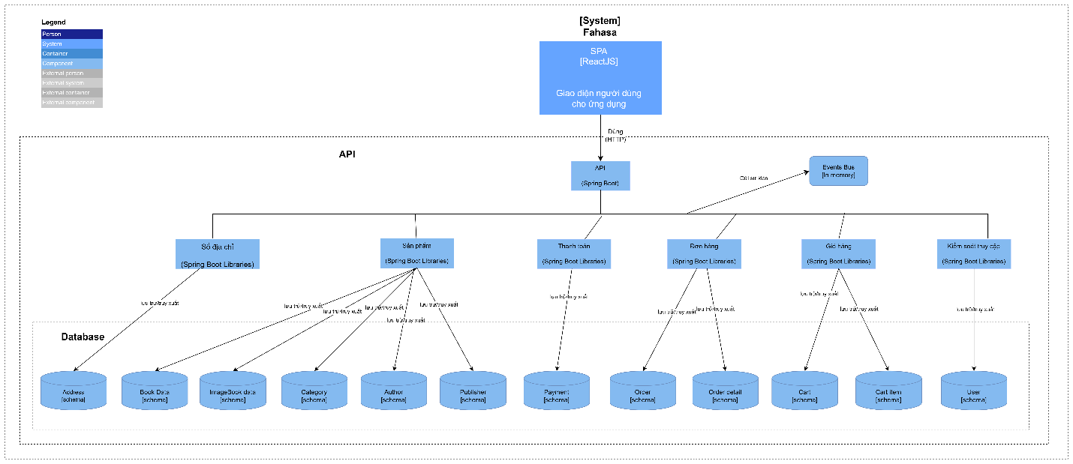Hình 2.38. Sơ đồ thành phần C3.

**C4 – Code**

**Sơ đồ lớp**

Số đồ lớp biểu hiện các lớp Controller nhận yêu cầu từ người dùng, Service xử lý nghiệp vụ, Repository truy xuất dữ liệu, và Entity đại diện cho bảng trong cơ sở dữ liệu.



Hình 2.39. Sơ đồ lớp.

**Sơ đồ Sequence**

**Quản lý sản phẩm**

Luồng khách hàng cho phép khách hàng truy cập website và đến trang danh sách sách, nơi hệ thống hiển thị toàn bộ sách. Tại đây, khách hàng có thể tìm kiếm, lọc, sắp xếp và xem chi tiết từng cuốn sách.

Luồng quản trị viên yêu cầu quản trị viên hoặc nhân viên bán hàng đăng nhập. Sau khi đăng nhập, họ có thể truy cập các chức năng quản lý sản phẩm gồm: quản lý sách, danh mục, tác giả và nhà xuất bản.

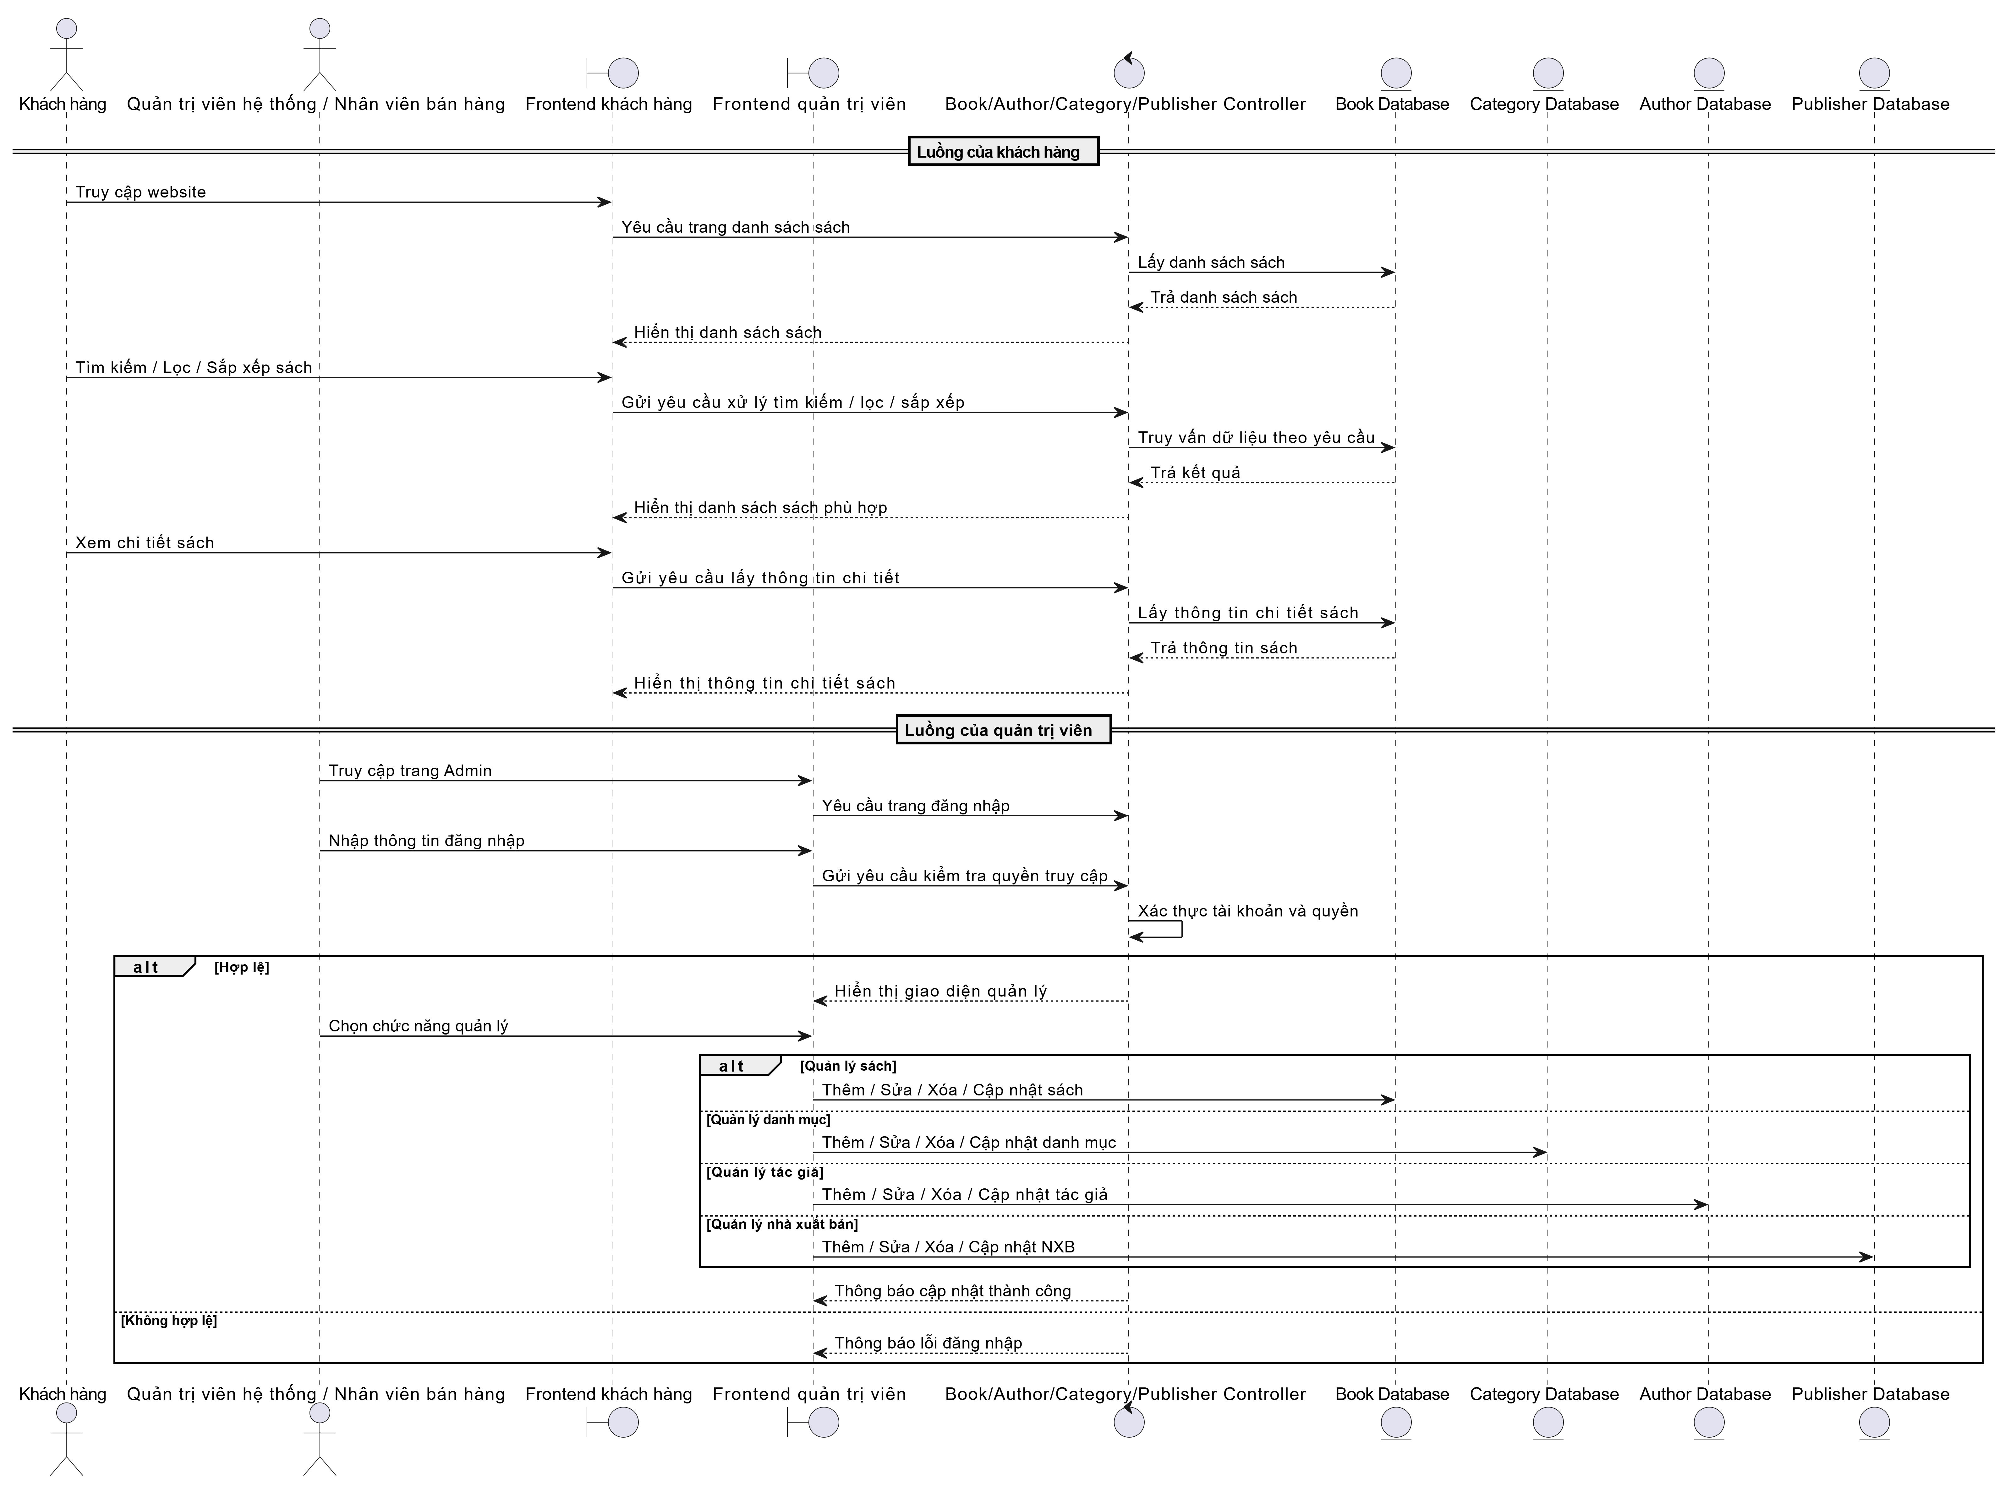

Hình 2.40. Sơ đồ sequence quản lý sản phẩm.

**Quản lý giỏ hàng**

Khi khách hàng đăng nhập thành công và đến giao diện giỏ hàng. Tại giao diện này, hệ thống hiển thị các danh sách sách đã thêm vào giỏ và có thể thực cập nhật số lượng mua hoặc xóa sách khỏi giỏ.

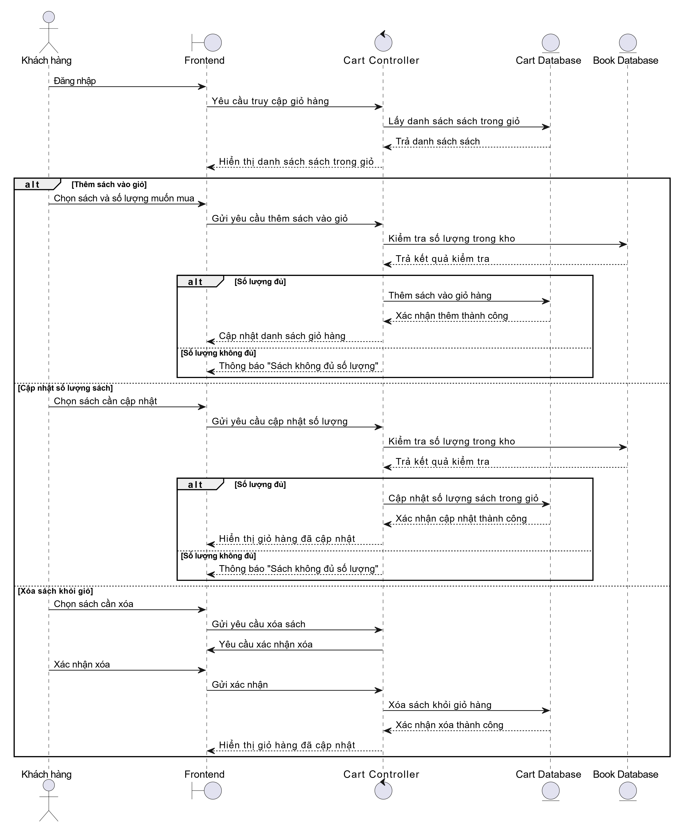

HÌnh 2.41. Sơ đồ sequence quản lý giỏ hàng.

**Quản lý thanh toán**

Luồng khách hàng khi chọn phương thức thanh toán Momo, hệ thống gọi đến cổng Momo để tạo mã QR. Khách hàng quét mã QR và Momo trả kết quả giao dịch. Nếu thanh toán thành công, hệ thống kiểm tra số lượng sách; nếu đủ, cập nhật trạng thái đơn hàng và giảm số lượng sách mua, nếu không đủ thì thông báo lỗi.

Luồng quản trị viên sau khi đăng nhập, quản trị viên truy cập chức năng quản lý giao dịch để xem danh sách các giao dịch.

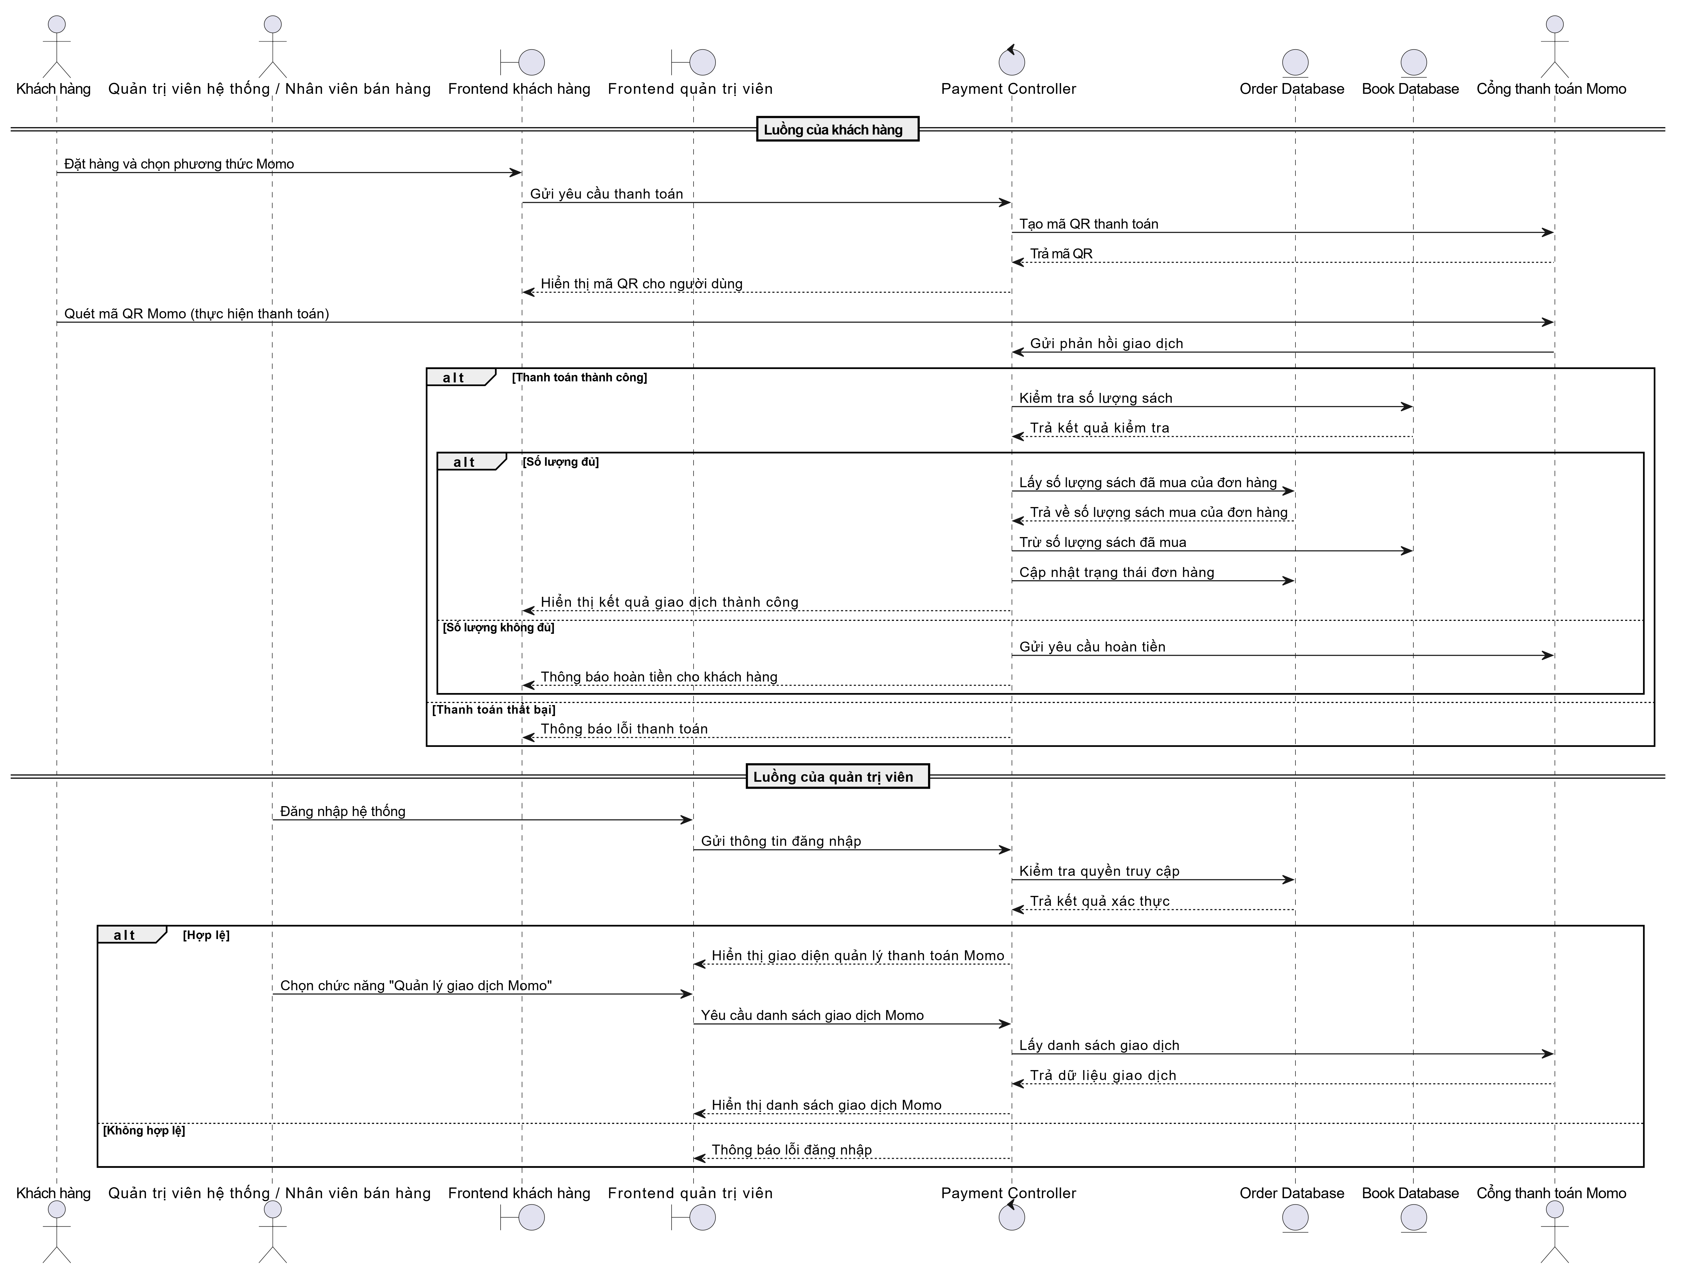Hình 2.42. Sơ đồ seqeunce quản lý thanh toán.

**Quản lý đơn hàng**

Luồng khách hàng sẽ nhập thông tin giao hàng, chọn phương thức thanh toán và xác nhận đặt hàng. Hệ thống kiểm tra số lượng sách; nếu đủ, đơn hàng được tạo và khách hàng thực hiện thanh toán, nếu không đủ, hệ thống thông báo lỗi. Sau đó, khách hàng có thể xem lịch sử đơn hàng.

Luồng quản trị viên sau khi đăng nhập, quản trị viên và nhân viên bán hàng truy cập chức năng quản lý đơn hàng để xem danh sách, xem chi tiết và cập nhật trạng thái đơn hàng.

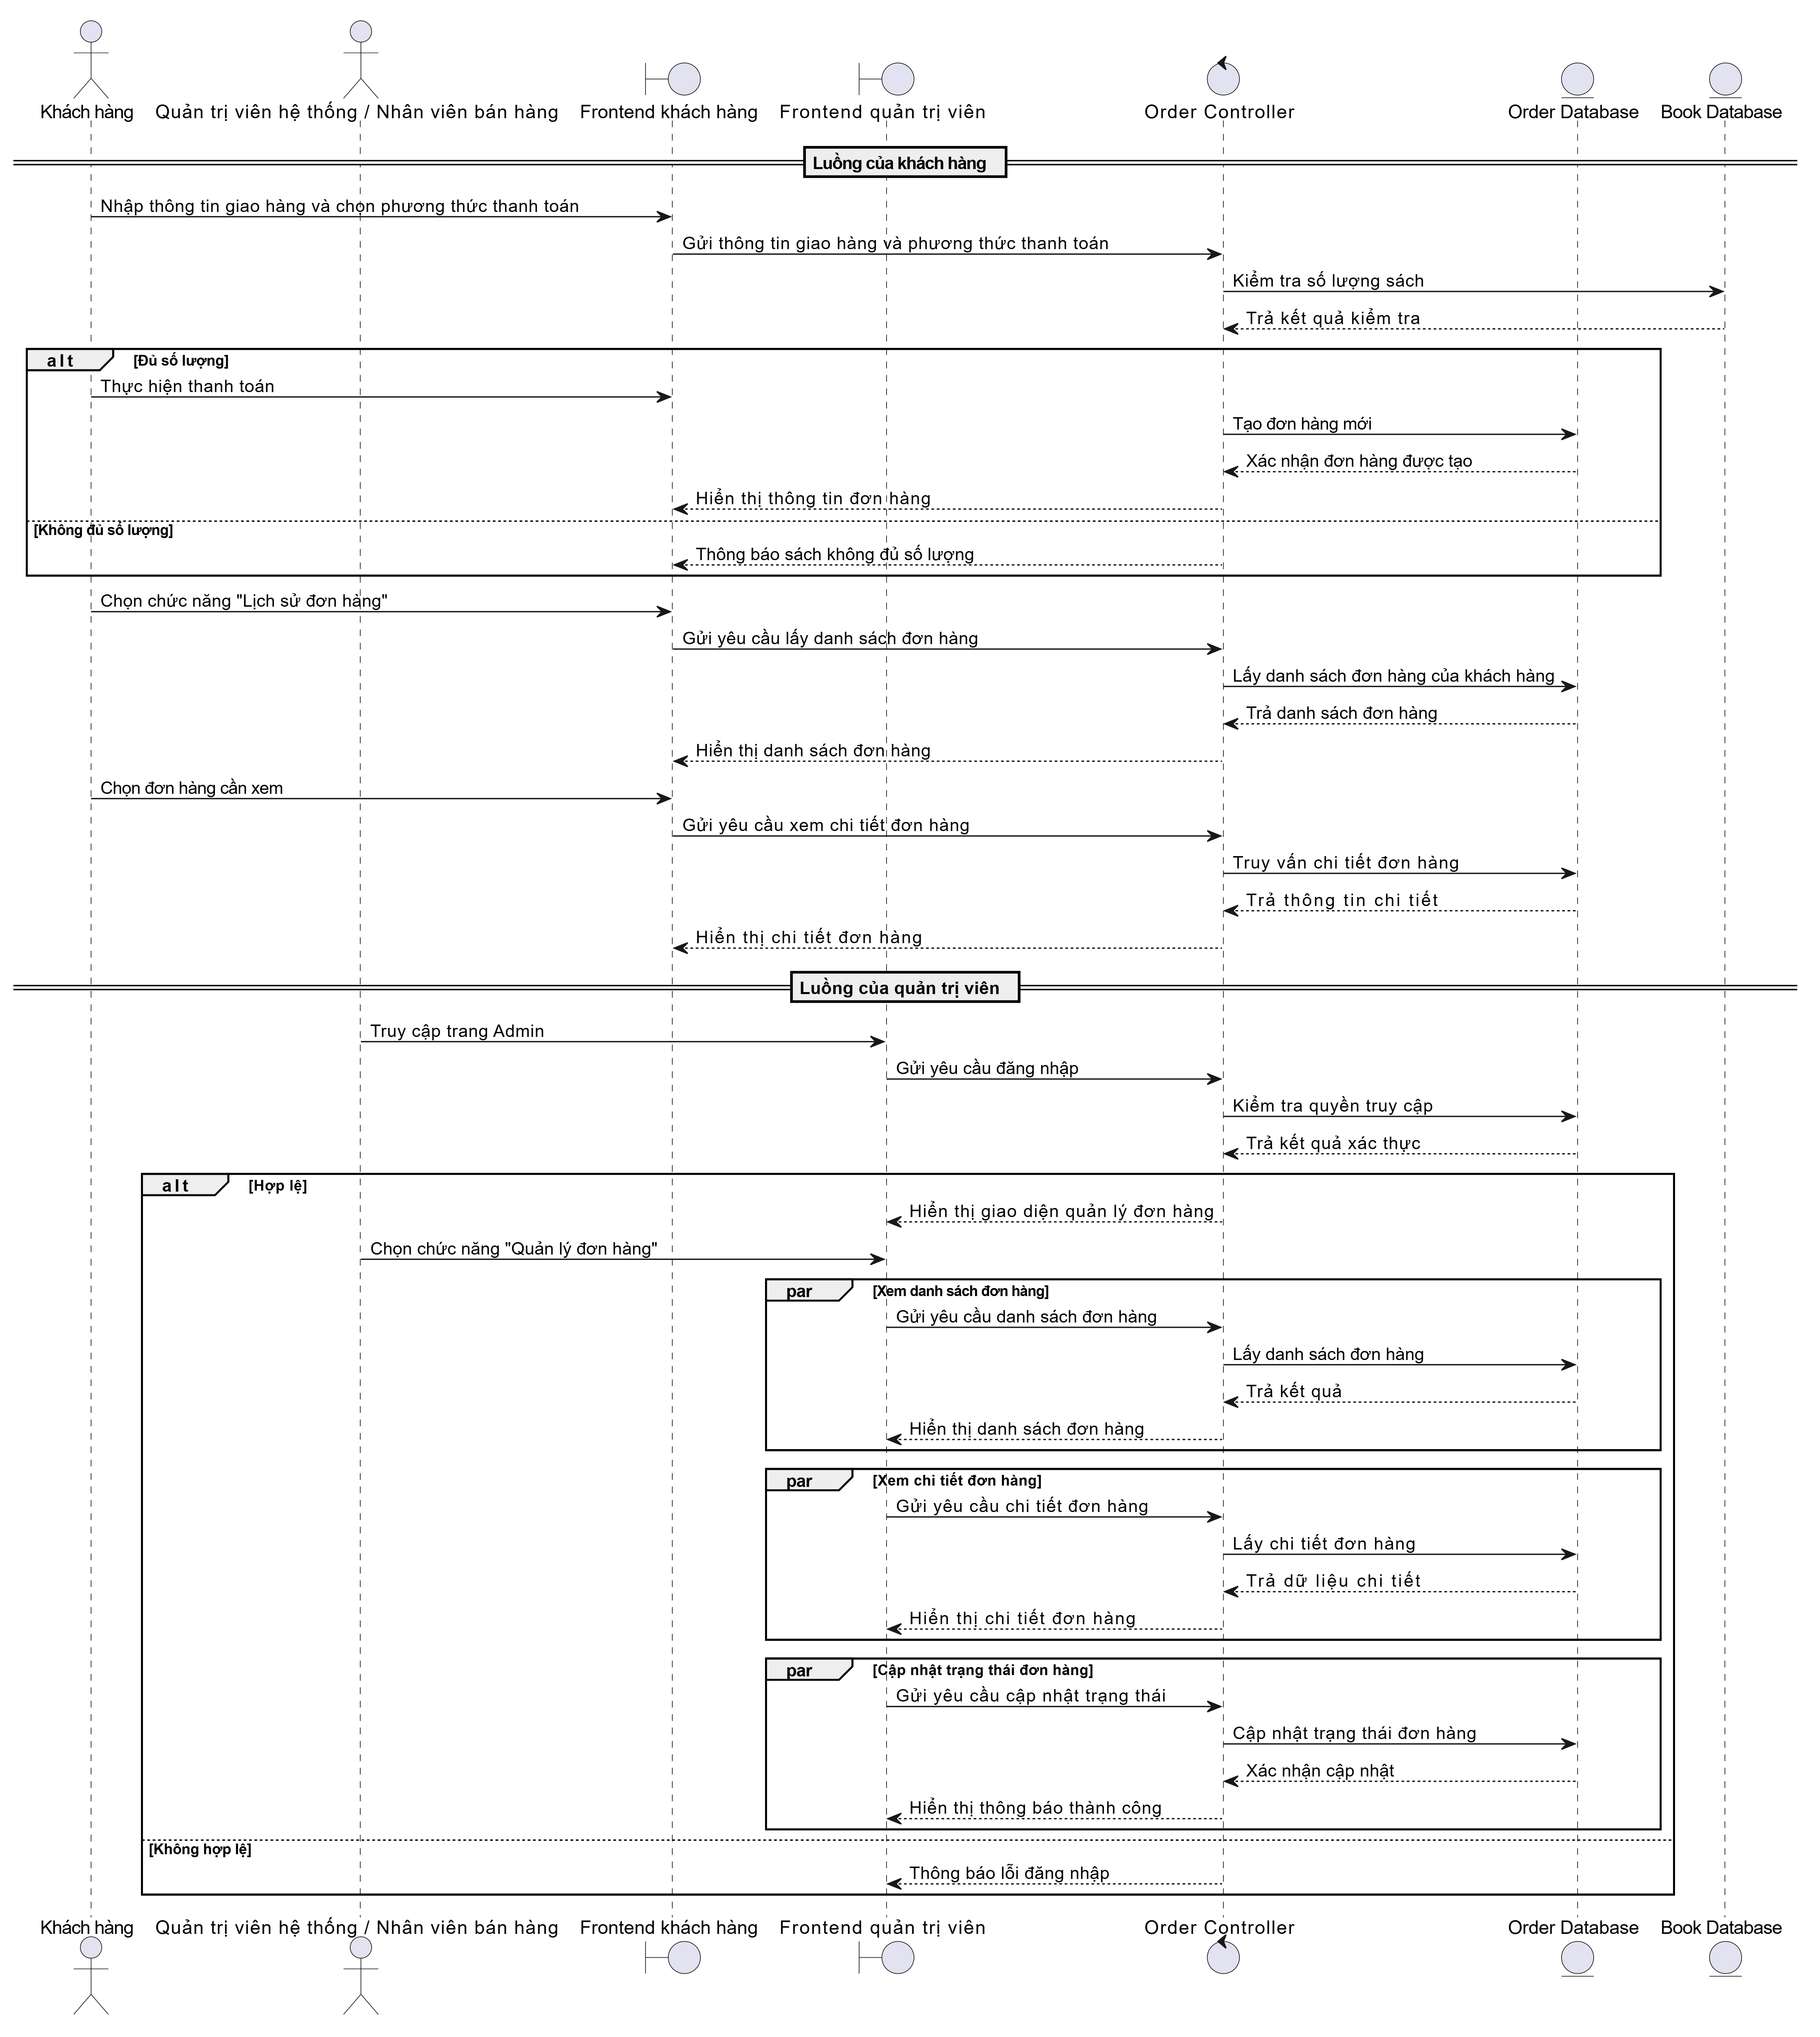

Hình 2.43. Sơ đồ sequence quản lý đơn hàng.

**Quản lý sổ địa chỉ**

Khi khách hàng đăng nhập thành công và đến giao diện sổ địa chỉ. Tại giao diện này, khách hàng có thể thực hiện thêm, cập nhật hoặc xóa địa chỉ.

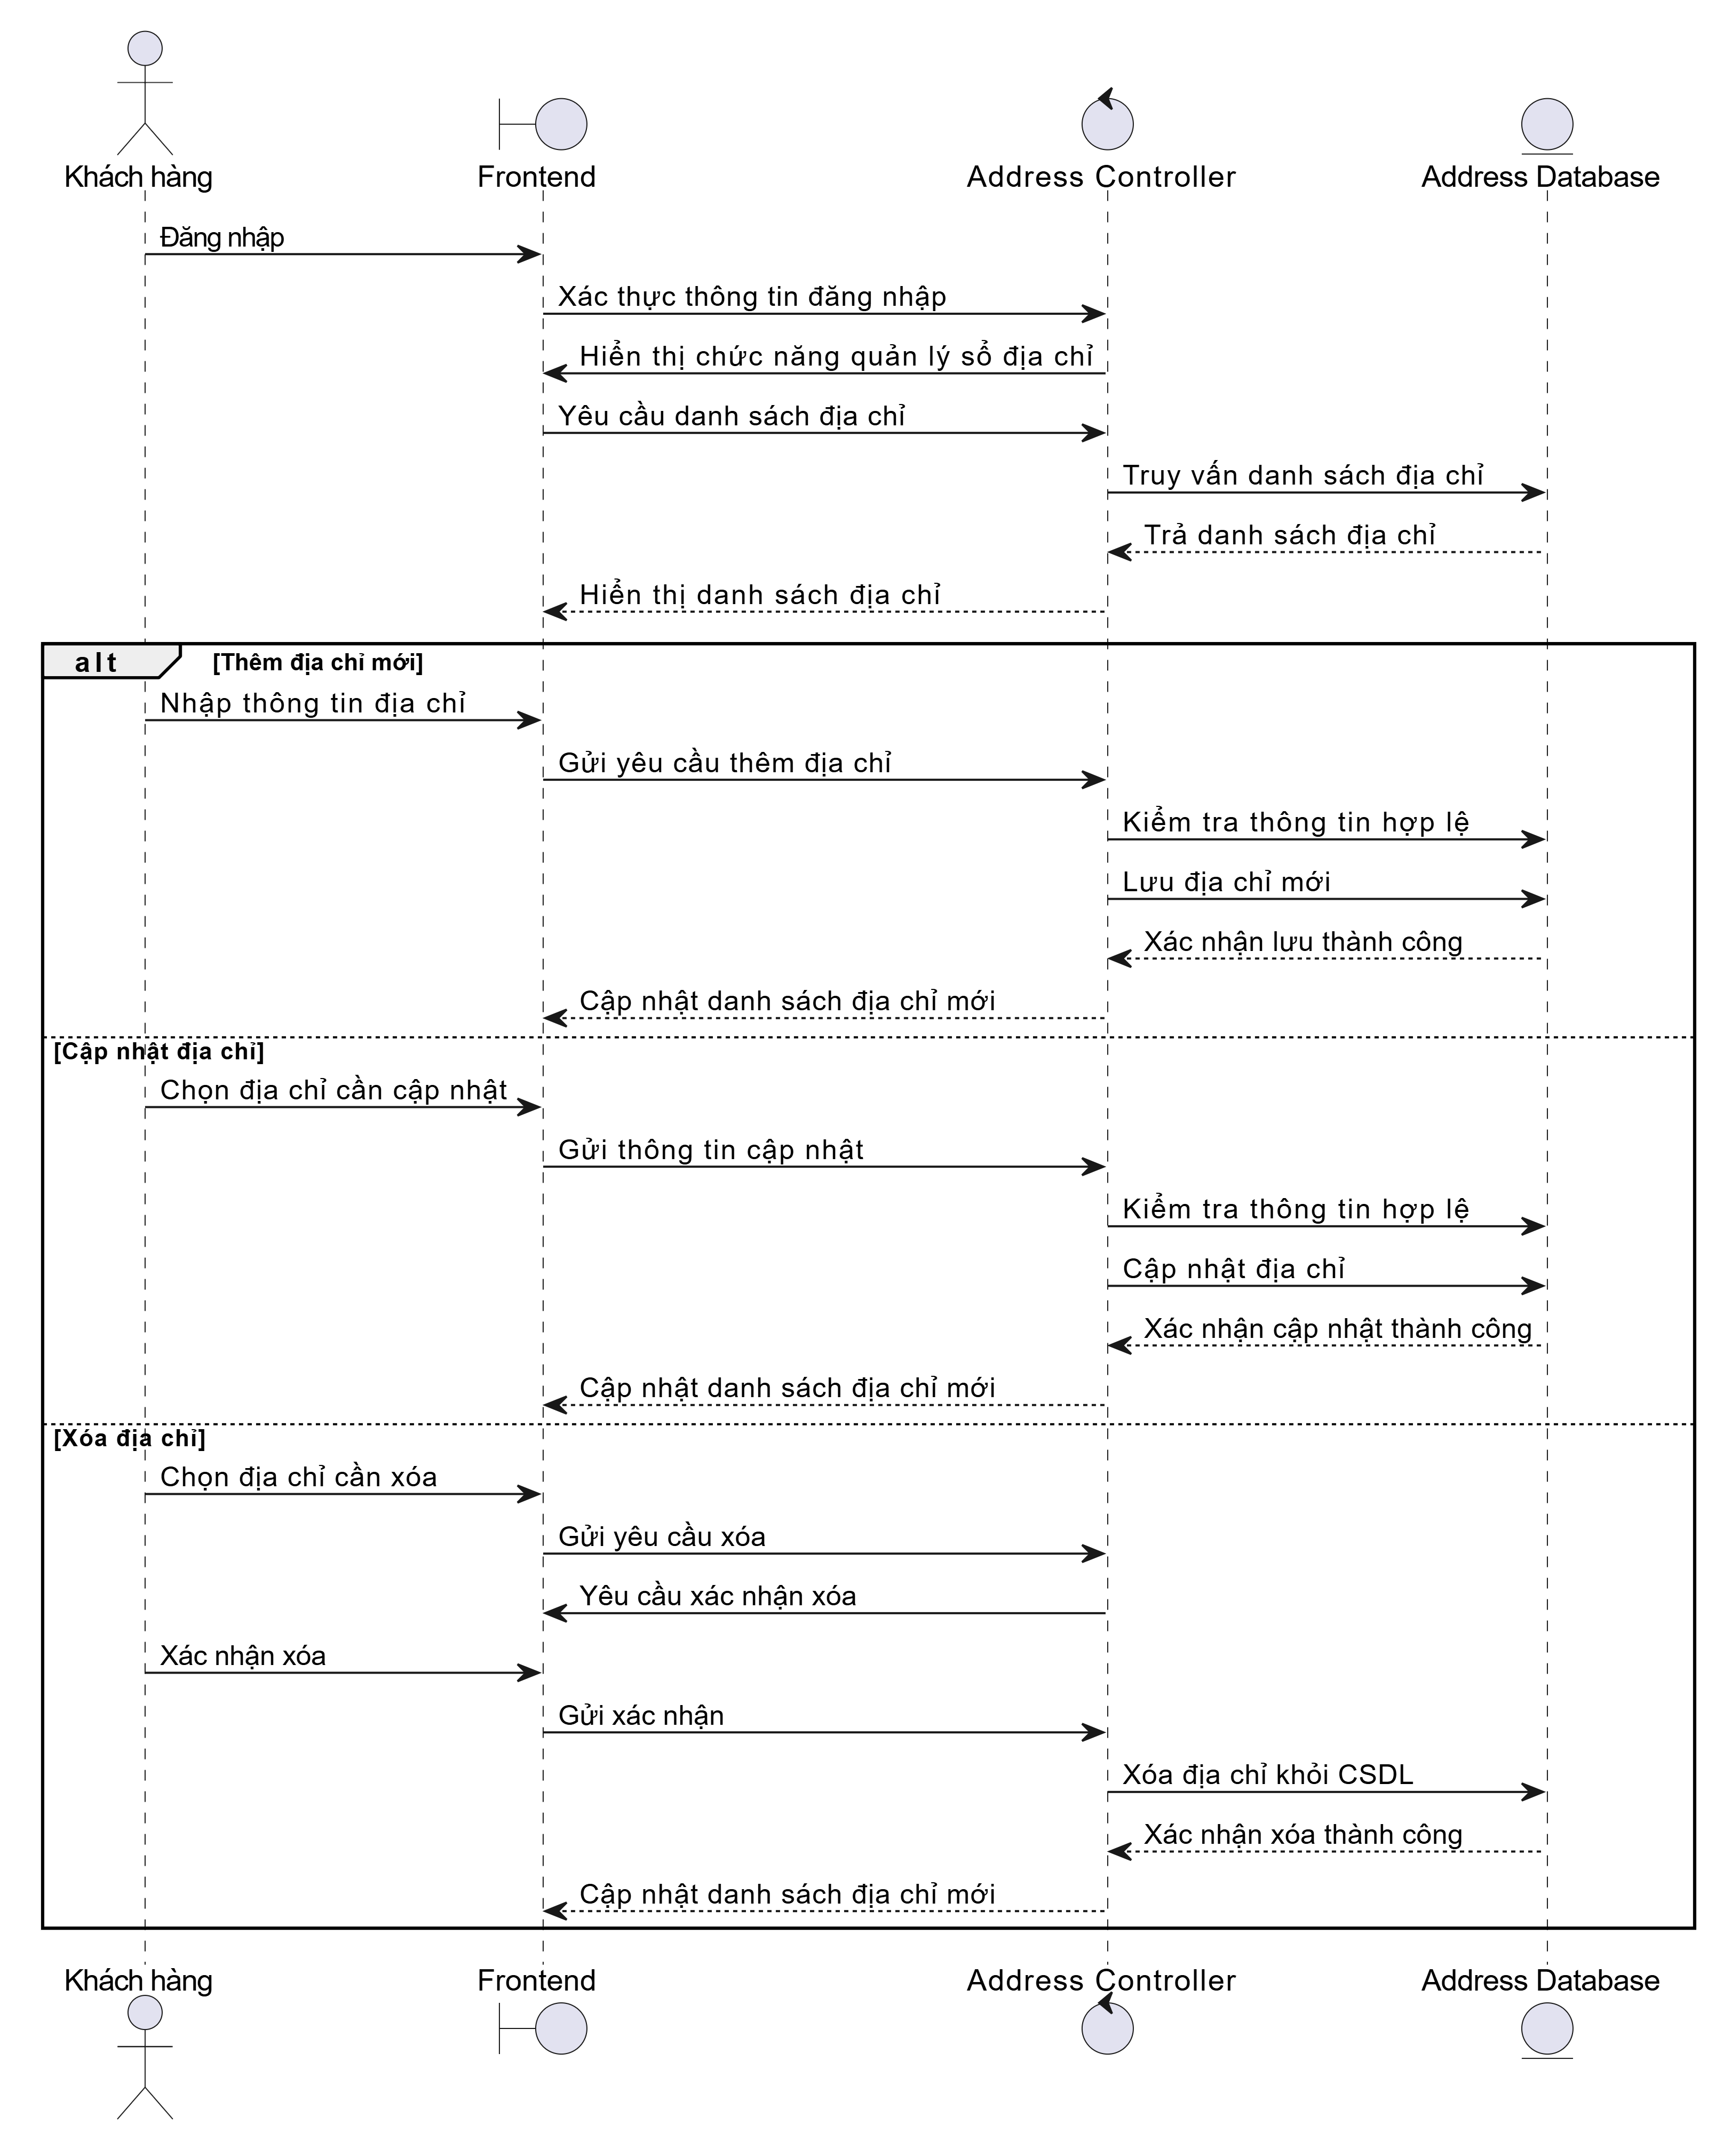

Hình 2.44. Sơ đồ sequence quản lý sổ địa chỉ.

**Kiểm soát truy cập**

Luồng khách hàng sau khi nhập email và mật khẩu, nếu thông tin hợp lệ hệ thống cho phép sử dụng các chức năng yêu cầu đăng nhập; nếu không hợp lệ, hệ thống hiển thị thông báo lỗi.

Luồng quản trị viên sau khi nhập email và mật khẩu, nếu tài khoản thuộc chức vụ quản trị viên hệ thống, người dùng được phép sử dụng toàn bộ chức năng; nếu là nhân viên bán hàng, hệ thống chỉ cho phép sử dụng các chức năng được phân quyền, ngoại trừ quản lý người dùng.

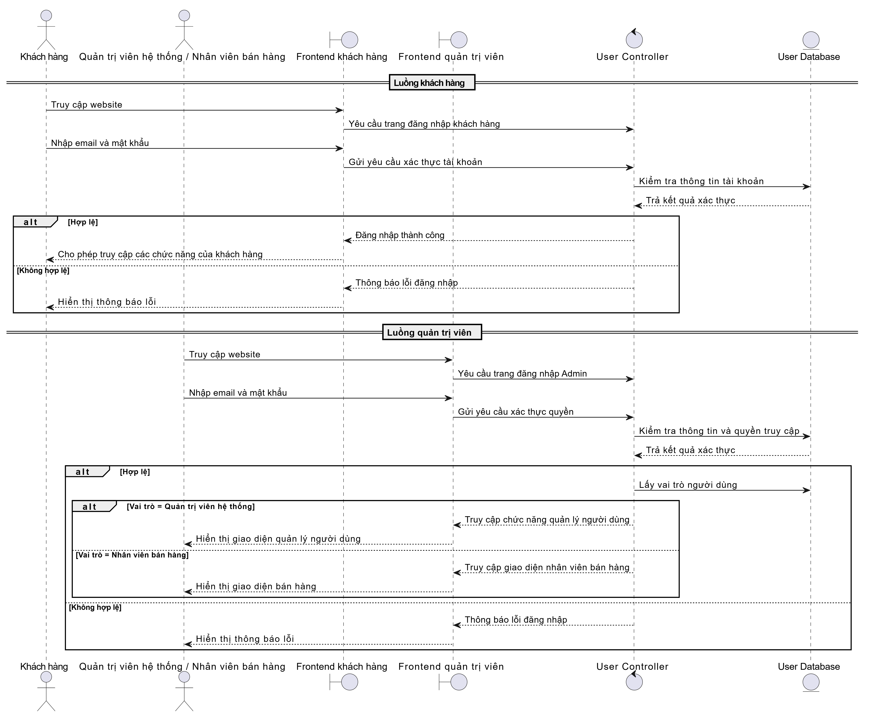

Hình 2.45. Sơ đồ sequence kiểm soát truy cập.

### **2.2.3. Sơ đồ luồng giao tiếp (Communication view)**

Trình duyệt của người dùng giao tiếp với Frontend ReactJS qua HTTP (cổng 5173) bằng HTML/JSON và dùng JWT để xác thực.

Frontend (SPA ReactJS) sử dụng thư viện Axios và useSWR để gọi API qua HTTP (cổng 8080) đến Backend Spring Boot.

Backend là Spring Boot có các lớp Controller, Service, Repository, Entity tương tác với cơ sở dữ liệu MySQL qua giao thức TCP (cổng 3306), sử dụng MySQL driver/JPA + Hibernate. Backend còn kết nối với cổng thanh toán Momo qua HTTPS (cổng 443) để xử lý giao dịch.

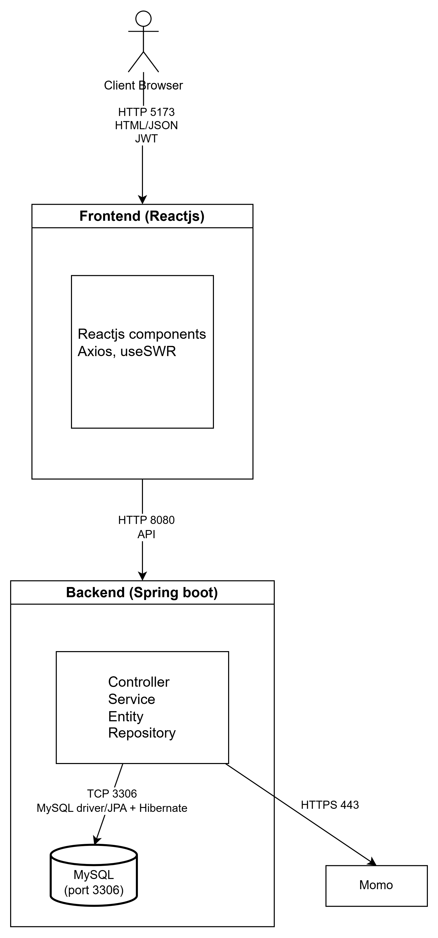

Hình 2.46. Sơ đồ luồng giao tiếp.

### **2.2.4. Sơ đồ triển khai (Deployment view)**

Thiết bị người dùng sử dụng trình duyệt Chrome để hiển thị giao diện web và gửi yêu cầu đến Web Server qua Internet.

Trên Web Server có backend Spring Boot và hệ quản trị MySQL. Spring Boot chứa các lớp Controller, Service, Repository, Entity và dùng MySQL Driver/JPA + Hibernate để truy cập cơ sở dữ liệu MySQL qua giao thức TCP/IP.

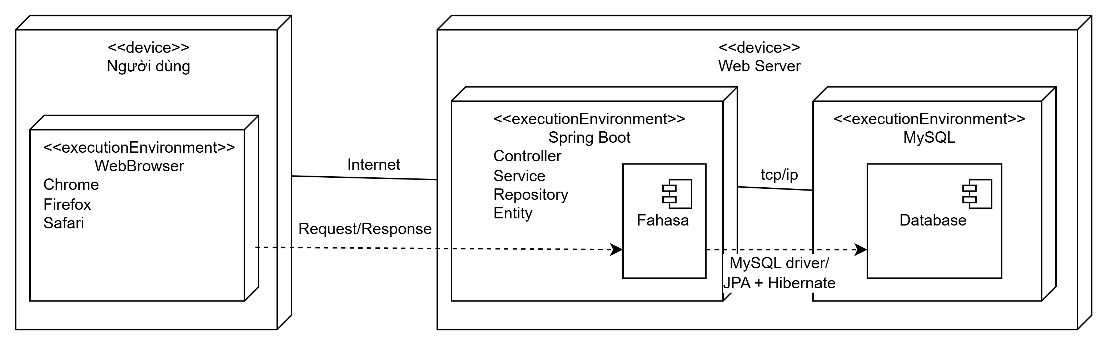Hình 2.47. Sơ đồ triển khai.

# **CHƯƠNG 3. KẾ HOẠCH KIỂM THỬ**

## **3.1. Giới thiệu**

### **3.1.1. Mục đích**

Tài liệu kế hoạch kiểm thử cho dự án Fahasa được xây dựng nhằm xác định phương pháp, phạm vi, và nguồn lực kiểm thử cần thiết, đảm bảo phần mềm đáp ứng đầy đủ các yêu cầu nghiệp vụ và kỹ thuật. Đồng thời, tài liệu giúp phát hiện sớm các lỗi, nâng cao chất lượng sản phẩm, hướng dẫn triển khai kiểm thử một cách thống nhất và kiểm soát được toàn bộ quy trình kiểm thử.

### **3.1.2. Phạm vi**

Tài liệu kế hoạch kiểm thử này mô tả các hoạt động kiểm thử cho website Fahasa trong suốt vòng đời phát triển và triển khai. Phạm vi bao gồm kiểm thử chức năng, unit test, integration test, hệ thống và chấp nhận, dựa trên các yêu cầu trong tài liệu SRS, được thực hiện trên môi trường Development và Production theo kế hoạch.

## **3.2. Hạng mục được kiểm thử**

### **3.2.1. Chức năng**

**Kiểm soát truy cập**

* Xác minh rằng hệ thống cho phép đăng nhập cho chức vụ là khách hàng, quản trị viên.
* Xác minh rằng hệ thống cho phép đăng ký tài khoản cho khách hàng.
* Xác minh rằng hệ thống cho phép đăng xuất đối với tất cả người dùng đã đăng nhập.
* Xác minh rằng hệ thống thực thi phân quyền truy cập đúng, chỉ cho phép người dùng truy cập các chức năng phù hợp với vai trò của mình.
* Xác minh rằng hệ thống cho phép quản trị viên thực hiện quản lý người dùng với các thao tác CRUD.

**Quản lý sản phẩm**

* Xác minh rằng hệ thống cung cấp các thao tác CRUD chức năng quản lý sản phẩm cho quản trị viên.
* Xác minh rằng hệ thống hỗ trợ quản lý liên quan đến sản phẩm, bao gồm danh mục, tác giả và nhà xuất bản.
* Xác minh rằng hệ thống cho phép khách hàng truy cập và xem danh sách sản phẩm.
* Xác minh rằng hệ thống hỗ trợ các chức năng tìm kiếm, lọc và sắp xếp sản phẩm nhằm giúp khách hàng dễ dàng tìm kiếm sản phẩm mong muốn.
* Xác minh rằng hệ thống đảm bảo tính nhất quán và chính xác của dữ liệu sản phẩm giữa giao diện người dùng và hệ thống backend.

**Quản lý giỏ hàng**

* Xác minh rằng hệ thống cung cấp các thao tác CRUD chức năng quản lý giỏ hàng cho khách hàng.
* Xác minh rằng hệ thống tự động cập nhật và hiển thị chính xác thông tin giỏ hàng, bao gồm danh sách sản phẩm, số lượng và tổng tiền.
* Xác minh rằng hệ thống đảm bảo tính nhất quán dữ liệu giỏ hàng trong suốt quá trình người dùng thao tác và chuyển đổi giữa các trang.
* Xác minh rằng hệ thống có các ràng buộc nghiệp vụ đối với giỏ hàng giới hạn số lượng mua một sản phẩm theo số lượng hiện có.
* Xác minh rằng hệ thống cho phép khách hàng tiếp tục quy trình mua hàng từ giỏ hàng để chuyển sang bước đặt hàng.

**Quản lý đơn hàng**

* Xác minh rằng hệ thống cung cấp đầy đủ quản lý đơn hàng cho khách hàng, bao gồm đặt hàng, xem danh sách đơn hàng và xem chi tiết đơn hàng đã đặt.
* Xác minh rằng hệ thống cung cấp đầy đủ các chức năng quản lý đơn hàng cho quản trị viên, bao gồm xem danh sách, tìm kiếm, lọc và cập nhật trạng thái đơn hàng.
* Xác minh rằng hệ thống hỗ trợ quy trình xử lý đơn hàng theo đúng nghiệp vụ, từ lúc tạo đơn hàng đến khi hoàn tất hoặc hủy đơn.
* Xác minh rằng hệ thống đảm bảo tính chính xác và nhất quán của dữ liệu đơn hàng, bao gồm trạng thái đơn hàng, thông tin sản phẩm và tổng tiền.

**Quản lý thanh toán**

* Xác minh rằng hệ thống cung cấp đầy đủ các phương thức thanh toán cho khách hàng, bao gồm thanh toán khi nhận hàng và thanh toán qua cổng Momo.
* Xác minh rằng hệ thống hỗ trợ quy trình thanh toán Momo.
* Xác minh rằng hệ thống xử lý chính xác kết quả thanh toán từ Momo, bao gồm các trường hợp thanh toán thành công, hủy giao dịch và giao dịch hết hạn.
* Xác minh rằng hệ thống xử lý đúng các tình huống lỗi trong quá trình thanh toán.
* Xác minh rằng hệ thống đảm bảo tính nhất quán và chính xác của dữ liệu thanh toán và đơn hàng.
* Xác minh rằng hệ thống cho phép quản trị viên xem danh sách các giao dịch thanh toán Momo.

**Quản lý sổ địa chỉ**

* Xác minh rằng hệ thống cung cấp các thao tác CRUD chức năng quản lý sổ địa chỉ cho khách hàng.
* Xác minh rằng hệ thống kiểm tra và hiển thị thông báo lỗi khi khách hàng nhập thiếu hoặc nhập sai thông tin bắt buộc.
* Xác minh rằng hệ thống cho phép Khách hàng chọn địa chỉ đã lưu khi thực hiện đặt hàng và tự động điền thông tin giao hàng tương ứng.

### **3.2.2. Khả năng sử dụng**

Xác minh rằng hệ thống cung cấp thanh điều hướng rõ ràng, cho phép người dùng truy cập các trang chính như trang chủ, danh sách sản phẩm, giỏ hàng và đơn hàng.

Xác minh rằng người dùng có thể dễ dàng quay lại trang trước hoặc trang chủ trong quá trình sử dụng.

Xác minh rằng các nút chức năng chính được hiển thị rõ ràng và dễ thao tác.

### **3.2.3. Tương thích**

Xác minh rằng giao diện website hiển thị đúng và đồng nhất trên các trình duyệt phổ biến như Chrome, Firefox, Safari.

Xác minh rằng hệ thống tự động điều chỉnh giao diện để phù hợp với các kích thước màn hình khác nhau (Desktop, Tablet, Mobile).

Xác minh rằng các thành phần giao diện không bị vỡ hoặc lệch khi thay đổi kích thước màn hình.

Xác minh rằng người dùng có thể thao tác đầy đủ các chức năng trên các thiết bị khác nhau.

### **3.2.4. Giao diện**

Xác minh rằng các màu sắc, font chữ và kiểu hiển thị đúng theo thiết kế.

Xác minh rằng logo, hình ảnh, icon được hiển thị đúng vị trí và không bị biến dạng.

Xác minh rằng các thông báo lỗi, cảnh báo, hoặc thông tin trạng thái hiển thị đúng theo ngữ cảnh nghiệp vụ.

### **3.2.5. Bảo mật**

Xác minh rằng hệ thống mã hóa mật khẩu người dùng.

Xác minh rằng hệ thống kiểm soát truy cập đúng vai trò và không cho phép truy cập trái phép.

Xác minh rằng các yêu cầu HTTP/HTTPS được bảo mật, và dữ liệu không bị lộ qua URL.

Xác minh rằng hệ thống chống được các tấn công phổ biến như SQL Injection, CSRF.

Xác minh rằng các phiên đăng nhập tự động hết hạn sau thời gian quy định hoặc khi người dùng đăng xuất.

### **3.2.6. Cơ sở dữ liệu**

Xác minh rằng các thao tác CRUD trên hệ thống được phản ánh đúng trong cơ sở dữ liệu.

Xác minh rằng dữ liệu được lưu trữ với định dạng và kiểu dữ liệu đúng.

Xác minh rằng các mối quan hệ giữa bảng dữ liệu được duy trì chính xác (FK, PK, ràng buộc).

Xác minh rằng các truy vấn tìm kiếm, lọc và báo cáo dữ liệu trả kết quả đúng và nhanh chóng.

### **3.2.7. Hiệu năng**

Xác minh rằng hệ thống đáp ứng nhanh khi tải bình thường.

Xác minh rằng hệ thống vẫn hoạt động ổn định khi có nhiều người dùng truy cập đồng thời (load testing).

Xác minh rằng hệ thống có thể chịu được tải cực đại mà không bị crash (stress testing).

### **3.2.8. Đám đông**

Xác minh rằng hệ thống được thử nghiệm trên nhiều loại thiết bị và trình duyệt khác nhau thông qua các nhóm tester khác.

Xác minh rằng người dùng thực tế có thể thao tác đầy đủ các chức năng mà không gặp lỗi nghiêm trọng.

Xác minh rằng hệ thống hoạt động ổn định và nhất quán trên các môi trường thử nghiệm đa dạng.

### **3.2.9. Hồi quy**

Xác minh rằng các chức năng hiện có của hệ thống vẫn hoạt động đúng sau khi có thay đổi.

Xác minh rằng các endpoint API, giao diện UI, cơ sở dữ liệu và các quy trình nghiệp vụ vẫn tương thích và chính xác.

Xác minh rằng các luồng nghiệp vụ chính vẫn chạy ổn định.

### **3.2.10. API**

Xác minh rằng các endpoint API hoạt động đúng chức năng theo thiết kế.

Xác minh rằng dữ liệu trả về từ API chính xác, đầy đủ và tuân theo định dạng yêu cầu.

Xác minh rằng quyền truy cập và bảo mật của các API được đảm bảo, người dùng không được phép truy cập trái phép.

Xác minh rằng các API tương tác đúng với cơ sở dữ liệu, giao diện UI và các endpoint liên quan khác.

Xác minh rằng các luồng nghiệp vụ chính thông qua API vẫn chạy ổn định sau khi có thay đổi hệ thống.

## **3.3. Hạng mục không được kiểm thử**

### **3.3.1. Các chức năng thuộc hệ thống bên thứ ba**

Các chức năng xử lý nội bộ của cổng thanh toán Momo không được đưa vào phạm vi kiểm thử.

Nhóm chỉ kiểm thử các luồng tích hợp giữa hệ thống Fahasa và cổng thanh toán Momo thông qua API, bao gồm việc gửi yêu cầu thanh toán và nhận kết quả phản hồi.

Việc đảm bảo tính ổn định, hiệu năng và bảo mật nội bộ của hệ thống Momo không thuộc phạm vi kiểm thử của dự án.

### **3.3.2. Kiểm thử bảo mật nâng cao**

Kiểm thử xâm nhập (Penetration Testing) và các bài kiểm thử bảo mật chuyên sâu không được thực hiện.

Các lỗ hổng bảo mật ở mức hệ thống, hạ tầng và mạng không nằm trong phạm vi kiểm thử.

Nhóm chỉ thực hiện kiểm thử bảo mật ở mức cơ bản, tập trung vào kiểm soát truy cập và phân quyền người dùng.

### **3.3.3. Kiểm thử khả năng sử dụng chuyên sâu**

Kiểm thử khả năng sử dụng ở mức chuyên sâu (Usability Testing với người dùng thật, khảo sát UX) không được thực hiện.

Việc đánh giá cảm nhận, mức độ hài lòng hoặc hành vi người dùng không nằm trong phạm vi kiểm thử.

Nhóm chỉ thực hiện kiểm thử khả năng sử dụng ở mức cơ bản nhằm xác minh hệ thống có thể thao tác và sử dụng được.

## **3.4. Tiêu chí kiểm thử chấp nhận**

### **3.4.1. Độ bao phủ kiểm thử**

Ít nhất 95% yêu cầu chức năng của hệ thống phải được thiết kế và thực thi test case.

Tất cả các use case quan trọng đều phải được kiểm thử.

### **3.4.2. Tỷ lệ trường hợp kiểm thử đạt**

100% test case mức Critical và Major phải đạt trạng thái Pass.

Tổng tỷ lệ test case đạt phải đạt ≥ 98%.

### **3.4.3. Số lượng trường hợp kiểm thử**

Toàn bộ test case ở các cấp độ sau phải được thực thi:

* Kiểm thử đơn vị (Unit Test).
* Kiểm thử tích hợp (Integration Test).
* Kiểm thử hệ thống (System Test).

### **3.4.4. Số lượng lỗi**

Không được tồn tại lỗi mức Critical tại thời điểm chấp nhận.

Số lỗi mức Major không vượt quá 2 lỗi và phải có giải pháp khắc phục được thống nhất.

Các lỗi mức Minor không ảnh hưởng đến chức năng chính của hệ thống.

### **3.4.5. Mật độ kiểm thử đơn vị**

Mật độ unit test phải đạt tối thiểu 80 Unit Test Case trên mỗi 1000 dòng mã nguồn (80 UTC/KLOC).

### **3.4.6. Độ bao phủ mã nguồn**

Các chỉ số bao phủ mã nguồn phải đạt:

* Statement Coverage ≥ 90%.
* Branch Coverage = 100%.
* Path Coverage = 100%.

### **3.4.7. Quy trình CI/CD**

Quy trình GitHub Actions CI/CD phải chạy hoàn tất với trạng thái thành công.

Không được tồn tại bất kỳ lỗi kiểm thử nào trong pipeline tự động.

## **3.5. Chiến lược kiểm thử**

### **3.5.1. Phương pháp kiểm thử**

Dự án áp dụng mô hình V-Model trong kiểm thử phần mềm, trong đó các hoạt động kiểm thử được thực hiện song song với các giai đoạn phát triển. Mỗi giai đoạn phát triển tương ứng với một cấp độ kiểm thử nhằm đảm bảo chất lượng phần mềm xuyên suốt vòng đời phát triển.

Cụ thể, dự án thực hiện các cấp độ kiểm thử bao gồm: kiểm thử đơn vị, kiểm thử tích hợp, kiểm thử hệ thống và kiểm thử chấp. Các Test Case được thiết kế dựa trên yêu cầu chức năng và các use case của hệ thống.

Bên cạnh đó, dự án áp dụng kiểm thử tự động thông qua quy trình CI/CD sử dụng GitHub Actions, nhằm tự động hóa các bước Build, Test và Deploy.

### **3.5.2. Loại kiểm thử**

|  |  |  |  |
| --- | --- | --- | --- |
| **Loại kiểm thử** | **Mục đích** | **Kỹ thuật** | **Tiêu chí chấp nhận** |
| Kiểm thử chức năng | Đảm bảo các chức năng nghiệp vụ của hệ thống hoạt động đúng với đặc tả yêu cầu | Thiết kế Test Case thủ công  Tự động hóa kiểm thử chức năng: unit test bằng JUnit & Mockito, integration test bằng Spring Boot Test, MockMvc và H2, hệ thống test bằng Selenium | Tất cả Test Case chức năng đạt (Pass) và không có lỗi nghiêm trọng hoặc chặn |
| Kiểm giao diện | Đảm bảo giao diện người dùng hiển thị đúng bố cục, nội dung, thao tác và phản hồi chính xác khi người dùng tương tác | Kiểm tra cơ bản bằng selenium trên một vài trang  Kiểm tra thủ công trên trình duyệt và thiết bị | Giao diện hiển thị đúng bố cục trên mọi màn hình của các thiết bị và trình duyệt |
| Kiểm thử tương thích | Kiểm tra website hoạt động ổn định trên nhiều trình duyệt và thiết bị khác nhau | Kiểm thử thủ công trên các trình duyệt và thiết bị | Hệ thống hoạt động và hiển thị ổn định trên tất cả các nền tảng đã định |
| Kiểm thử bảo mật | Phát hiện các lỗ hổng dễ thấy như truy cập trái phép, phân quyền sai, lỗi bảo mật đầu vào | Kiểm thử phân quyền, xác thực và kiểm tra dữ liệu đầu vào ở integration test | Không phát hiện các lỗ hổng bảo mật phổ biến, không cho truy cập trái phép |
| Kiểm thử hiệu năng | Đảm bảo hệ thống phản hồi nhanh, xử lý đồng thời ổn định và chịu được tải cao | Load testing, Stress testing bằng K6 | Thời gian phản hồi ≤ giới hạn định trước; hệ thống chịu được tải tối đa mà không bị crash; không xảy ra lỗi nghiêm trọng dưới tải cao |
| Kiểm thử đám đông | Phát hiện lỗi, vấn đề tương thích và trải nghiệm người dùng thực tế thông qua các nhóm tester khác | Thử nghiệm thủ công trên nhiều thiết bị và trình duyệt, thu thập phản hồi thực tế | Người dùng thực tế có thể thao tác đầy đủ các chức năng mà không gặp lỗi nghiêm trọng; hệ thống hoạt động ổn định và đồng nhất trên môi trường đa dạng |
| Kiểm thử khả năng sử dụng | Đánh giá trải nghiệm người dùng, tính dễ sử dụng, điều hướng và thao tác | Kiểm thử thủ công bởi nhóm tester khác | Người dùng có thể thao tác dễ dàng, thao tác chính xác và thoải mái khi sử dụng hệ thống |
| Kiểm thử hồi quy | Đảm bảo các chức năng đã hoạt động ổn định không bị ảnh hưởng sau khi cập nhật, sửa lỗi hoặc bổ sung tính năng mới | Tự động hóa kết hợp CI/CD và Selenium | Tỷ lệ Pass của các Test Case hồi quy phải đạt tối thiểu 98%; quy trình GitHub Actions chạy test hoàn thành thành công |
| Kiểm thử API | Đánh giá tính chính xác và ổn định của các API về dữ liệu trả về, status code, tính hợp lệ của request và response | Sử dụng công cụ Postman | Status code chính xác, dữ liệu trả về hợp lệ và chính xác |

### **3.5.3. Cấp độ kiểm thử**

|  |  |  |  |
| --- | --- | --- | --- |
| **Cấp độ** | **Mục đích** | **Kỹ thuật** | **Phương pháp** |
| Kiểm thử đơn vị | Kiểm tra tính đúng đắn của các hàm/phương thức | Hộp trắng | Kiểm thử tự động bằng JUnit và Mockito ở môi trường Development |
| Kiểm thử tích hợp | Kiểm tra sự tương tác giữa các module chức năng | Hộp trắng | Kiểm thử tự động bằng Spring Boot Test, MockMvc và H2 ở môi trường Development |
| Kiểm thử hệ thống | Kiểm tra các luồng nghiệp vụ và giao diện | Hộp đen | Kiểm thử tự động bằng Selenium (UI, E2E) và K6 (hiệu năng) trong môi trường Development |
| Kiểm thử chấp nhận | Kiểm tra và nghiệm thu sản phẩm | Hộp đen | Kiểm thử thủ công ở môi trường Production |

|  |  |  |  |  |
| --- | --- | --- | --- | --- |
| **Loại** | **Cấp độ kiểm thử** | | | |
| **Kiểm thử đơn vị** | **Kiểm thử tích hợp** | **Kiểm thử hệ thống** | **Kiểm thử chấp nhận** |
| Kiểm thử chức năng | x | x | x | x |
| Kiểm giao diện |  |  | x | x |
| Kiểm thử cơ sở dữ liệu | x | x |  |  |
| Kiểm thử tương thích |  |  | x | x |
| Kiểm thử bảo mật | x | x | x |  |
| Kiểm thử hiệu năng |  |  | x |  |
| Kiểm thử khả năng sử dụng |  |  | x | x |
| Kiểm thử đám đông |  |  | x | x |
| Kiểm thử hồi quy | x | x | x |  |
| Kiểm thử API | x | x |  |  |

## **3.6. Tài nguyên**

### **3.6.1. Nguồn nhân lực**

|  |  |  |
| --- | --- | --- |
| **Người thực hiện** | **Vai trò** | **Công việc cụ thể** |
| Lâm Diệu Quang | Kiểm thử viên/Lập trình viên | Lập kế hoạch kiểm thử, thực hiện kiểm thử hệ thống, viết mã CI/CD trong GitHub Actions, ghi chép tài kiểm thử |
| Nguyễn Hoàng Hiếu | Kiểm thử viên/Lập trình viên | Thiết kế Test Case, thực hiện kiểm thử đơn vị và kiểm thử tích hợp, lập review checklist, ghi chép tài liệu kiểm thử |
| TS. Đỗ Như Tài | Product Owner | Thực hiện kiểm thử chấp nhận |

### **3.6.2. Lịch trình kiểm thử**

|  |  |  |  |
| --- | --- | --- | --- |
| **Nhiệm vụ** | **Người phụ trách** | **Thời gian bắt đầu** | **Thời gian kết thúc** |
| Lập kế hoạch kiểm thử | Lâm Diệu Quang | 01/10/2025 | 12/10/2025 |
| Thiết kế Test Case | Nguyễn Hoàng Hiếu | 13/10/2025 | 22/10/2025 |
| Lập review checklist | Nguyễn Hoàng Hiếu | 23/10/2025 | 31/10/2025 |
| Thực hiện kiểm thử đơn vị và tích hợp | Nguyễn Hoàng Hiếu | 01/11/2025 | 15/11/2025 |
| Thực hiện kiểm thử hệ thống | Lâm Diệu Quang | 16/11/2025 | 20/11/2025 |
| Viết mã CI/CD trong GitHub Actions | Lâm Diệu Quang | 21/11/2025 | 25/11/2025 |
| Ghi chép tài liệu kiểm thử | Nguyễn Hoàng Hiếu, Lâm Diệu Quang | 26/11/2025 | 16/12/2025 |
| Thực hiện kiểm thử chấp nhận | TS. Đỗ Như Tài | 21/11/2025 | 26/11/2025 |

## **3.7. Môi trường**

### **3.7.1. Phần cứng**

|  |  |  |
| --- | --- | --- |
| **Mục** | **Thành phần** | **Mục đích** |
| Development | Máy tính cá nhân | Lập trình, chạy kiểm thử đơn vị và kiểm thử tích hợp |
| Thiết bị | Desktop, Android, iOS | Kiểm thử giao diện và kiểm thử tương thích |

### **3.7.2. Phần mềm**

|  |  |  |
| --- | --- | --- |
| **Mục** | **Thành phần** | **Mục đích** |
| Development | VSCode, IntelliJ, JDK 17+, ReactJS, Local MySQL | Lập trình, chạy kiểm thử đơn vị và kiểm thử tích hợp |
| Trình duyệt | Chrome, Firefox, Safari | KIểm thử giao diện và kiểm thử tương thích |

### **3.7.3. Hạ tầng**

|  |  |  |
| --- | --- | --- |
| **Mục** | **Thành phần** | **Mục đích** |
| Production | Frontend và Backend deploy trên Render  MySQL host trên Aiven | Triển khai phần mềm thực tế, thực hiện kiểm thử hệ thống và chấp nhận |
| CI/CD | GitHub Actions | Tự động hóa quy trình Build, Test và Deploy |

## **3.8. Tài liệu bàn giao**

Lập tài liệu word bao gồm tài liệu Architecture Design, Database Design, Test Plan, Software Requirements Specification, Bug Report, và báo cáo tổng thể về phần mềm và kiểm thử.

Lập tài liệu excel bao gồm tài liệu tất cả giao diện, đặc tả các Use Case, Review Checklist, Test Report, Test Case, Test Design.

Mã nguồn của dự án được lưu trên GitHub bao gồm các file kiểm thử đơn vị, kiểm thử tích hợp và kiểm thử hệ thống và pipeline CI/CD trên GitHub Actions (.github/workflows/ci-cd.yml).

# **CHƯƠNG 4. THIẾT KẾ KIỂM THỬ**

## **4.1. Giới thiệu**

Chương này trình bày quy trình và kết quả của việc thiết kế các trường hợp kiểm thử (Test Case) chi tiết dựa trên chiến lược V-Model dựa vào các tài liệu ở Chương 1, Chương 2, Chương 3.

## **4.2. Quy trình thiết kế kiểm thử theo V-Model**

Quy trình thiết kế kiểm thử của nhóm được xây dựng hoàn toàn dựa trên mô hình V-Model – một mô hình nhấn mạnh tính đối xứng và tương hỗ giữa hoạt động phát triển và hoạt động kiểm thử.

Trong cấu trúc dạng chữ V, mỗi giai đoạn phân tích và thiết kế ở nhánh trái đều có một hoạt động kiểm thử tương ứng ở nhánh phải, nhằm đảm bảo rằng mọi yêu cầu đều có thể được xác minh thông qua một trường hợp kiểm thử cụ thể.

### **4.2.1. Phân tích yêu cầu - 1a**

Ở giai đoạn đầu tiên, nhóm tiến hành thu thập, phân tích và làm rõ các yêu cầu nghiệp vụ của hệ thống bán sách giấy trực tuyến. Mục tiêu của bước này là đảm bảo tất cả yêu cầu được mô tả đầy đủ, đúng phạm vi và có thể kiểm thử được. Nhóm xây dựng tài liệu đặc tả yêu cầu phần mềm (SRS) làm cơ sở cho toàn bộ hoạt động kiểm thử về sau.

Từ quá trình phân tích, nhóm xác định hệ thống có hai đối tượng sử dụng chính (Khách hàng và Quản trị viên) và phân rã thành 6 module chức năng: Quản lý sản phẩm, Giỏ hàng, Đơn hàng, Thanh toán, Kiểm soát truy cập và Sổ địa chỉ.

Kết quả phân tích yêu cầu là nền tảng trực tiếp cho việc xây dựng các trường hợp kiểm thử chấp nhận. Các yêu cầu được chuyển hóa thành tiêu chí nghiệm thu, đảm bảo rằng mọi chức năng người dùng mong đợi đều có thể được xác minh thông qua kiểm thử.

### **4.2.2. Thiết kế hệ thống - 2a**

Sau khi yêu cầu đã được xác định rõ, nhóm tiến hành thiết kế hệ thống ở mức tổng thể. Nội dung thiết kế bao gồm việc mô tả các chức năng chính, các luồng nghiệp vụ, các sơ đồ use case và mối quan hệ giữa các tác nhân tương tác với hệ thống.

Thông tin từ giai đoạn này được dùng để xây dựng kịch bản kiểm thử hệ thống. Các chức năng được mô tả trong sơ đồ use case sẽ trở thành đối tượng kiểm thử, bảo đảm rằng hệ thống vận hành đúng theo luồng nghiệp vụ tổng quan.

### **4.2.3. Thiết kế kiến trúc - 3a**

Trong giai đoạn thiết kế kiến trúc, nhóm áp dụng kiến trúc C4 Model (Context – Container – Component – Code) để phân rã hệ thống từ cấp độ ngữ cảnh đến cấp độ thành phần. Mục đích là xác định rõ giao tiếp giữa các tầng, sự phân tách trách nhiệm và luồng dữ liệu giữa các thành phần trong kiến trúc tổng thể.

Kết quả thiết kế kiến trúc là cơ sở để xây dựng kiểm thử tích hợp. Các điểm giao tiếp giữa các module – như giữa API và database, giữa backend và frontend – được liệt kê và phân tích để thiết kế các trường hợp kiểm thử nhằm đánh giá tính chính xác của việc trao đổi dữ liệu giữa các thành phần.

### **4.2.4. Thiết kế module - 4a**

Trong bước thiết kế module, nhóm thực hiện phân tích và thiết kế từng module của hệ thống. Các sơ đồ lớp (Class Diagram) được sử dụng để mô tả cấu trúc dữ liệu, thuộc tính, phương thức và mối quan hệ giữa các lớp.

Tài liệu từ bước này được sử dụng để xây dựng các trường hợp kiểm thử đơn vị. Các lớp và phương thức trọng yếu của từng module được xác định để viết kiểm thử tự động, giúp phát hiện sớm lỗi ở mức độ thấp nhất trước khi module được tích hợp vào hệ thống.

### **4.2.5. Kiểm thử đơn vị - 1b**

Dựa trên thiết kế module, nhóm tiến hành xây dựng và thực thi các trường hợp kiểm thử đơn vị để đánh giá tính đúng đắn của từng phương thức, hàm hoặc lớp độc lập.

Mục tiêu của kiểm thử đơn vị là đảm bảo từng thành phần nhỏ nhất hoạt động chính xác theo mô tả trong thiết kế, từ đó giảm thiểu rủi ro lỗi lan truyền sang các giai đoạn tích hợp và triển khai.

Các ca kiểm thử đơn vị được triển khai kiểm thử tự động bằng JUnit kết hợp với Mockito để mô phỏng (mock) các đối tượng phụ thuộc, giúp tách biệt logic kiểm thử khỏi các thành phần bên ngoài như database hay service khác. Việc sử dụng Mockito cho phép nhóm cô lập và kiểm tra từng hàm một cách chính xác, đặc biệt trong các tình huống cần mô phỏng dữ liệu hoặc hành vi phức tạp.

Toàn bộ kiểm thử đơn vị được tích hợp vào môi trường CI/CD thông qua GitHub Actions, cho phép các bài test chạy tự động mỗi khi có cập nhật mã nguồn. Điều này giúp nhóm phát hiện lỗi sớm, ổn định chất lượng phần mềm trong suốt quá trình phát triển.

Ví dụ kiểm thử đơn vị của dự án:

|  |  |  |  |
| --- | --- | --- | --- |
| **Tên** | **Mục tiêu** | **Điều kiện đầu vào** | **Kết quả mong đợi** |
| testGetAddressesByUserId_Success | Kiểm tra việc lấy danh sách địa chỉ theo ID người dùng | UserId = "user123", AddressRepository trả về 1 địa chỉ | Danh sách trả về có 1 địa chỉ, verify repository được gọi đúng |
| testCreateAddress_Success | Tạo địa chỉ hợp lệ | DTO hợp lệ, User tồn tại, số điện thoại đúng định dạng | Trả về Address với ID = "addr1", verify repository save được gọi |

### **4.2.6. Kiểm thử tích hợp - 2b**

Sau khi từng module đã ổn định thông qua kiểm thử đơn vị, nhóm tiến hành kiểm thử tích hợp để đánh giá sự tương tác giữa các thành phần trong hệ thống. Kiểm thử tích hợp tập trung vào việc xác minh dữ liệu truyền tải qua các API, các tầng giao tiếp giữa Controller – Service – Repository, cũng như sự tương thích giữa backend và database.

Nhóm sử dụng Spring Boot Test kết hợp MockMvc để kiểm thử tích hợp API trong môi trường mô phỏng gần giống thực tế. MockMvc cho phép gửi request, nhận response và kiểm tra toàn bộ luồng xử lý mà không cần chạy ứng dụng thực tế trên server. Ngoài ra, cơ sở dữ liệu trong quá trình kiểm thử được thay thế bằng H2 Database (in-memory) nhằm đảm bảo kiểm thử có tính cô lập, lặp lại và không gây ảnh hưởng đến dữ liệu thật.

Các ca kiểm thử tích hợp được thiết kế dựa trên những điểm giao tiếp đã xác định trong giai đoạn Thiết kế kiến trúc, đảm bảo quá trình kiểm thử tuân thủ đúng cấu trúc hệ thống và bao phủ toàn bộ các luồng tương tác quan trọng.

Ví dụ kiểm thử tích hợp của dự án:

|  |  |  |  |
| --- | --- | --- | --- |
| **Tên** | **Mục tiêu** | **Điều kiện đầu vào** | **Kết quả mong đợi** |
| findByEmail_shouldReturnUser | Kiểm tra truy vấn lấy User theo email | User đã được lưu trong H2: admin1@example.com | Kết quả trả về Optional<User> có tồn tại, fullname = "Admin One" |
| findByRoleInAndStatus_shouldReturnMatchingUsers | Kiểm tra truy vấn với điều kiện role và status, có phân trang | User admin1: role=1, status=1; admin2: role=1, status=0 | Kết quả trả về chỉ gồm 1 User (admin1), email = "admin1@example.com" |

### **4.2.7. Kiểm thử hệ thống - 3b**

Ở cấp độ cao hơn, nhóm tiến hành kiểm thử hệ thống nhằm đánh giá toàn bộ hoạt động của phần mềm như một thể thống nhất. Kiểm thử hệ thống được thực hiện theo cách tiếp cận thủ công dựa trên tập Test Case đã được xây dựng ở giai đoạn thiết kế kiểm thử, bao gồm đầy đủ các tình huống theo use case và luồng nghiệp vụ chính của người dùng.

Các hoạt động kiểm thử bao gồm:

* Kiểm thử chức năng: kiểm tra các luồng nghiệp vụ từ đầu đến cuối (end-to-end) như đăng nhập, mua hàng, thanh toán…
* Kiểm thử giao diện: đảm bảo giao diện trực quan, nhất quán và đáp ứng tiêu chuẩn hiển thị.
* Kiểm thử bảo mật cơ bản: xác minh luồng đăng nhập, phân quyền và kiểm soát truy cập.

Kết quả kiểm thử hệ thống phản ánh chất lượng tổng thể của phần mềm trước khi chuyển sang giai đoạn nghiệm thu.

### **4.2.8. Kiểm thử chấp nhận - 4b**

Kiểm thử chấp nhận là giai đoạn cuối cùng của quy trình kiểm thử, nhằm đánh giá hệ thống dưới góc nhìn người dùng thực tế. Ở bước này, nhóm đối chiếu các tiêu chí nghiệm thu với tài liệu SRS để đảm bảo hệ thống đáp ứng đầy đủ yêu cầu của khách hàng.

Sau khi hoàn thành kiểm thử hệ thống nội bộ, phần mềm được bàn giao cho Product Owner tiến hành kiểm thử chấp nhận. Product Owner sẽ đóng vai trò người dùng cuối, mô phỏng các tình huống thực tế và đưa ra đánh giá về mức độ đáp ứng nhu cầu, tính tiện dụng, độ ổn định và mức độ phù hợp với nghiệp vụ.

Kết quả kiểm thử chấp nhận là căn cứ quan trọng để đưa ra quyết định cuối cùng về việc triển khai hệ thống lên môi trường vận hành.

## **4.3. Kỹ thuật thiết kế kiểm thử**

### **4.3.1. Kiểm thử hộp đen**

Kiểm thử hộp đen được sử dụng để kiểm tra chức năng của hệ thống dựa trên yêu cầu nghiệp vụ, mà không cần quan tâm đến cấu trúc bên trong của phần mềm.

Trong dự án, phương pháp này áp dụng cho kiểm thử hệ thống và kiểm thử chấp nhận, vì mục tiêu là xác minh phần mềm hoạt động đúng như kỳ vọng của người dùng cuối và đáp ứng các tiêu chí nghiệm thu.

Việc sử dụng hộp đen giúp nhóm mô phỏng các tình huống thực tế và kiểm tra toàn bộ luồng nghiệp vụ từ đầu đến cuối, phù hợp với thực hiện thủ công hoặc tự động hóa ở mức giao diện.

VD: Với những Test case của AccessControl thì nhóm có sử dụng kỹ thuật phân vùng tương đương, Chuyển đổi trạng thái, Bảng quyết đinh, và Kỹ thuật trường hợp sử dụng.

**Phân vùng tương đương:**

Trong test case Access Control, dữ liệu đầu vào được phân chia thành các lớp hợp lệ và không hợp lệ dựa trên trạng thái tài khoản và tính hợp lệ của thông tin người dùng. Cụ thể:

Đối với chức năng đăng nhập:

Lớp hợp lệ khi Email và mật khẩu đúng, tài khoản hoạt động

Lớp không hợp lệ khi mật khẩu sai và tài khoản bị khóa

Đối với chức năng đăng ký / thêm người dùng:

Lớp hợp lệ khi Email mới, đầy đủ thông tin bắt buộc

Lớp không hợp lệ khi Email đã tồn tại và bỏ trống trường bắt buộc (email)

=> Kỹ thuật này được áp dụng ở những test case như TC_AC_001, TC_AC_002: đăng nhập hợp lệ, TC_AC_003, TC_AC_004:đăng nhập không hợp lệ, TC_AC_005, TC_AC_006, TC_AC_013, TC_AC_014: đăng ký/thêm người dùng hợp lệ và không hợp lệ

**Kỹ thuật chuyển trạng thái:**

Trong module Access Control, các trạng thái quan trọng bao gồm:

* Trạng thái tài khoản người dùng gồm bình thường và bị khóa.
* Trạng thái phiên làm việc gồm đã đăng nhập và đã đăng xuất.

Các test case được xây dựng để kiểm tra: Việc chuyển trạng thái từ đã đăng nhập → đăng xuất, Việc chuyển trạng thái tài khoản từ bình thường → bị khóa → mở khóa**,** Xác minh hành vi hệ thống sau khi trạng thái thay đổi.

Minh chứng test case: TC_AC_007: đăng xuất thành công, TC_AC_017: khóa tài khoản người dùng, TC_AC_018: kiểm tra đăng nhập bằng tài khoản đã bị khóa, TC_AC_019: mở khóa tài khoản người dùng.

Bảng quyết định:

Bước 1: Xác định điều kiện.

|  |  |  |
| --- | --- | --- |
| Ký hiệu | Điều kiện | Giá trị |
| C1 | Thông tin đăng nhập hợp lệ | Y / N |
| C2 | Tài khoản bị khóa | Y / N |
| C3 | Vai trò người dùng | Khách hàng / Quản trị viên hệ thống / Nhân viên bán hàng |
| C4 | Trang được truy cập | Trang người dùng thông thường / Trang quản trị viên (các trang /admin/*) |

Bước 2: Xác định hành động.

|  |  |
| --- | --- |
| Ký hiệu | Hành động |
| A1 | Cho phép đăng nhập |
| A2 | Cho phép truy cập trang |
| A3 | Hiển thị thông báo lỗi |

Bước 3: Tính số luật.

2 x 2 x 3 x 2 = 24 rules

Mỗi rules đại diện cho một tổ hộp điều kiện có thể xảy ra.

Bước 4: Bảng quyết định đầy đủ.

(N: No, Y: Yes, DC: Don’t Care, KH: Khách hàng, QTV: Quản trị viên)

|  |  |  |  |  |  |  |  |  |
| --- | --- | --- | --- | --- | --- | --- | --- | --- |
| Rule | R1 | R2 | R3 | R4 | R5 | R6 | R7 | R8 |
| C1: Đăng nhập hợp lệ | N | N | N | N | Y | Y | Y | Y |
| C2: Tài khoản bị khóa | DC | DC | DC | DC | Y | Y | N | N |
| C3: Chức vụ | DC | DC | DC | DC | KH | QTV | KH | QTV |
| C4: Trang | Public | QTV | Public | QTV | Public | QTV | QTV | QTV |
| A1: Đăng nhập thành công | N | N | N | N | N | N | Y | Y |
| A2: Truy cập được cho phép | N | N | N | N | N | N | N | Y |
| A3: Lỗi đã xuất hiện | Y | Y | Y | Y | Y | Y | Y | N |

DC (Don’t Care): điều kiện không ảnh hưởng đến kết quả

* Nếu thông tin đăng nhập không hợp lệ → luôn bị từ chối (R1–R4)
* Nếu tài khoản bị khóa → đăng nhập thất bại (R5–R6)
* Nếu Customer truy cập trang Admin → bị từ chối (R7)
* Nếu Admin truy cập trang Admin → cho phép (R8)

Bước 5: Rút gọn bảng quyết định.

|  |  |  |  |  |
| --- | --- | --- | --- | --- |
| Rule | R1 | R2 | R3 | R4 |
| Đăng nhập hợp lệ | N | Y | Y | Y |
| Tài khoản bị khóa | DC | Y | N | N |
| Chức vụ | DC | DC | Khách hàng | Quản trị viên |
| Trang | DC | DC | Quản trị viên | Quản trị viên |
| Kết quả | Từ chối | Từ chối | Từ chối | Cho phép |

Mapping Decision Table → Test Case

|  |  |
| --- | --- |
| Rule | Test case |
| R1 | TC_AC_003 |
| R2 | TC_AC_004, TC_AC_018 |
| R3 | TC_AC_008 |
| R4 | TC_AC_009 |

### **4.3.2. Kiểm thử hộp trắng**

Kiểm thử hộp trắng được sử dụng để kiểm tra logic bên trong code, luồng dữ liệu, nhánh điều kiện và vòng lặp, giúp phát hiện lỗi ở mức module hoặc phương thức riêng lẻ.

Trong dự án, phương pháp này áp dụng cho kiểm thử đơn vị và kiểm thử tích hợp, vì mục tiêu là đảm bảo từng thành phần hoạt động chính xác theo thiết kế và các module tương tác đúng.

Việc sử dụng hộp trắng giúp nhóm phát hiện lỗi sớm, giảm rủi ro khi tích hợp, và thuận tiện cho kiểm thử tự động.

VD: Với module Address Management kiểm thử hàm deleteAddress

**Trình bày mã nguồn (đã đánh số nút)**

public void deleteAddress(String id) {

// [Node 1] Kiểm tra điều kiện if

if (!addressRepository.existsById(id)) {

// [Node 2] Nhánh True: Ném lỗi

throw new EntityNotFoundException("Địa chỉ không tìm thấy");

}

// [Node 3] Nhánh False: Thực hiện xóa addressRepository.deleteById(id);

// [Node 4] Kết thúc }

**Đồ thị dòng điều khiển (CFG)**

Dựa trên mã trên, ta có các cạnh (Edge) kết nối như sau:

* 1 -> 2 (Nếu không tồn tại)
* 1 -> 3 (Nếu tồn tại)
* 2 -> End (Kết thúc do Exception)
* 3 -> 4 (Kết thúc thành công)

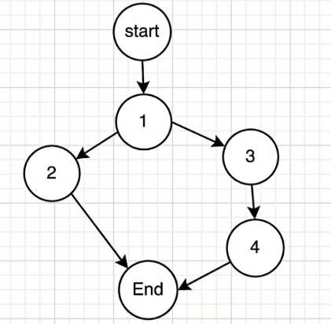

Hình 4.1. Đồ thị dòng điều khiển.

**Độ phức tạp Cyclomatic**

* Số cạnh (E): 4
* Số nút (N): 4
* Số thành phần liên thông (P): 1

M = E - N + 2P = 4 - 4 + 2(1) = 2

Vậy có 2 đường độc lập (Tương ứng cần tối thiểu 2 Test Case).

**Các đường cơ sở**

1. Đường 1 (Lỗi): 1 -> 2 -> End (Address không tồn tại)
2. Đường 2 (Thành công): 1 -> 3 -> 4 (Address tồn tại)

**Test Case**

|  |  |  |  |  |
| --- | --- | --- | --- | --- |
| **Test Case ID** | **Input (id)** | **Điều kiện Mock** | **Output Mong đợi** | **Đường đi** |
| TC_DEL_01 | "missing" | existsById = false | EntityNotFoundException | Đường 1 |
| TC_DEL_02 | "addr1" | existsById = true | Gọi hàm deleteById, void | Đường 2 |

**Trình bày lại mã nguồn**

Kiểm thử hàm updateAddress

public Address updateAddress(String id, AddressDTO dto) {

// [Node 1] Kiểm tra validate phone

if (!ValidationUtils.validatePhone(dto.getPhone())) {

// [Node 2] Phone sai -> Lỗi

throw new IllegalArgumentException(...);

}

// [Node 3] Tìm Address theo ID

Optional<Address> opt = addressRepository.findById(id);

// [Node 4] Kiểm tra Address có tồn tại không?

if (opt.isEmpty()) {

// [Node 5] Không thấy -> Lỗi

throw new EntityNotFoundException(...);

}

// [Node 6] (Trong map) Cập nhật các trường cơ bản

Address existing = opt.get();

existing.setFullname(...); ...

// [Node 7] Kiểm tra có cập nhật userId không?

if (dto.getUserId() != null) {

// [Node 8] Tìm User mới

Optional<User> userOpt = userRepository.findById(dto.getUserId());

// [Node 9] Kiểm tra User mới có tồn tại không?

if (userOpt.isEmpty()) {

// [Node 10] User không thấy -> Lỗi

throw new EntityNotFoundException(...);

}

// [Node 11] Set User mới

existing.setUser(userOpt.get());

}

// [Node 12] Lưu Address và Kết thúc

return addressRepository.save(existing);}

**Đồ thị dòng điều khiểm (CFG)**

Start -> 1

1 -> 2 (Phone sai) -> End

1 -> 3 (Phone đúng) -> 4

4 -> 5 (Address null) -> End

4 -> 6 (Address OK) -> 7

7 -> 12 (UserId là null - Giữ nguyên User cũ)

7 -> 8 (UserId != null) -> 9

9 -> 10 (User mới không tìm thấy) -> End

9 -> 11 (User mới OK) -> 12

12 -> End

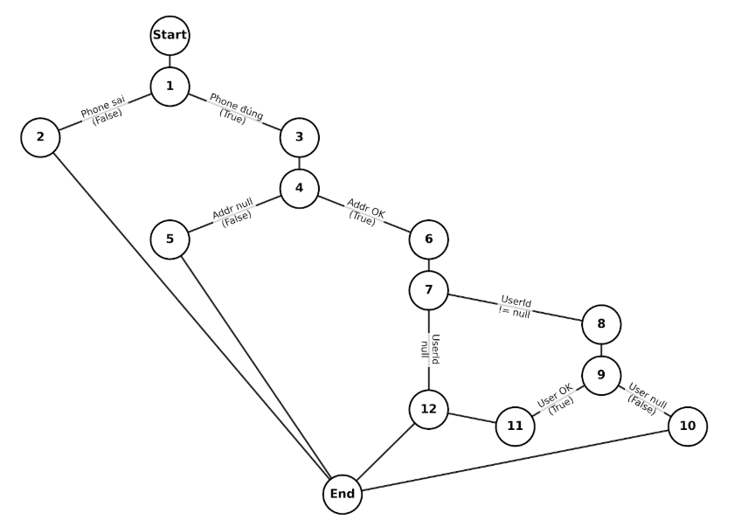Hình 4.2. Đồ thị dòng điều khiểm.

**Độ phức tạp Cyclomatic**

M = (Số nút quyết định) + 1 = 4 + 1 = 5

Vậy ta cần 5 Test case để phủ hết logic

**Tập đường cơ sở**

Dựa vào đồ thị, ta liệt kê 5 đường đi độc lập:

1. Path 1 (Phone sai): 1 -> 2 -> End
2. Path 2 (Addr sai): 1 -> 3 -> 4 -> 5 -> End
3. Path 3 (No User Update): 1 -> 3 -> 4 -> 6 -> 7 -> 12 -> End
4. Path 4 (User Update Fail): 1 -> 3 -> 4 -> 6 -> 7 -> 8 -> 9 ->10 -> End
5. Path 5 (Full Success): 1 -> 3 -> 4 -> 6 -> 7 -> 8 -> 9 -> 11 -> 12 -> End

**Thiết kế Test Case**

|  |  |  |  |  |
| --- | --- | --- | --- | --- |
| **ID** | **Input Data** | **Đường đi** | **Mô tả kịch bản** | **Trạng thái Code Test của bạn** |
| TC_UP_01 | phone="invalid" | Path 1 | Validate phone thất bại, ném Exception. | Thiếu (Cần bổ sung) |
| TC_UP_02 | id="missing" | Path 2 | Address ID không tồn tại trong DB. | Đã có (testUpdateAddress_NotFound) |
| TC_UP_03 | userId=null | Path 3 | Update thông tin thường, KHÔNG update User. | Thiếu (Cần bổ sung test case input null userId) |
| TC_UP_04 | userId="fake" | Path 4 | Có update User, nhưng ID User không tồn tại. | Thiếu (Cần bổ sung) |
| TC_UP_05 | userId="user1" | Path 5 | Update thành công tất cả thông tin + User mới. | Đã có (testUpdateAddress_Success) |

## **4.4. Phương pháp thiết kế kiểm thử**

### **4.4.1. Kiểm thử thủ công**

Dự án áp dụng kiểm thử thủ công cho giai đoạn kiểm thử chấp nhận. Phương pháp này được sử dụng nhằm đánh giá hệ thống dưới góc nhìn người dùng cuối, kiểm tra các luồng nghiệp vụ chính và xác nhận mức độ đáp ứng của hệ thống so với các yêu cầu đã đặc tả.

Các ca kiểm thử thủ công được thực hiện dựa trên Test Case và Review Checklist đã thiết kế, kết quả kiểm thử được ghi nhận và đối chiếu với kết quả mong đợi trước khi tiến hành nghiệm thu hệ thống.

### **4.4.2. Kiểm thử tự động**

Dự án áp dụng kiểm thử tự động thông qua việc tích hợp quy trình CI/CD bằng GitHub Actions nhằm tự động hóa quá trình build, kiểm thử và triển khai hệ thống. Kiểm thử tự động được sử dụng cho các kiểm thử hộp trắng bao gồm kiểm thử đơn vị và kiểm thử tích hợp và kiểm thử hệ thống.

Mỗi khi có thay đổi mã nguồn được đẩy lên kho lưu trữ GitHub, pipeline CI/CD sẽ tự động kích hoạt job test Job này thực hiện các bước build dự án và chạy toàn bộ các bộ kiểm thử tự động đã được xây dựng.

* Nếu job test thất bại, pipeline sẽ tự động tạo Issue trên GitHub để ghi nhận lỗi phát sinh, hỗ trợ nhóm phát triển theo dõi và xử lý kịp thời.
* Nếu job test thành công, pipeline sẽ tự động đóng các Issue liên quan đến lỗi kiểm thử trước đó, đảm bảo trạng thái hệ thống luôn được cập nhật chính xác.

Khi mã nguồn được merge vào nhánh chính (Main), pipeline CI/CD sẽ kích hoạt job deploy, thực hiện gọi đến nền tảng Render để tiến hành triển khai lại hệ thống.

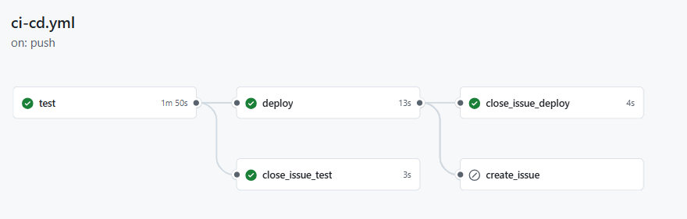Hình 4.3. Pipeline CI/CD của GitHub Actions.

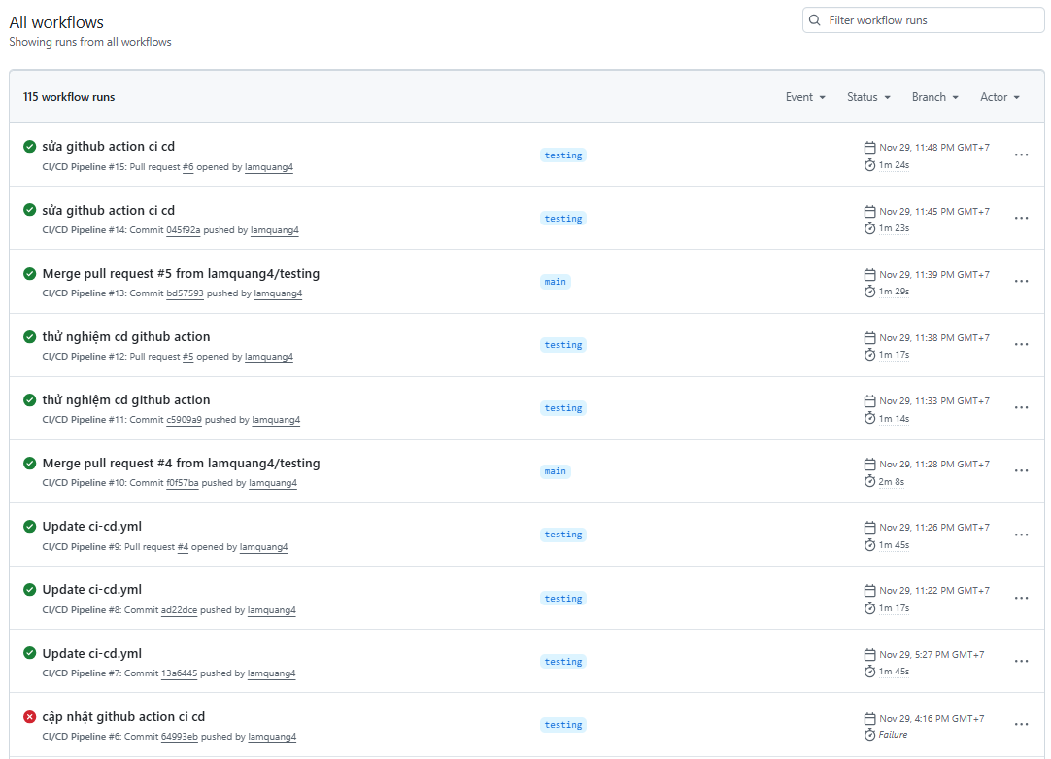

Hình 4.4. Danh sách các lần chạy GitHub Actions.

# **CHƯƠNG 5. BÁO CÁO KIỂM THỬ**

## **5.1. Tổng quan về quá trình kiểm thử**

Sau khi hoàn tất giai đoạn thiết kế kiểm thử ở Chương 4, nhóm đã tiến hành thực hiện kiểm thử cho hệ thống Fahasa theo đúng kế hoạch đã đề ra. Quá trình kiểm thử được triển khai trong 6 tuần bao gồm các giai đoạn từ kiểm thử đơn vị, kiểm thử tích hợp, kiểm thử hệ thống và kiểm thử chấp nhận.

Nhóm tập trung vào kiểm thử toàn bộ các hức năng nghiệp vụ chính của hệ thống .Các Test Case được thực hiện một cách cẩn thận, chi tiết và được ghi lại đầy đủ kết quả trong các tài liệu bàn giao.

## **5.2. Báo cáo trường hợp kiểm thử**

### **5.2.1. Giới thiệu**

Các trường hợp kiểm thử này được phân loại thành hai nhóm Positive (kiểm tra hành vi đúng với mong đợi của hệ thống) và Negative (kiểm tra khả năng xử lý lỗi, ngoại lệ và điều kiện không hợp lệ).

Bộ kiểm thử được xây dựng cho 6 module chức năng chính của hệ thống gồm kiểm soát truy cập, sản phẩm, giỏ hàng, đơn hàng, thanh toán và sổ địa chỉ, với tổng cộng 72 trường hợp kiểm thử.

|  |  |  |  |  |
| --- | --- | --- | --- | --- |
| **Module** | **Mã** | **Số lượng** | **Mô tả** | **Kết quả** |
| Kiểm soát truy cập | AC | 21 | Kiểm tra các quy trình đăng nhập, đăng ký  Kiểm tra các thao tác thêm, sửa, xóa người dùng | 21 Pass  1 Fail |
| Sản phẩm | PM | 16 | Kiểm tra khả năng hiển thị, tìm kiếm, lọc sản phẩm cho khách hàng  Kiểm tra các thao tác thêm, sửa, xóa cho quản trị viên | 16 Pass  0 Fail |
| Giỏ hàng | CART | 12 | Kiểm tra các thao tác thêm, sửa, xóa và kiểm tra số lượng hiện có khi thêm sản phẩm vào giỏ hàng | 12 Pass  0 Fail |
| Đơn hàng | ORD | 9 | Kiểm tra quy trình đặt hàng của khách hàng  Kiểm tra quản lý và cập nhật trạng thái đơn hàng của quản trị viên | 8 Pass  1 Fail |
| Thanh toán | PAY | 7 | Kiểm tra các phương thức thanh toán (COD và Momo) và xử lý các kịch bản liên quan đến kết quả giao dịch | 7 Pass  0 Fail |
| Sổ địa chỉ | ADD | 7 | Kiểm tra các thao tác thêm, sửa, xóa địa chỉ của khách hàng | 7 Pass  0 Fail |

### **5.2.2. Phạm vi bao phủ**

Nhóm đã xây dựng 72 Test Case bao phủ 100% các chức năng chính của hệ thống. Phạm vi bao phủ của các phi chức năng là 0%.

### **5.2.3. Kết quả thực thi**

Biểu đồ tròn hiện thị tỷ lệ phần trăm thực thi của tất cả các Test Case.

Tổng cộng 72 Test Case trong đó có 70 thành công và 2 thất bại.

* 97.2% các Test Case thành công (Passed).
* 2.8% các Test Case thất bại (Failed).
* 0% các Test Case bị chặn (Blocked).
* 0% các Test Case chưa chạy (Not run).

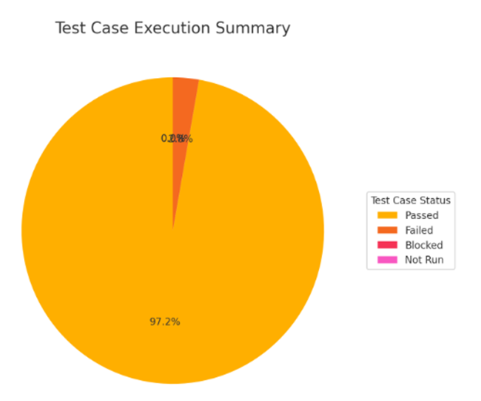

Hình 5.1. Biểu đồ tròn tỷ lệ phần trăm thực thi Test Case.

## **5.3. Báo cáo lỗi**

### **5.3.1. Phân loại lỗi theo mức độ nghiêm trọng**

Trong quá trình kiểm thử Test Case, nhóm đã phát hiện và ghi nhận 2 lỗi. Các lỗi này được phân loại theo mức độ nghiêm trọng như sau:

Severity 3 – Medium: có 1 lỗi đây là lỗi liên quan đến hệ thống. Lỗi không làm gián đoạn hoạt động chính nhưng gây sai lệch dữ liệu hoặc trải nghiệm người dùng không chính xác xuất hiện ở module kiểm soát truy cập với Test Case TC_AC_006 (lỗi do trùng Email).

Severity 4 – Low: có 1 lỗi đây là lỗi nhỏ, liên quan đến giao diện khiến hành vi không tương tác được với module chức năng đơn hàng với Test Case TC_ORD_005 (thiếu chức năng lọc trạng thái đơn hàng trong giao diện quản trị viên).

Trong quá trình kiểm thử CI/CD GitHub Actions, nhóm đã phát hiện và ghi nhận 11 lỗi. Các lỗi này được phân loại theo mức độ nghiêm trọng như sau:

Severity 3 – Medium: có 7 lỗi đây là lỗi liên quan đến kiểm thử trong job test của CI/CD, xảy ra khi một hoặc nhiều bài kiểm thử tự động đã chạy thất bại do mã nguồn sai format Spotless của Google Java.

Severity 2 – High: có 4 lỗi đây là lỗi liên quan đến biên dịch do viết sai tên lớp trong mã nguồn.

### **5.3.2. Thống kê lỗi**

Biểu đồ cột hiện thị số lượng lỗi của Test Case theo mức độ nghiêm trọng.

Tổng cộng 2 lỗi được phát hiện, trong đó:

* 50% là 1 lỗi mức trung bình (medium).
* 50% là 1 lỗi mức thấp (low).
* 0 lỗi mức nghiêm trọng (critical) và cao (high).

Số lượng lỗi đã được sửa đã sửa 1 lỗi mức trung bình và 1 lỗi mức thấp.

Số lượng lỗi còn tồn đọng là 0 lỗi ở bất kỳ mức độ nào.

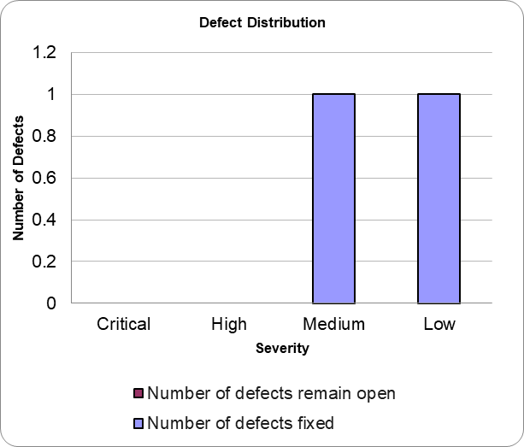

Hình 5.2. Biểu đồ cột số lượng lỗi theo mức độ nghiêm trọng Test Case.

Trong Pipeline CI/CD của GitHub Actions có 11 lỗi đã đóng, tức là đã sửa, trong đó:

* 64% là 7 lỗi mức trung bình (medium).
* 36% là 4 lỗi mức cao (high).

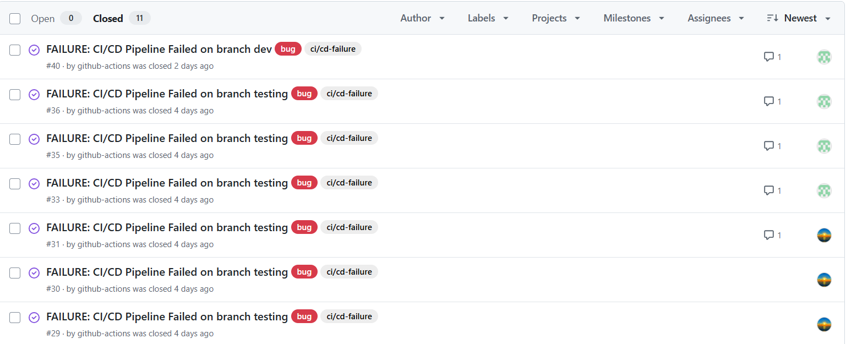Hình 5.3. Pipeline CI/CD GitHub Actions.

### **5.3.3. Quá trình xử lý lỗi**

Quá trình xử lý lỗi được thực hiện theo các bước chuẩn, đảm bảo mọi lỗi phát hiện đều được ghi nhận, phân loại và xử lý kịp thời trong dự án. Các bước cụ thể như sau:

**Bước 1: Ghi nhận lỗi**

Khi thực hiện kiểm thử, mọi lỗi được phát hiện đều được ghi lại thông tin bao gồm: mô tả lỗi, module liên quan, Test Case/Test Script, mức độ nghiêm trọng (Severity), người phát hiện lỗi và thời điểm phát hiện.

**Bước 2: Phân loại lỗi**

Nhóm kiểm thử phân loại lỗi theo mức độ nghiêm trọng:

Phân loại giúp nhóm phát triển ưu tiên xử lý lỗi theo mức độ quan trọng.

**Bước 3: Phân công xử lý lỗi**

Lỗi được chuyển cho lập trình viên hoặc nhóm phát triển phụ trách module liên quan. Mỗi lỗi được gán trạng thái (Assigned) và người chịu trách nhiệm xử lý.

**Bước 4: Sửa lỗi**

Nhóm phát triển tiến hành sửa lỗi theo nguyên nhân đã xác định:

* Lỗi do dữ liệu: chỉnh sửa logic xử lý hoặc kiểm tra dữ liệu đầu vào.
* Lỗi giao diện: điều chỉnh giao diện, thêm chức năng thiếu.
* Lỗi trong CI/CD: sửa tên lớp, sửa code theo format Spotless theo Google Java.

**Bước 5: Kiểm thử lại**

Sau khi lỗi được sửa, nhóm kiểm thử tiến hành kiểm thử lại để xác nhận lỗi đã được khắc phục. Nếu lỗi vẫn tồn tại, quay lại bước 3 để sửa tiếp.

**Bước 6: Đóng lỗi**

Lỗi được đánh dấu Closed khi:

* Lỗi đã được sửa triệt để và kiểm thử lại thành công.
* Không còn ảnh hưởng đến các chức năng khác của hệ thống.

Tất cả các lỗi đã đóng được ghi nhận trong báo cáo tổng kết.

**Bước 7: Báo cáo và theo dõi lỗi**

Nhóm kiểm thử tổng hợp số lượng lỗi theo mức độ nghiêm trọng, trạng thái xử lý và Test Case/Test Script liên quan.

Báo cáo này được sử dụng để đánh giá chất lượng phần mềm và cải thiện quy trình kiểm thử trong các giai đoạn tiếp theo.

# **PHỤ LỤC**